KRONIKA MČ BRNO-ŘEČKOVICE A MOKRÁ HORA
NA ROK 2020
Ivan Koláčný

Meteorologie, klima a příroda
V roce 2020 jsme měli proti roku předchozímu opět mírně zvýšené teploty ovzduší, jejich průměr v jednotlivých měsících činil od 0,8°C v červenci až po 4,8°C v únoru. Celoročně zvýšení činilo +1,8°C, o +0,8°C pak ve srovnání s celostátním normálem.
Jediný měsíc, kdy se teplota ve srovnání s dlouhodobým normálem snížila, byl květen. Rozdíl činil -1,1°C. Nejteplejší měsíc byl srpen s průměrnou teplotou 20,3°C.
Z pohledu srážek lze označit rok 2020 v Jihomoravském kraji za nadprůměrný. Výrazně více srážek 200% až 300% normálu napršelo v červenci a říjnu, přibližně beze změn padaly srážky ve srovnání s normálem v květnu a prosinci, sušší byly leden, duben a listopad, kdy spadlo méně než polovina obvyklého množství vodních srážek. Za celý rok 2020 spadlo 684 mm, což představuje 126% dlouhodobého normálu.
V lednu s výjimkou 3 až 4 částečně slunečných dnů trvalo dlouhodobé inversní počasí s teplotami okolo 0 °C. Dne 10. února zasáhla naše území vichřice Sabine, výsledkem byly polámané větve, místy celé stromy. V noci z 25. na 26. března uhodil mráz -3°C, v noci z 31.3. na 1.4. klesla teplota až na -6°C. Teplotní výkyvy v dubnu byly značné, v týdnu od 13. do 19. 4. se pohybovala denní teplota až mezi 18-20°C. 13. dubna na Velikonoční pondělí přišla první bouřka.
Letní měsíce byly příznivé jak pro zemědělce a ovocnáře, stejně tak pro děti na prázdninách i pro dospělé na dovolených.
Od neděle 11. do čtvrtka 15. října zaznamenalo Brně rekordní úhrn dešťových srážek. Naplnila se Brněnská přehrada, Svratka i Svitava několikanásobně překonala běžný průtok. Naštěstí nedošlo k žádným větším majetkovým škodám a ani na životech.
Od začátku listopadu nastoupila delší inverse, obloha byla zatažená, časté mlhy, déšť a teploty do 6°C. Tento stav počasí až na 2 slunečné dny trval až do konce listopadu.
První sníh napadl v noci z 2. na 3. prosince. Vrstva činila 2-3 cm a záhy roztála. Zhruba od 10. prosince pokračovalo inversní počasí, mlhavo, mrholení, relativně čisté ovzduší. Tento stav trval až do Štědrého dne, kdy se vyjasnilo, 25.12. svítilo slunce a až do 27. prosince bylo dále polojasno s teplotami pod 0°C.
Migrující havrani, kteří vcelku spolehlivě ohlašují konec zimy odletěli v polovině března, naopak příchod chladných měsíců ohlásili svým příletem k nám okolo 31. října. Rorýsi, kteří hlásí příchod teplých letních dnů přiletěli koncem dubna a odletěli začátkem září.

Události celoměstského a širšího významu

Na konci roku 2019 se začala šířit z čínského Wu-chanu virová infekce napadající lidskou populaci, označená jako SARS Cov. 19, později přejmenovaná na Covid 19. Díky nulovým opatřením Číny se díky cestování na konci roku infekce rozšířila rychle do celého světa. Zpočátku bagatelizovaná respirační nákaza přešla záhy v epidemii a pandemii. Již v únoru se začala nekontrolovaně šířit u nás. K šíření přispěli i nedisciplinovaní lyžaři, kteří přes varování odjeli počátkem roku do Dolomit. Severní Itálie byla tou dobou největším střediskem nákazy ve Střední Evropě.
Dovoluji si této apokalyptické události v kronice věnovat přednostní pozornost, protože od jara roku 2020 ovlivnila životy nás všech. Přestala platit dlouhodobě vžitá pravidla celospolečenského chování a jednání a co platilo dnes, neplatilo již zítra. Učitelé se začali obávat uzavření škol, organizátoři a pořadatelé sportovních, kulturních a edukačních akcí již preventivně upozorňovali na jejich možné zrušení.
Nejvíce byla zmatkem zasažena oblast zásobování potravinami, lidé vykupovali do zásoby základní potraviny. Byla přijata omezení prodeje s předností pro seniory. Nejprve jim byla vyhrazena doba od 8 do 10 hod., po několika týdnech byla na žádost zaměstnaných obyvatel přesunuta chráněná doba od 10 do 12 hod. Byly zavírány všechny menší prodejny včetně těch s jiným sortimentem, otevřeny zůstaly velké obchody, super- a hypermarkety lékárny, ordinace lékařů a benzinové pumpy. Zavřena byla pro hosty většina služeb vč. gastronomie. V restauracích začali uplatňovat prodej přes prodejní okénka, kudy se uvařené pokrmy vydávaly. V řadě míst nebylo možné platit hotovostí.
Babišova vláda díky nabubřelé nekompetentnosti premiéra zasahujícího do všeho, díky neodbornému vedení Ministerstva zdravotnictví a Hygienické služby, ponechala celou situaci se chaoticky šířit. Včele údajného vládního „ poradního týmu odborníků“ se střídali všichni, kdo se cítili být odborníky a to nejen z oblasti zdravotnictví. Největší roli v desinformacích sehrály televizní stanice, které se předháněly, kdo vypustí otřesnější a morbidnější zprávu. Vláda začala vydávat zákonná opatření, která si protiřečila s vyhláškami MZ, v zápětí byly tyto zákonné normy odvolávány nebo rušeny soudy včetně Nejvyššího správního soudu. Jen od 1. do 31. prosince 2020 bylo takto vydáno 117 zákonných opatření, za celý rok 2020 jich bylo několik set, možná přes tisíc (viz Textová příloha této kroniky).
Zmatek ve společnosti a amatérismus vlády spolu s desinformacemi šířenými všemi médii vedly k rychlému počtu nakažených a zemřelých. Denně byla uveřejňována čísla infikovaných, hospitalizovaných a úmrtí. K panice přispěly i desinformace statistiků, kteří za oběti pandémie označovali každého zemřelého, u kterého byla jako komorbidita zjištěna též infekce virem Covid 19.
Premiér postupně pětkrát odvolal a čtyřikrát jmenoval (jednou dokonce opakovaně) ministry zdravotnictví, totéž platilo o vedení Hygienické služby. Byla omezena svoboda shromažďování, vyhlášena povinnost nosit ochranu dýchacích cest. Nařízené ochranné roušky ani respirátory nebyly k sehnání. V té době na pokyn prezidenta byla odeslána do Číny jako humanitární dar zásilka několika milionů roušek. Za několik měsíců jsme je z Číny draze kupovali zpět. Tehdy na scénu vystoupily občanské skupiny a jednotlivci, kteří se snažili s nadšením a zdarma pomoct situaci řešit podomáckým šitím roušek, do aktivity se probudily staré i nově vzniklé humanitární organizace (např. Červený kříž), které při vyhlášení omezení pohybu pro handicapované vyšší věkové skupiny obyvatel nezištně zajišťovaly nákupy potravin, dopravu k lékaři, obstarání léčiv a pod. Bylo omezeno cestování po ČR i do zahraničí (každý stát na světě vydával své vlastní zákonné normy, které nebyly ani v rámci EU kompatibilní), docházelo k pravidelným i náhodným kontrolám a šikaně osob. Pro ty, kteří byli nemocní nebo byli v kontaktu s covid pacienty, byly vyhlašovány karantény a isolace, byly uzavírány třídy nebo celé školy, byla zaváděna distanční výuka pomocí internetu. Ta však nebyla přístupná každému, ne každý měl osobní počítač (PC).
Na celém světě vědecké týmy a farmaceutické společnosti začaly intenzivně pracovat na vývoji a výrobě očkovací vakcíny, která by sloužila k prevenci a zastavila pandemii. Okamžitě se objevily zprávy, že vyvíjené vakcíny mají sloužit, protože jsou vyvíjeny na bázi mitochondriální virové RNA k: a) genetickému ovládnutí lidstva, b) k extrémnímu obohacení výrobců – dokonce c) že vznik pandemie byl dílem právě těchto vědců a výrobců, aby (Američané, Číňané, Židé, zednáři či ilumináti) konečně ovládli svět. Chabá snaha vedení ČR o racionální vysvětlení situace naopak jen posilovala tyto „fake news“. Snaha o regulaci epidemie se jednoznačně vymkla vládě z rukou. O to víc bylo slyšet premiéra Babiše, jak jsme na tom v tomto zdravotním a morálním marasmu každý den báječně - jak v Evropě tak na světě.

Pomiňme však pandemický rozměr našeho života! Nežili jsme jen covidem

Rok 2020 se v Brně nesl v duchu dvou významných výročí: před 150 lety se zde narodil jeden ze zakladatelů moderní architektury Adolf Loos a připomenuli jsme si také 90 let od dokončení stavby světoznámé funkcionalistické vily Tugendhat.
V Brně byly rozmístěny kontejnery na textil s logem KLOK.TEX, kam bylo možno vhazovat oblečení, obuv, tašky, ložní prádlo i hračky pro děti. Projekt finančně a materiálně pomáhá především Fondu ohrožených dětí Klokánek.
Dopravní podnik města Brna zavedl pro rok 2020 změny v městské hromadné dopravě. Od jara byl každý vůz MHD vybaven zařízením, pomocí kterého si cestující mohl koupit jízdenku přiložením bezkontaktní platební karty.
Leden
Brno vstoupilo do roku 2020 se zprovozněným Hlavním vlakovým nádražím. To se stalo 14. prosince předešlého roku současně s novým vlakovým jízdním řádem pro rok 2020.
Od Nového roku 2020 začala platit zákonná povinnost očipovat psy. S tím byla spojena i možnost očkování zvířat proti vzteklině, avšak jen psy vybavené podkožním čipem.
Rokem 2020 končila v Brně pro seniory nad 70 let a malé děti do 4 let věku povinnost platit poplatky za svoz a likvidaci komunálního odpadu.
Titul sportovce Brna pošesté v řadě získal lezec Adam Ondra, který v roce 2019 získal tituly Mistra světa i Mistra Evropy v lezení na obtížnost.
Byly zveřejněny výsledky projektů v rámci participativního programu 2019 „Dáme na vás“. Pro naši MČ bylo hlasováním rozhodnuto, že v Řečkovicích a sousedních Medlánkách vzniknou nová sportoviště.
Únor
Únor byl v celé republice ve znamení alkoholové abstinence. Aspoň tak hovořila mediální kampaň – suchý únor.
Dne 11. února byly slavnostně na Nové radnici předány Ceny města Brna za rok 2019 těmto 15 laureátům, reprezentujícím Brno v následujících oblastech společenského života. Z oněch patnácti jsou dva, kteří se významně zapsali i do dějin naší MČ – prof. MUDr. Jiří Vaněk, CSc, přední stomatolog a odborník v technice čelistních implantátů, mnohaletý člen rady naší MČ místostarosta a organizátor Vavřineckých hodů (pro obor Lékařské vědy a farmacie) a doc. PhDr. Jiří Pernes PhD., významný moravský historik, spisovatel a publicista, po dvě volební období člen našeho ZMČ a můj předchůdce v práci zdejšího kronikáře (ocenění za Společenské vědy). Dalšími oceněnými byli prof. Ing. Petr Stehlík CSc. a dr. h.c. (Technické vědy), doc. MUDr. Zdeňka Hradečná DrSc. (Přírodní vědy), Ing. arch. Radko Květ (Architektura a urbanismus), Boris Mysliveček (Výtvarné umění a design), zpěvačka Eva Pilarová (Hudba), básník Vít Slíva (Literární činnost), PhDr. Vlasta Svobodová CSc. MA (Žurnalistika a publicistika), režisér Stanislav Moša (Dramatické umění), hokejista Josef Černý (Sport), PhDr. Thomas D. Sparling BA, pedagog anglista na MU Brno (Mezinárodní spolupráce), Božetěch Kostelka (Za zásluhy o svobodu a demokracii), majitel Komety Brno Libor Zábranský (Mimořádný přínos městu Brnu) a Jan Chlup in memoriam (zakladatel dětského domova Kociánka).
Osobností, která se zapojila do letošní kampaně „Darujme krev pro Brno“ se stal Adam Ondra, světová jednička ve sportovním lezectví.
V únoru se archeologové z Filozofické fakulty Masarykovy univerzity se přestěhovali do zrekonstruovaných prostor bývalé Lékařské fakulty na Joštově.
Od konce února město brázdí první klimatizované tramvaje zvané Draci. Jejich název i design vybrali Brňané. Dopravní podnik nyní připravil fotosoutěž s dračí tematikou.
Od 15. února až do 15. května bylo možno podávat náměty pro nový ročník participativních projektů „Dáme na vás“.
Březen
Zdravotní situace v ČR je označována jako jarní vlna pandemie. Později se toto označení změnilo na první vlnu Covid 19.
Prakticky celý březen a duben byl v důsledku pandemie paralyzován brněnský společenský a kulturní život. Většina z těch co byli nuceni opouštět domovy do zaměstnání, k lékaři či na nákupy vcelku ukázněně na ulicích nosila roušky či respirátory. Zavřené školy inspirovaly jejich vedení k přesunu prázdninových oprav škol na jarní měsíce. Stavební práce normálně pokračovaly. Kulturní instituce přišly o podstatnou část svých financí, které měly ze vstupného.
Kdo rychle dává, dvakrát dává. Nejen pověstnou podnikavost, ale hlavně dobré srdce prokázali v koronavirové krizi příslušníci vietnamské komunity. Hned v počátcích, kdy se roušky staly nedostatkovým zbožím, se pustili do šití, ale ne kvůli výdělku. Stovky ústenek věnovali brněnským domovům seniorů a přidali i dar ve výši 100 tisíc korun.
Sté výročí svého založení a 90. výročí zprovoznění své budovy připomenulo královopolské gymnázium na Slovanském náměstí. Mnoho žáků z naší MČ, kteří se rozhodli po základní škole pokračovat ve všeobecném studiu, navštěvovalo tuto školu.
Dne 10. března navštívila Brno při příležitosti oslavy 100. výročí vydání první československé ústavy 1920 slovenská prezidentka Zuzana Čaputová.
14. března zemřela ve věku necelých 81 let přední zpěvačka, rodem Brňanka Eva Pilarová roz. Bojanovská.
Od 16. března byly uzavřeny všechny úřady a veřejné instituce. Pro informace veřejnosti byla zřízena telefonní linka 1212.
24. března byl na webových stránkách města Brna zveřejněn návrh nového Územního plánu města Brna. V tiskové podobě byl vystaven pro veřejnost na venkovní terase budovy na Kounicově 67.
Koncem března ocenilo Brno pedagogickou činnost významných učitelů titulem Učitel roku 2020.
Duben
K 1. dubnu se stal tajemníkem Magistrátu města Brna Ing. Oliver Pospíšil, do té doby 3. náměstek primátorky M. Vaňkové a dlouhodobý zastupitel a radní v naší MČ.
K témuž datu byly formou personální unie spojeny 2 městské nemocnice - Nemocnice Milosrdných bratří a Úrazová nemocnice. Ředitelem obou se stal pediatr a chirurg MUDr. Pavel Piler.
Pro odběr vzorků-stěrů od suspektních nakažených byla zřízena ve FN Brno 3 odběrová místa, jedno z nich pro odběry z automobilů, kdy zájemci nemuseli osobně vystupovat.
Kuchyně a jídelny pro zaměstnance Magistrátu města Brna začaly vařit pro potřebu brněnských sociálně slabých občanů 300 obědů denně za poplatek 60 Kč. Rozvážkovou a nákupní službu pro potřebné zajišťoval zdarma Červený kříž a dobrovolníci z Masarykovy univerzity Brno.
Od konce března začal platit v souvislosti s pandemií Coronaviru 19 pro celé území ČR až do odvolání „nouzový stav“, kterým se ruší veškeré již avizované veřejné i soukromé společenské, kulturní a sportovní akce, omezuje se pohyb osob na veřejnosti, zavádí se povinnost nošení roušek a respirátorů. Restrikce se týkají i provozu škol, obchodů s výjimkou potravin, zdravotnických zařízení a lékáren. Na osoby s diagnózou covid a jejich nejbližší okolí se uvaluje karanténa nebo isolace.
Byl vyhlášen zákaz požívání alkoholických nápojů na veřejnosti a shromažďování většího počtu osob. Ozývají se ohlasy o potlačování základních práv a svobod člověka.
Usilovalo se o vybudování dalších míst pro testování koronaviru, do kampaně se hlásily nestátní neziskové organizace (Podané ruce a pod.). Absolvovaný test s negativním výsledkem byl podmínkou pro práci v zahraničí, stejně jako pro cestování.
Moravská galerie nahradila klasický provoz provozem on line.
V dubnu byly zahájeny práce na odkanalizování posledních části našeho města, kde dosud toto základní hygienické vybavení chybělo. Šlo o Bosonohy, Líšeň, Maloměřice a Obřany, a části Brna-jihu a Tuřan. Práce byly naplánovány do konce roku 2022 a týkaly se celkem 40 ulic.
V domácnostech se rozjela naplno výroba roušek pro vlastní potřebu i veřejnost.
Plavební sezona na Brněnské přehradě byla zahájena v sobotu 18. dubna.
Dne 20. dubna byl částečně obnoven stánkový prodej na Zelném trhu.
Doba splatnosti poplatků za likvidaci odpadků byla v důsledku epidemie prodloužena do konce srpna. Poplatky činí 670 Kč za osobu a rok.
V Divadle Bolka Polívky se život nezastavil, hrálo se on line, živá představení byla až do odvolání zrušena.
Na přelomu dubna a května se otevřely Moravská zemská knihovna a Knihovna J. Mahena.
Květen
Měsíc květen byl ve znamení postupného otvírání kulturních a společenských zařízení, která v důsledku pandemie byla pro veřejnost uzavřena.
Dne 1. května měl být posvěcen nový římskokatolický kostel bl. Marie Restituty v Brně - Lesné. Mělo se tak stát v den narození patronky kostela, rodačky a mučednice s původním jménem Helena Kafková z Brna – Husovic. Celý obřad musel být odložen na sobotu 12. září v 11 hodin. Na vznik kostela měl zásluhu bezpočet brněnských věřících, protože byl postaven výhradně z darů věřících a sympatizantů.
Dopravní podnik města Brna otevřel v květnu v Pisárkách novou halu, kde tramvaje každý den po příjezdu projdou očistou i kontrolou. Stavba má moderní vzhled a její stavební materiál pohlcuje hluk.
Od 25. května se pro veřejnost kompletně otevřela brněnská ZOO zahrada.
Bylo rozhodnuto, že multižánrový festival Meeting Brno, plánovaný na květen, se rozdělí na dvě části. První se uskuteční v červenci. Zahájí ji talk show Husitka & Katolík, kde účinkuje husitská farářka Martina Viktorie Kopecká společně s Davidem Mackem. Druhá část, bude-li situace příznivá, je v plánu na září.
Červen
Červen byl ve znamení znovuzprovoznění řady dalších kulturních institucí a akcí (divadla, výstavy, koncerty apod.). Vyhláškou bylo opět povoleno konzumovat alkohol až do 24. hod. na Dominikánském nám., Římském nám., Jakubském nám. a Zelném trhu v souvislosti s oživením gastronomie a cestovního ruchu.
Od 2. června se veřejnosti otevřela v kovidovém návštěvním režimu vila Tugendhat.
V pátek 12. června se po celé zemi – a tedy i v Brně – otevřely kostely, chrámy a modlitebny v rámci letošní Noci kostelů.
Do 15. června bylo možno zasílat na MMB náměty pro příští ročník participativního programu Dáme na vás. V předchozích ročnících byly naše MČ se svými podněty úspěšná.
Ročník 2020 populárního ohňostrojového festivalu Ignis Brunensis byl hned počátkem roku v důsledku pandemie zrušen. Obnovení na posledních chvíli nebylo z technických a organizačních důvodů možné.
Ve světě byly identifikovány nové varianty Covidu 19 označená jako jihoafrická, brazilská a varianta delta. Proti původní variantě z konce roku 2019 se jedná o zmutovaný původní virus, vyznačující se výrazně vyšší virulencí, těžším průběhem včetně úmrtí. Přední světové vědecké týmy a farmakologické firmy usilovně pracují na vývoji vakcíny.

Červenec a srpen
Prázdninové měsíce se staly předělem mezi kovidovými omezeními a návratem k běžnému životu.
Součástí Masarykovy univerzity se od 1. července stala Farmaceutická fakulta sídlící v areálu Vysoké školy veterinární.
Před 150 lety, 10. prosince 1870, se v Brně narodil průkopník moderní architektury Adolf Loos. K připomenutí jeho života a díla, zejména realizovaných staveb a interiérů v Čechách a na Moravě, byl rok 2020 vyhlášen Rokem Adolfa Loose. A. Loos zemřel 23. srpna 1933. Několik brněnských příspěvků k Roku Adolfa Loose připravil také Národní památkový ústav a jeho Metodické centrum moderní architektury v Brně (MCMA). Výstavy proběhly ve vile Stiassni.
I letos se mohli diváci těšit na Letní shakespearovské slavnosti v Brně, i když se změnami. Slavnosti na Špilberku zahájila 21. července Zimní pohádka v režii Pavla Kheka, následovaly inscenace Mnoho povyku pro nic, Hamlet a další.
Od začátku léta byly zavedeny další tzv. residentní parkovací zóny v Brně-střed a Králově Poli.
První týden v srpnu se uskutečnil 29. mezinárodní kytarový festival Brno doplněný kurzy a mezinárodní soutěží Guitartalent. Nechyběla flamencová hudba z Andalusie, vystoupili špičkoví hudebníci z Polska, Uruguaye, Portugalska či USA, zahrál kytarový orchestr festivalu a na závěrečném koncertu oslavil své narozeniny Štěpán Rak s hosty.
Brasil Fest zahájil ve čtvrtek 30. července tematickým letním kinem na nádvoří Domu pánů z Kunštátu. Druhý den, v pátek protančil městem karnevalový průvod z Moravského náměstí až na Zelný trh, kde se na radničním nádvoří následně uspořádala afterparty. V sobotu 1. srpna zde program pokračoval koncerty a ochutnávkou brazilské kuchyně.
Bylo rozhodnuto, že Velká cena Moto GP se pojede i letos ale bez diváků, a to od 7. do 9. srpna.
Festival Den Brna se uskutečnil od 14. do 16. srpna. Z bezpečnostních důvodů se letos neodehrála historická bitva, diváci se však mohli těšit na historické průvody, bohoslužby i na komentované prohlídky.
Před vchodem do jezuitského kostela byla instalována a slavnostně odhalena socha p. Martina Středy od sochaře Jana Šebánka. Odhalení a posvěcení sochy proběhlo za přítomnosti představitelů Brna a biskupa V. Cikrleho.
Socha oslavující osobnost Adolfa Loose v podobě krychle z betonu byla instalována na Janáčkově nám., kde dříve stál jeho rodný dům. Do 28. 9. trvala výstava modelů staveb Adolfa Loose ve vile Stiassni.
Celkem 116 bytů (startovacích i bytů s pečovatelskou službou) nabízí dvojice bytových domů na Vojtově ulici, dokončena byla v půli roku 2020. V Bronxu začal fungovat projekt Galerie Bronx, kde „slepé“ a oprýskané stěny domů pokryjí graffitové malby předních výtvarníků. Jednou z prvních byl obraz s námětem badatelské činnosti J.G. Mendela na domě Cejl 28 autorů V. Chalánkové a P. Lysáčka.
Provoz Zelného trhu byl obnoven v původním rozsahu.
Září
Brněnský rodák a světoznámý francouzský spisovatel Milan Kundera s manželkou Věrou věnovali moravské kulturní instituci sídlící v Brně svoji knihovnu i s rozsáhlým archivem. Bude umístěna v samostatné studovně a stane se místem pro literární bádání, diskuse, besedy i uměleckou reflexi literatury.
Společností již covid-19 poškodil nejvíce jsou Veletrhy Brno. Vládní opatření jim zasadila smrtící ránu. Zrušily se desítky akcí včetně strojírenského veletrhu, který byl vlajkovou lodí BVV, ale i města po šedesát let. Podle odhadu se ztráty zatím pohybují kolem 300 milionů korun.
Zejména gastronomické podniky nyní vsadily na rozvážkovou službu do domu.
Říjen
Nastupuje podzimní či druhá vlna pandemie Covid 19.
Od října byly na autobusovou linku 70 zkušebně nasazeny nové autobusy SOR, které kromě nízkopodlažního vstupu mají i klimatizaci vnitřního prostoru.
Evropská komise spustila webovou stránku o dezinformacích, kde je uvádí na pravou míru: ec.europa.eu/coronavirus-disinformation_cs.
Krajské volby proběhly v pátek 2. října, začalo hlasování ve 14 a skončilo ve 22 hodin a v sobotu od 8 do 14. hodin. Případné druhé kolo voleb do Senátu PČR je v plánu 9. a 10. října. Volby do Senátu Parlamentu ČR byly letos aktuální pro volební obvod č. 60 Brno-město, který zahrnuje městské části Ivanovice, Jehnice, Jundrov, Komín, Královo Pole, Medlánky, Ořešín, Řečkovice a Mokrá Hora, Brno-sever, Útěchov a Žabovřesky
Od 8. října až do konce roku byl na Kounicově 67 vystaven návrh nového Územního plánu města Brna. S ohledem na přetrvávající pandemii se část debat přesunula na on-line formu.
V říjnu přibyl pátý díl proponované 7dílné encyklopedie Dějiny Brna vydávané Archivem města Brna – z chronologického hlediska se jedná o čtvrtý díl série pojednávající o tom, jak se město v 19. století stalo„laboratoří moderny“.
Na brněnském výstavišti byla vybudována v pavilonu G záložní nemocnice pro možné požadavky na vyšší počty hospitalizací pacientů s dg. Covid 19. Její kapacita je přes 200 lůžek s potřebnou technikou pro účinnou terapii.
Koncem října začaly Lesy města Brna se vztyčováním rozhledny v jundrovské oboře Holedná, pro kterou v rámci participativního rozpočtu vznikla vloni projektová dokumentace. Vlastní zpřístupnění rozhledny Holedná bylo v prosinci t.r.
Od 22. října platil v souvislosti nástupem další vlny pandemie Covid 19 delta Krizový stav. Vyhlásila jej vláda ČR a na jeho základě byly opět uzavřeny veřejné budovy a zrušeny některé plánované veřejné společenské akce. Znovu začala platit povinnost nošení respirátorů nebo roušek, v krizovém režimu začala pracovat zdravotnická zařízení, peněžní ústavy a prodejny potravin. Omezení osobního styku byla zpřísněna.
Listopad
Mírný pokles v šíření nákazy vzbudil naději, že konec roku, zejména Vánoce, proběhne v tradičním režimu bez omezení platných v předchozích měsících. Přesto Magistrát města Brna vyhlásil omezení úředních hodin na pondělky a středy od 8 do 13 hod.
Po říjnových krajských volbách byl na ustavujícím zasedání zastupitelstva JmK zvolen hejtmanem Jan Grolich člen KDU ČSL.
V Brně byla otevřena „ambasáda nezávislé běloruské kultury v ČR“.
Na poliklinice Zahradníkova vzniklo nové centrum pro paliativní terapii, ambulance pro léčbu bolesti a městský domácí hospic.
Při podezření na covid-19 byla do provozu uvedena v Brně řada odběrových míst. Se žádankou od praktického lékaře testovala například ve Fakultní nemocnici Brno, Dětská nemocnice, na Poliklinika Lesná a v Nemocnice Milosrdných bratří. Samoplátce i pacienty se žádankou pak přijímali v IFCOR v Král. Poli na Dobrovského, ve Fakultní nemocnice u svaté Anny, Cytogenetické laboratoři Brno na Veveří a ve Spadia Lab také na Veveří. Samoplátci mohli využít i Synlab Zahradníkova. Orientační antigenní testy prováděla také Společnost Podané ruce na výstavišti. Zájemce vyšly na 500 korun.
Současně s bojem proti pandemii narůstala i agresivita odpíračů restrikčních opatření, výjimkou nebylo ani fyzické násilí. Policie byla nucena zasahovat. Narostl počet výjezdů záchranářů k pacientům s těžkým průběhem nemoci.
Bylo rozhodnuto, že adventní resp. vánoční trhy se nebudou letos v Brně konat. Řada kulturních akcí v Brně proběhla tudíž virtuálně on-line.
Prosinec
S blížícími se Vánocemi a současně i se zbrzděním růstu pandemie rozhodla vláda ČR na doporučení ministra zdravotnictví o částečném rozvolnění zdravotnických omezení. Rozšířila se možnost předvánočního prodeje i možnosti společenského života. Přesto nadále platila striktní pravidla používání ochrany dýchacích cest a gumových rukavic, desinfekce rukou a dodržování rozestupu mezi jednotlivci zejména v obchodech. Zdravotní prognostici však vydali varování před další, již třetí vlnou epidemie, která se začne projevovat 4-6 týdnů po Novém roce 2021.
Autobusové nádraží Zvonařka, které prošlo náročnou rekonstrukcí a bylo ke konci roku uvedeno do provozu.
Řidičům se v závěru loňského roku díky dokončení první etapy Velkého městského okruhu Žabovřeská otevřelo více jízdních pruhů mezi Kamenomlýnským a Kníničským mostem. Chodcům začala sloužit nová lávka, díky níž snadno překonávají rušnou silnici.
Dosud prosperující společnost BVV vlastněná městem Brnem skončila letos ve ztrátě až 280 milionů, protože jí restrikce zcela znemožnily činnost. Na tento obor podnikání vláda jako by zapomněla. Nárok na pomoc zatím nabídla pouze subjektům, které nevlastní stát, kraje nebo města.
Sportovní rok byl těžce poznamenám kovidem, tedy sport mezinárodní jako národní i domácí. Profesionální ligy kolektivních sportů si obvykle vystačily s pauzou, přičemž některé ukončily aktuální ročník dřív. Hráči hráli bez účasti diváků.

Události v MČ Brno - Řečkovice a Mokrá Hora
Samospráva a státní správa
Leden
Do roku 2020 vstoupila naše MČ s plánovanými příjmy ve výši 113,6 milionů Kč a s plánovanými výdaji 122,3 milionů Kč. Plánovaný deficit, pokud do rozpočtu nezískáme transfery od státu, kraje či města Brna, bude kryt z přebytků hospodaření minulých let.
Díky schopnostem vedení radnice byl pro rok 2020 zajištěn přísun financí z rozpočtu města Brna pro revitalizaci Palackého nám., pro rekonstrukci a zateplení střechy ZŠ Novoměstská, na rekonstrukci zahrady MŠ na Tumaňanově. Z participativního rozpočtu m. Brna získala naše MČ příspěvek na nafukovací halu na hřišti při ZŠ Novoměstská.
Po řadě měsíců vyhlásila radnice možnost získání bytu po neplatiči nájemného na Novoměstské 39. Dluh činil včetně příslušenství k dluhu cca 250,000, nabízený byt byl 2+1 o celkové ploše 61,5 m2.
V lednu uspořádala radnice dvě přednášky pro veřejnost – Mgr.T. Řepa, PhD. z Univerzity obrany přednášel 16.1. o osudech některých západních letců po r. 1948, a 28.1. Ing. H. Lipovská o finančních cenách a jejich tvorbě.
Pro rok 2020 zorganizoval ÚMČ řadu kulturních akcí určených zejména pro seniory. Mezi ty oblíbené patří promítání filmů v zasedací síni radnice ve středečních dopolednech od 10. hod. Tak 8 1. to byl francouzský film Co jsme komu zase udělali, 15.1. americká komedie Loupež ve velkém stylu, 22.1. česká komedie Vrásky z lásky a 29.1. film Psí poslání.
Únor
Letošnímu laureátovi Ceny města Brna prof. MUDr. J. Vaňkovi, CSc. přišli k předávání ocenění gratulovat do sněmovního sálu Nové radnice i jeho straničtí kolegové z řečkovické ČSSD Ing. O. Pospíšil a doc. Ing. I. Mašek, CSc.
11. února přednášel veřejnosti na naší radnici P. Kouřil z Policejní akademie ČR o životních situacích, kdy jinak protiprávní čin se nestal, nebo není takto kvalifikován.
Radnice pokračuje v cyklu přednášek pro Senior klub na radnici. Dne 2. února hovořil J. Novák o Martiniku, 12. února A. Lúč o Gruzii a 26. února L. Sochorec o Kubě.
Únorové promítání pro seniory na radnici nabídlo filmy: 5.2. americkou komedii Lepší pozdě nežli později, 15.2. českou komedii Muži v naději, 19.2. český film Ženy v pokušení a 26.2. britskou komedii Láska a jiné pohromy.
O činnosti zdravotnického zařízení Vividus Medical na ul. Terezy Novákové obšírně na stránkách zpravodaje MČ informovala jeho ředitelka Mgr. H. Cahová.
ZMČ na svém VIII. zasedání pověřilo výkonem funkce oddávajícího Ing. Martina Otčenáška a Petra Bořeckého. Rovněž rozhodlo o přidělení finančních neinvestičních dotací neziskovým organizacím. Nejvíce 46000 Kč získal Junák - středisko Duha, nejméně 2000 Kč Centrum pomoci a naděje a Spolek kultura a management.
Březen
Březnová filmová dopoledne na radnici nabídla 4.3. dánský psychologický film Dánská dívka a 11.3. britskou komedii Než jsem tě potkala.
Epidemie kovidu byla pro našeho spoluobčana podnikatele Martina Kosa a člena zdejšího Orla inspirací pro vývoj a realizaci prodejního automatu na hygienické ochranné roušky. První automat byl instalován ve vestibulu radnice, odkud byl přenesen do vestibulu býv. pivovaru. Po úspěchu prvního byl druhý rouškomat umístěn do nákupního střediska Vysočina.
Od 13. března do 31. března v souvislosti s epidemií Covid 19 se pro osobní styk s veřejností uzavřela i naše radnice. V provozu zůstala jen podatelna pro podávání písemností. K tomuto datu byly zrušeny všechny veřejné společenské, kulturní a sportovní akce. K témuž datu byly uzavřeny všechny mateřské školy zřizované MČ.
V březnu připravila radnice pro veřejnost čtyři cestovatelské přednášky. 4. března hovořil J. Novák o ostrově Gran Canaria, 11. března J. Kroutilová o Borneu. Všechny ostatní přednášky byly zrušeny.
Duben
Naše MČ se zaregistrovala do dobrovolnické databáze Masarykovy univerzity pro pomoc proti covidu. Řada organizací včetně neziskových spolu s aktuálně vznikajícími iniciativami ( např. Pomáháme si) nabízí seniorům ve věku 65+ zdarma jídla včetně jejich rozvážky. DC Adra na požádání zajišťuje nákupy seniorům, podobně Elpida, Senior Point, Společně nebo Život 90. Česká pošta omezila doručování zásilek větších než pro běžnou poštovní schránku s tím, že zásilky budou uloženy 30 dnů. Výjimky byly senioři a invalidé, jimž na zvláštní žádost budou doručovány peníze a doporučená pošta.
Květen
Bylo rozhodnuto, že od následujícího zasedání ZMČ, které ještě proběhne v zasedací síni radnice bude jednání zastupitelů pro zájemce přenášeno on line.
S účinností od 25. května rozhodla RMČ o znovuotevření všech MŠ zřizovaných MČ
Na svém květnovém zasedání schválilo ZMČ dodatečné poskytnutí neinvestiční dotace TJ Sokol Řečkovice ve výši 65000 Kč a SK Řečkovice ve výši 51000 Kč.
Pro letošní kulturní léto schválilo ZMČ výjimku ze zákonné doby dodržení nočního klidu pro noci 17.7. – 19.7. a to od 1.00 o 6.00 hod.
Červen
Na 17. červen plánované vítání nových občánků naší MČ bylo přeloženo na podzimní měsíce 2020.
Červenec a srpen
Letošní Vavřinecké hody připadly na dny 7. – 9. srpna.
Hodové zvaní se opět uskutečnilo v pátek odpoledne, tentokrát prošlo ulicemi načtyřikrát – z Palackého nám. přes ul. Vážného, Kolaříkovu, Böhmovu, Banskobystrickou na Medláneckou, druhá trasa vedla na Mokré Hoře ul. Tumaňanovou, B. Antonínové, Pod Hájkem, Brigádnickou a Úhlednou, třetí trasa vedla po Uprkově, Bohatcově, Kubově, ulicí K Západi, Žilkovou na T. Novákové a čtvrtá trasa vedla ul. Malíkovou, M. Hübnerové, přes Horácké nám., Měřičkovou , Filkukovou a Vránovu. Hlavní nebo první hodový pár byli letos Edita Staňková a Patrik Šír.
Po řadě let se moderování letošních hodů ujal herec Městského divadla Brno Michal Isteník známý z pořadů televize. V sobotu v půl desáté začalo stavění máje, od 15. hod. následoval krojovaný průvod hodové chasy od konečné zastávky tramvaje do hodového areálu za doprovodu Zdounečanky. Hodový program od 22. hod zajistila kapela Stereo a to až do 2. hod. ranní.
V neděli v 10 hod. byla v areálu sloužena slavnostní mše svatá k poctě sv. Vavřince, odpoledne od 15 hod. pokračovala nedělní hodová zábava se Zdounečankou a cimbálovou muzikou Jánoch. Mezi 16. a 18. hod. proběhla Dětská odpolední diskotéka a v 19.30 byly Vavřinecké hody 2020 slavnostně ukončeny.
Na červen plánovaný Dětský den za radnicí byl z června přesunut na 31.srpna a nesl označení Hurá do školy. Náplň dne se podařilo zajistit téměř podle původního záměru.
Září
Protože jarní vítání občánků v důsledku pandemie neproběhlo, byly za náhradní termíny stanoveny 19. září a 17. říjen.
Na úterý 15. září připravila naše radnice pro aktivní seniory pěší výlet od řečkovického nádraží na Ořešín.
V sobotu 19. září konečně proběhlo první letošní vítání nových občánků Řečkovic a Mokré Hory.
Říjen
Na dny 2. a 3. října vypsal prezident republiky termín konání voleb do zastupitelstev krajů a části Senátu Parlamentu ČR. V Jihomoravském kraji a tedy i v naší MČ kandidovaly tyto strany, hnutí a uskupení:
Demokratická strana zelených – za práva zvířat,
KDU-ČSL,
Svoboda a přímá demokracie,
Česká pirátská strana,
Moravané,
Zdraví sport prosperita,
Spolu pro Moravu,
ČSSD,
Ano 2011,
Starostové pro jižní Moravu,
Levice,
Dělnická strana sociální spravedlnosti,
KSČM,
Trikolóra,
ODS s podporou Svobodných a osobností pro Moravu a
Rozumní.
Jako nezávislý jednotlivec kandidovat Pavel Trčala.

Do volebního okrsku 60 pro volby do Senátu PČR kandidovali:
Anna Šabatová,
Roman Kraus,
Bohuslav Chalupa,
Oldřich Duchoň,
Tomáš Anderle,
Jiří Kadeřávek,
Karel Rais,
Lukáš Berta,
Tomáš Tomáš a
Richard Novák.
Voleb se zúčastnilo 49,5% voličů, pro senátní volby 19,96% voličů.
V naší MČ zvítěžilo ANO 2011 těsně před ODS , před Piráty, KDU-ČSL, před Starosty, následovaní koalicí Spolu (TOP 09 + Zelení), ČSSD a SPD.
Z druhého kola senátních voleb z postupující dvojice R. Kraus a A. Šabatová získal mandát Roman Kraus.
V pondělí 5. října odpoledne uspořádala naše MČ Den seniorů na radnici s vystoupením herce Městského divadla Brno Aleše Slaniny a přednáškou o krásách jižní Anglie.
V průběhu tohoto měsíce došlo k opětovnému nárůstu onemocnění covidem, tentokrát převažující variantou viru delta. Nebezpečí nárůstu absolutních počtů covidu i incidence svědčí o přicházející podzimní vlně pandemie. Byly zrušeny všechny společenské akce. Většina možných pracovních i vzdělávacích aktivit probíhá on line.

V červnu neuskutečněné a na říjen přesunuté vítání občánků bylo tedy opět zrušené. ÚMČ zrušil osobní blahopřání a rozvoz dárkových balíčků jubilantům s kulatým či půlkulatým výročím.
Do tohoto ročníku participativního programu města Brna Dáme na vás se za naši MČ dostal projekt Zamilec – dětské hřiště a sportoviště a Řečkovický HRáj.
Prosinec
V rámci participativního projektu m Brna Dáme na vás uspěly oba podané projekty Zamilec-dětské hřiště a sportoviště a Řečkovický HRáj. Druhý projekt byl schválen s několika podmínkami, zejména zachování co největšího podílu plochy pro zeleň. Z 11 celobrněnských podaných projektů uspět ve dvou je velký úspěch.

Výstavba, doprava, podnikatelské aktivity
Leden
Těsně před Vánocemi byly dokončeny poslední práce v parku na Palackého nám.
Na parkovišti před Zdravotním střediskem na Vránově ulici byla uvedena do provozu nová pravidla parkování. Nyní je nutné vybavit auto parkovacími hodinami (papírový terč s vyznačením příjezdu a dodržet maximální dobu parkování 2 hod.
Na konci ledna začaly stavební práce a úprava terénu při zaústění ul. M. Hübnerové do Hapalovy (obr.1 a 2). Objekt staré obecné školy z přelomu 19. a 20. stol., který byla až do současnosti jen s nezbytnými provozními náklady udržován „v provozu“, byl konečně oživen. Cílem je vytvořit zde nový školní objekt pro diskvalifikované děti předškolního věku, pro žáky základní školy a pedagogické centrum pro děti postižené autismem. Součástí školy má být i parkoviště pro auta osob doprovázející děti, jemuž již nyní padly za oběť krásné zdravé 20leté stromy, převážně borovice černé (obr. 3 a 4). Náhradou přislíbila radnice vysázet zde 19 nových stromů.
Nároží na Palackého nám naproti radnice začalo ožívat. Ruina původního domku zmizela a začíná se rekonstrukce ( obr. 5 ).
Únor
Přes opakované žádosti veřejnosti o regulaci provozu na křižovatce u konečné zastávky tramvaje č.1 argumentací o nebezpečí pro chodce a mládež ze škol, trvá Policie ČR stále na stanovisku provoz na křižovatce světelnými semafory neregulovat.
Rada MČ schválila záměr na umístění prodejního stánku s pečivem při konečné stanici tramvaje č.1.
Březen
Radnice zveřejnila změnu v plánu zástavby parcel mezi ulicemi Měřičkovou a Kunštátskou s objektem původních jeslí, kde zamýšlel dosavadní majitel vybudovat 6tipodlažní objekt polikliniky s rozsáhlými podzemními garážemi. Odpor obyvatel a širší veřejnosti v okolní zástavbě a sousedství mateřské školy vlastníka přiměl k prodeji. Nový majitel změnil i záměr svého předchůdce a hodlá zde postavit 3poschoďový obytný dům s podzemními garážemi. Objekt bude dopravně propojen pouze s ul. Měřičkovou.
Restaurace Favorit svojí loňskou přístavbou letní zastřešené zahrádky vhodně zaplnila prostor (obr. 6).
Uzávěra škol v době krizového období byla účelně využita k zateplení fasády a stropu budovy Soukromé ZUŠ Universum. Tato budova je v majetku města.
V jarních měsících zahájilo město Brno práce na vybudování chodníku mezi naší MČ a Jehnicemi. Pro stavbu byl zvolen pás pozemků přilehlých k západní straně vozovky. Stavba bude probíhat ve 3 etapách až do konce roku 2020 a provoz bude po dobu prací řízen semafory.
Duben
Dlouhé měsíce nevyužívaný objekt bývalé samoobsluhy a dalších služeb na nároží na Měřičkově a Filkukově ul., (později zde byla též restaurace U Maníka), doznává změny. Investor a současně majitel objektu začal s rekonstrukcí. Přízemí se vybourává a zůstává jen železobetonový skelet ( obr.7 ). Podle záměru zde má vyrůst 3poschoďový dům se 20 byty v 2. a 3. podlaží, přízemí má sloužit pro obchody a služby.
Rekonstrukce budovy školy na Hapalově ul. pokračuje (obr. 8 ).
Květen
Do návrhu nového územního plánu m. Brna bylo jako rozvojové lokality v naší MČ zařazeno 11míst, mj. lokalita Lacinova (okolí vodojemu), bývalá řečkovická kasárna, proluka v ul. T. Novákové a lokalita Bývalé cihelny spolu s areálem Geofyziky. Prioritní požadavek naší MČ pro nový územní plán města Brna musí zohlednit stanovisko naší MČ zakomponovat silniční propojení sídliště v Medlánkách se svitavskou radiálou. Tato požadovaná komunikace by měla být vedena za areálem bývalých řečkovických kasáren ke křižovatce ke Globusu.
Restaurace U Maníka na koneci května . Trhají se podlahy, bagruje se i základní deska (obr. 9).
Na Hapalově se dále pracuje (obr. 10 ).
Červen
Nároží naproti radnici se každým dnem mění (obr. 11).
Srpen
Začátkem srpna byly zahájeny již výše zmiňované práce na revitalizaci Palackého nám. s předpokládaným dokončením koncem roku 2020.
Na problémy s lesní komunikací spojující Mokrou Horu se Soběšicemi upozornil zastupitel O. Vít. Cesta je z větší části na našem katastru, podle stanoviska vlastníka lesa je její původní účel hospodářský pro potřeby vlastníka tedy Mendelovy univerzity Brno.Rekreační a sportovní využití cesty je druhořadé a vlastník nemá na údržbu potřebné finance.
Dokončena byla nová soukromá Multifunkční sporotvní hala GIBU-X-Gym při ulici Maříkově, jejímž majitelem je Brňan Raddy Divis vicemistr Evropy v bojových sportech a mistr Rakouska. Nová hala je určena přednostně pro výchovu a výcvik bojových sportů.
Září
V tomto měsíci proběhlo jednání mezi náměstky primátorky Brna Petrem Hladíkem a Jiřím Olivou o budoucím využití proluky na parcele č. 49 mezi ul T. Novákové a Škrétovou. Šlo o harmonizování záměru MČ a bytového odboru Magistrátu města Brna, jímž je výstavba startovacích bytů a záměr participativního projektu Řečkovický hráj.
Řečkovické taneční a stepařské profistudio T- Group Dance otevřelo ve své části areálu bývalé Lachemy nové kurzy stepu, tance a pohybových aktivit.
Lesy města Brna začaly podnikat – v areálu U mravence Lesíka nabízejí svoji chatu a venkovní prostor pro pořádání oslav, workshopů, soukromé a společenské akce. Všechny akce zrušeny!!!

Říjen
Od října se pracuje na pokračování chodníku na ul. Maříkově směrem ke Globusu a stavbě autobusové zastávky Královka, která nahradí letité bláto a louže. Jde o společnou akci naší MČs MČ Ivanovice, protože trasa chodníku vede v katastru obou MČ.

Listopad

Na školním pozemku ZŠ Novoměstská byly vytvořeny potřebné podmínky pro instalaci nafukovací haly.
GO Eventum ve spolupráci s MČ Brno-Řečkovice a Mokrá hora připravila na 11. a 12. listopadu v areálu bývalého pivovaru Svatomartinské slavnosti s pečenými husami. Dvacítka moravských a českých vinařů se zde měla představit veřejnosti s bohatým programem, pohoštěním, cimbálovou a taneční budbou. Žel bohu - zrušeno!!!!!!
Lesy města Brna jako náhradu za zrušené akce nabídlo veřejnosti jako malou kompenzaci možnost nákupu zvěřiny ulovené ve zdejších lesích. Výdej byl umožněn U mravence Lesíka v Řečkovicích.
V parku na Novém náměstí byly instalovány nové dětské herní prvky a celá dětská část parku získala nový a bezpečnější vzhled. Aspoň jedna pozitivní zpráva.

Prosinec
Nafukovací hala vedle ZŠ na Novoměstské byla již na začátku měsíce instalována (obr.12) (zatím nebyla uvedena do provozu)
RMČ s ohledem na situaci byla nucena prodloužit termín dokončení revitalizace parku na Palackého nám. na termín shodný se založením nových trávníků a výsadbou trvalek tj. na 31.5. 2021. Přesto již byla podstatná část potřebných prací do konce roku zdárně provedena (obr. 13, 14 a 15).
Kam pokročila rekonstrukce či přestavba původního domku na nároží naproti radnici je zřejmé z obr. 16.

Školství a zdravotnictví
Leden
Žákovským večerem dne 22. ledna v sále školy odstartovala rok 2020 Soukromá ZUŠ Universum
Únor
Od 1. února byl obnoven provoz Kožní ambulance na Poliklinice Vránova. Po MUDr. Černé převzala ordinaci MUDr. Stanislava Kúkolová.
Soukromá ZUŠ Universum připravila veřejnosti v sále školy 11. února Žákovský večer a 12. února Večer komorní hudby.
Březen
Soukromá ZUŠ Universum uspořádala 11. a 24. března v sále školy Žákovské večery a 19. března II. Celobrněnský kytarový koncert.
Duben
Zápis do 1. tř. ZŠ na Novoměstské proběhl letos 23. a 24. dubna do ZŠ na Horáckém nám. se letos uskutečnil 24. a 25. dubna,
Na den 29. dubna připravili zaměstnanci zařízení Vividus Medical pro své pacienty na prostranství před domem charitativní vystoupení brněnské 13člené bigbandové kapely The People. Vystupující umělci se zřekli honorářů.
Červenec a srpen
V prázdninových měsících začaly opravné práce na střechách tří budov ZŠ na Novoměstské. Ploché střechy téměř 40 let starého objektu začaly prosakovat. Na opravu přispělo město Brno částkou 9 mil. korun.
V areálu Mateřské školky na Tumaňanově ul. začala rekonstrukce školní zahrady.
Od 30. srpna ukončil svoje podnikání Pneuservis na Novoměstské 43 v důsledku přestavby domu na dům bytový.
Září
Zkušenosti s distanční výukou připravily pedagogy našich ZŠ na Horáckém nám. a Novoměstské na možná, byť nechtěná, omezení ve výuce pro nový školní rok 2020/21.
Říjen
Soukromá ZUŠ Universum po vynucené kovidové přestávce připravila na 20. a 21. října večer v sále školy absolventský a žákovský koncert.
Prosinec
Na konci roku jsme se dověděli o naší úspěšné spoluobčance žijící v Řečkovicích paní Haně Černé Netrefové, vynikající plavkyni, držitelce 129 titulů mistryně republiky, 125 pěti národních rekordů, 11 medailí z mistrovství Evropy a světových univerziád a účastnici tří olympiád. Vystudovala Mendelovu univerzitu, získala PhD v oboru informatiky a jejím velkým koníčkem je chov vipetů - menších chrtů. V Řečkovicích žije po Žabovřeskách už 4. rokem.
Přes všechnu nepřízeň podařilo se v tomto roce dokončit jednu novou třídu a cvičební prostor v MŠ na Měřičkově.

Životní prostředí, veřejný pořádek a bezpečnost
Leden
Po loňském úspěšném vysázeni okrasných keřů a cibulovin ve veřejné zeleni zveřejnila radnice plán obnovy zeleně v prostoru mezi ulicemi Novoměstskou, Měřičkovou a Žitnou a výsadbu nových odolných stromů náhradou za jehličnany pokácené v důsledku kůrovcové invaze do intravilánu.
Duben
Z popudu Ing. M. Polanského vznikla v rámci Brna iniciativa „Zalejeme“, která vyzývá naše občany k účasti na údržbě veřejné zeleně formou zadržování dešťové vody a k jejímu využití k zalévání zejména stromů a keřů v naší MČ. Jedná se o tzv. veřejnou zeleň, které současná špatná hydrologická situace v jejim růstu brání.
Radnice zveřejnila v souvislosti s oslavou osvobození Brna a konce 2. sv. války upozornění občanům, že památníky obětem obou válek (Palackého nám. v parku a pylon nad radnicí) jsou místa pietní, která nelze využívat ke sportování, projížďkám na kolech či venčení psů.
Na schůzi 22.dubna vyslovila RMČ souhlas se zapojením ZŠ Novoměstská a MŠ Kárníkova do krajského projektu „Poskytování bezplatné stravy dětem ohrožených chudobou“ financovaného Evropskou unií.
Červen
Obecný problém přemnožení divokých holubů v areálu Nákupního centra Vysočina řeší Městská část ve spolupráci se sokolníky, kteří středisko navštěvují s trojicí rarohů jižních.
Při procházce se psy objevila všímavá členka Redakční rady Řeči nedaleko Mokré Hory na lesní cestě k Soběšicím 2 černé skládky stavební suti.
Červenec a srpen
V prázdninových měsících byla zahájena rekonstrukce a de facto revitalizace parku na Palackého nám. podle projektu Ateliéru zahradní a krajinářské architektury (viz výše). Práce zahrnující odstranění starých a pro veřejnost nebezpečných stromů, však budou prováděny s výjimkou havarijní situace v době vegetačního klidu. Náhradou za odstraněné počítá Městská část s vysázením 12 vzrostlých listnáčů.
Od konce července zajistila společnost Asekol instalaci kontejnerů pro sběr elektroodpadů na další místa – na parkovišti u pošty a u výškového domu Novoměstská 3.
Září
V sobotu 19. září proběhla v naší MČ celostátní akce Ukliďme Česko, tentokrát organizovaná Komisí životního prostředí RMČ. Uklízelo se v okolí MŠ Škrétova.
Říjen
Srážková vlna, která přešla ve dnech 11.-15 října se na našich katastrech projevila pouze zaplavením části retenční nádrže, což potvrdilo oprávněnost její existence.
Listopad
Revitalizace veřejné zeleně v parcích mezi ul. Měřičkovou, Žitnou, Novoměstskou a Kunštátskou začala likvidací nežádoucích náletových dřevin, z části invazivních druhů spontánně rostoucích mezi kultivary. Výsadba nových stromů a keřů bude následovat v prvních měsících roku 2021.
I v naší MČ se stalo přemnožení černé zvěře žhavým problémem. Lidé se obávají jít procházkou po lesní komunikaci z Jandáskovy do Soběšic, stejně jako na louky mezi biocentrem a lemující domovní zástavbou na přilehlých ulicích. Zvláště nejbližší okolí biocentra je oblíbeným útočištěm divokých prasat, protože vzrostlá tráva a rákosí je chrání. Odstřel není v intravilánu povolen a pachové ohradníky s repelenty instalované myslivci se ukázaly být neúčinné. Radnice vyzvala občany, aby setkání s případně agresivními divočáky neprodleně nahlásili.

Kultura a sport
Leden
Kulturní komise připravila hned na začátek ledna výstavu fotografií z archivu řečkovického rodáka Josefa Štrubla a jeho rodiny pod názvem „Josef Štrubl a jeho potomci“. Josef Štrubl byl spolužákem významného brněnského fotografa Miloše Budíka, z jehož zkušeností a talentu čerpal pro svoji zálibu. Na vernisáži promluvila Dr. Hana Dvořáková z Moravského zemského muzea Brno a vystoupila na ní Josefova neteř brněnská šansoniérka Zuzana Zemanová. Výstava byla zahájena 4. ledna v 16. hod. a přístupná veřejnosti byla do 12. ledna.
V pondělí 6. ledna vystoupil v kostele sv. Vavřince v 19.15 hod. pěvecký sbor Lumír s Tříkrálovým koncertem. Zazněla Půlnoční mše J.J. Ryby a další vánoční skladby.
Se zpožděním jsme se dověděli, že na konci listopadu loňského roku Tobiáš Košir, který vede v Řečkovicích školu stepu, získal na mistrovství světa v tomto oboru v v sólovém programu v pořadí již 7. titul mistra světa.

Únor
Ve dnech 21. a 22. února uspořádal Odbor Klubu českých turistů Moravská Slávia Řečkovice mezinárodní dálkový pochod zařazený do IVV Černohorské šlápoty. Trasy pochodů měřily od 4 do 106 km se startem v areálu bývalého řečkovického pivovaru.
K datu 29. února bylo možno podávat nominace na tři nejúspěšnější sportovce roku 2019, jednoho funkcionáře, trenéra a sportovní družstvo z naší MČ.
Duben
V důsledku Covidové pandemie byly zrušeny všechny plánované sportovní akce včetně vyhlášení sportovce roku 2019.
Květen
Mezi kulturními akcemi spolupořádanými nebo zaštítěnými MČ patřily v květnu 1.května Majáles organizovaný Řečkovickým gymnáziem , 16. 5. Orelský folklórní festival, 23. 5. setkání Full of Life a 29.5. Dětský den. Ani jedna ze jmenovaných akcí se nekonala.
Červen
Červnové kulturní akce, které se plánovaly v červnu:
5.-6. června Řečkovický festival minipivovarů (byl přesunut na 17.- 19. července).
12. června Řečkovický Gregoryfest a
13.6. Brněnská Country fontána Řečkovice 2020
se neuskutečnily.
Červenec a srpen
Ve dnech 20.–25. 7. se v areálu bývalého pivovaru za radnicí uskutečnila řada atraktivních hudebních vystoupení:
2.7. vystoupili Robert Křesťan a Druhá tráva,
21.7. skupina Nezmaři,
22.7. Folk Team,
23.7. František Nedvěd a Tiebreak,
24.7. v rámci Pocty Petru Skoumalovi vystoupil Olin Nejezchleba a Malý Bobr a
25.7. Hradišťan a Jiří Pavlica
Ve dnech 7. – 9. 8. se uskutečnily 29.Vavřinecké hody (viz výše Samospráva a státní správa).
29.8. se uskutečnila avizovaná Letní noc.
Vynucené letní přestávky využili členové TAK Hellas k tréninkovému soustředění ve Sloupu, kterého se pro nadcházející sezónu zúčastnilo na 50 mladých zápasníků pod vedením zkušených instruktorů a trenérů. Na návštěvu mezi ně přijela i naše mladá olympionička Adéla Hanzlíčková.
Září
Od pátku 8. do neděle 20. března vystavoval v Galerii na radnici své převážně geometrií inspirované obrazy malíř Richard Píše. Výstava byla kompenzací na neuskutečněný termín z března t.r.
Z Řečkovic do extraligového kádru basketbalu KP Brno postoupila nadějná 15letá Řečkovanka Dominica Hynková.
12.9. se uskutečnil Brněnskýstoock
Říjen
Kulturní život, zdá se, se úspěšně probouzí.
Od 1. do 31.10. připravila zdejší pobočka Knihovny J. Mahena výstavu knižních ilustrací dětské literatury malíře Tomáše Tůmy.
V Galerii na radnici byla uspořádána výstava malířky Aleny Svobodové. Tato, povoláním zubní technička, představila své olejomalby - obrazy krajin ze Skotska, Anglie, Francie a Itálie, kam pravidelně odjíždí za relaxací. Výstava byla zahájena 16. října a trvala do neděle 25. října.
Totéž platí i pro sportovce. I oni zahájili podzimní sezónu v naší MČ fotbalovými utkáními II. tř. Městského přeboru na hřišti na Novoměstské ul. a futsalové soutěže mužů 2. a 3. tř. ve sportovním areálu na Orláku.
Listopad
Co čert nechtěl, situace se začala opět zhoršovat, a tak 27.11. Čerti z Lipůvky nepřijeli.
Prosinec
Za uplynulý rok získala zdejší pobočka Knihovny J. Mahena mnoho přírůstků do výpůjčkového fondu.

Společenský život, spolky a politické strany a společenská kronika
Leden
V lednu oslavila zdejší farnost CČSH 100 let od svého založení. V současnosti žije farnost díky Mgr. V. Maršovi a vedení náboženské obce mnohostranným a bohatým duchovním i kulturním životem. Zde si pochvalu zasluhuje spolek Verbum et Musica, který navázal na činnost původního spolku Svatoboj, nebo klub dětí Jonáš. Většinu svých akcí pořádá ve Sboru Páně na Vážného ul., který byl postaven v r. 1957.
Dne 18. ledna pod patronací starosty se uskutečnila v areálu býv. pivovaru Řečkovická zabíjačka s cimbálem, posezením, ochutnávkou specialit i nákupu dobrot.
Pěvecký sbor Lumír uspořádal v sobotu 25. ledna v naší sokolovně Ples tance, swingu a pěveckých sborů.
Únor
Dne 8. února v prostorách Orelského stadionu na Medlánecké ul. proběhl tradiční Masopust s průvodem maškar obvyklými řečkovickými ulicemi a následujícím zabíjačkovým pohoštěním v tělocvičně.
Týž den večer uspořádal Sokol Řečkovice ve zdejší sokolovně Společenský ples.
Dne 28. února byla na průčelí rodinného domu na Cupákově ul. 6 slavnostně odhalena pamětní deska podporovatelům 2. odboje Antonínu Cupákovi a Karlu Gromešovi, popraveným v Flossebürgu 28.2. 1945 za přechovávání pomoc a britským parašutistům skupiny Silver B Janu Zemkovi a Vladimíru Škachovi (obr. 17, 18 ). Oba parašutiské se ukrývali v kůlně na zahradě domu (obr. 19 ).
Podobnou akci Zabíjačku s pohoštěním a cimbálem uspořádaly Lesy m. Brna posledního února v sobotu 29.2. v areálu U mravence Lesíka.
29. února večer se uskutečnil v sokolovně Řečkovický krojovaný ples, pořádaný Řečkovickou 13. Hudbu zajistila kapela Zdounečanka.
Novým starostou Sokola Řečkovice s po dlouhém funkčním období Jiřího Růžičky stal Marek Gut, oba jsou i dlouholetí členové ZMČ. Navíc Jiří Růžička vykonává již 3. funkční období pozici starosty Sokolské župy D. Jindry Vaníčka.
Březen
V sobotu 28. března se uskutečnil na pétankovém hřišti na Mokré Hoře Velikonoční minijarmark.
Spolek Za zdravé Řečkovice chtěl uspořádat v neděli 29. března v prostorách farní klubovny na Prumperku 3 výstavu historických a většinou nerealizovaných urbanistických projektů „Jak mohly vypadat Řečkovice“. Součástí výstavy měla být i průběžná beseda s ing.arch. V. Drápalem, jedním z členů prvního popřevratového ZMČ a iniciátorem i autorem několika uvedených projektů. Akce byla na poslední chvíli odvolána a přeložena na podzimní měsíce.
Červen
Dne 26.června zemřela paní učitelka Alena Procházková – Sýkorová, vyučující jak na ZŠ Hapalova, tak Horácké. nám. Paní učitelce bylo 87 let.
Září
Den otevřených dveří uspořádala pobočka Domino DDM Helceletka na Kořískově 16 pro nové zájemce po vynuceném přerušení své činnosti na odpoledne 9. září.
Dětský klub Jonáš při Sboru Páně CČSH po dlouhé pauze zahájil 15. září opět svoji činnost.
Dětský oddíl Vlčí stopa uspořádal 26. září na hřišti za radnicí akci Vilém Tell, určenou mladým střelcům z různých střelných zbraní.
TJ Orel Řečkovice otevřel nábor do sportovní přípravky mladých flórbalistů ročníků 2012 a 2013.
Ve středu 30. září se uskutečnil Měsíčkový den – Český den proti rakovině, který měl tradičně proběhnout původně na konci jara. Symbolické květy měsíčku lékařského nabízeli dobrovlníci na konečné zastávce tramvaje 1, v nákupním středisku Vysočina, při Palackého nám. nebo u hypermarketu Globus.
Říjen
Řečkovičtí skauti připravili ke 30. výročí obnovení skautingu v MČ na 18. října Den otevřených dveří, kde umožnili nahlédnout do historie střediska. Na odpoledne pak spolu s Orly a Sokoly uspořádali na Orláku soutěže pro děti. Celá akce za podpory MČ byla součástí Řečkovického posvícení 2020.
Spolek Za zdravé Řečkovice konečně uspořádal v neděli 25. října, náhradou za zrušený jarní termín, výstavu „Jak mohly vypadat Řečkovice“.Výstava v prostorách farní klubovny na Prumperku 3 přiblížila řadu historických a většinou nerealizovaných urbanistických projektů týkajících se Řečkovic a byla spojená s besedou s ing.arch. V. Drápalem, iniciátorem a autorem několika vystavených projektů.
V říjnu bylo vzpomenuto 45. výročí úmrtí oblíbené učitelky OŠ a ZŠ a kronikářky Řečkovic Vojtěšky Matyášové, a 25. výročí úmrtí spisovatele , pedagoga a archiváře Františka Neužila.
Listopad
V podzimních měsících si řečkovičtí Sokoli připomněli 120. výročí založení zdejší tělovýchovné jednoty Sokol Řečkovice a jejího prvního starostu Josefa Minaříka.
Obrazové přílohy

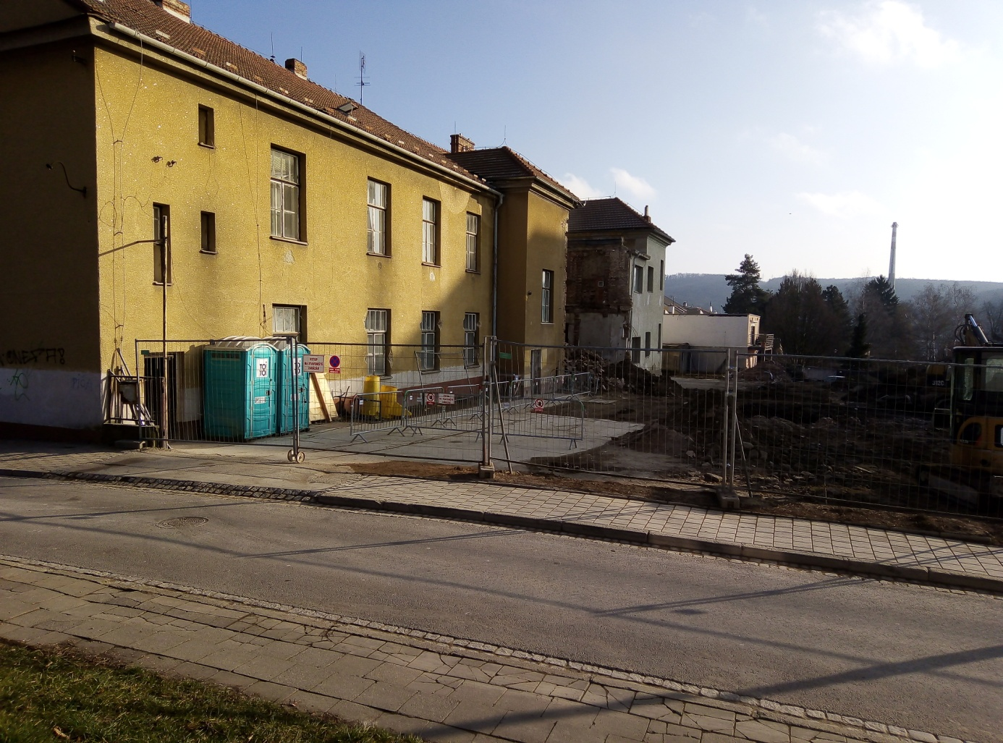
Obr.1 Rekonstrukce budovy bývalé školy na Hapalově. Nejprve vzaly za své přístavby ve dvoře.

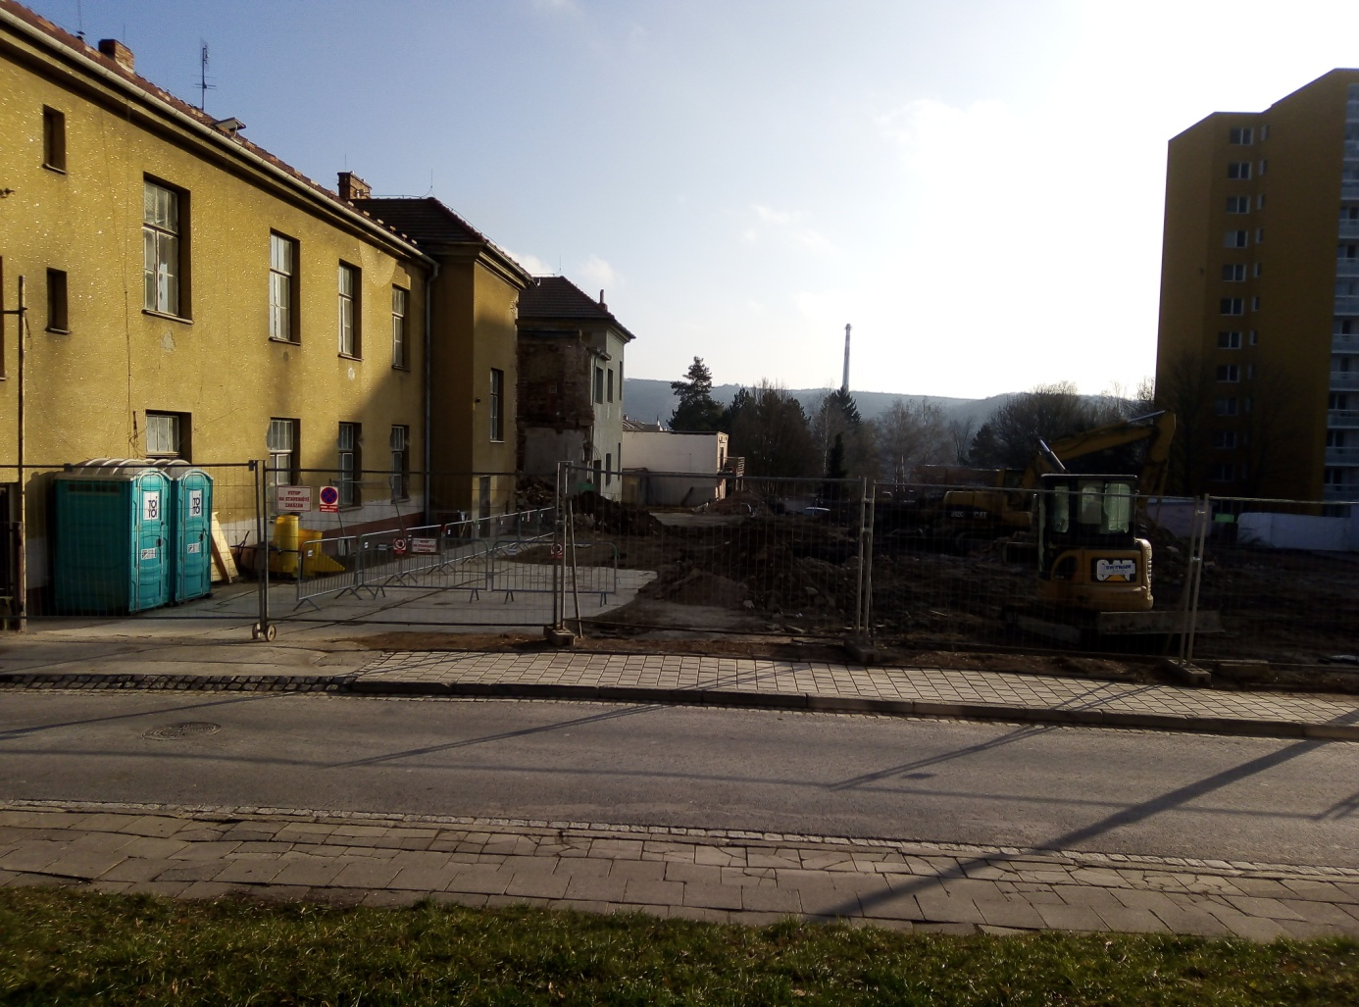

Obr. 2 Kam až asanace zasáhla s ohledem na výškové domy na Horáckém nám. je patrné z tohoto snímku.

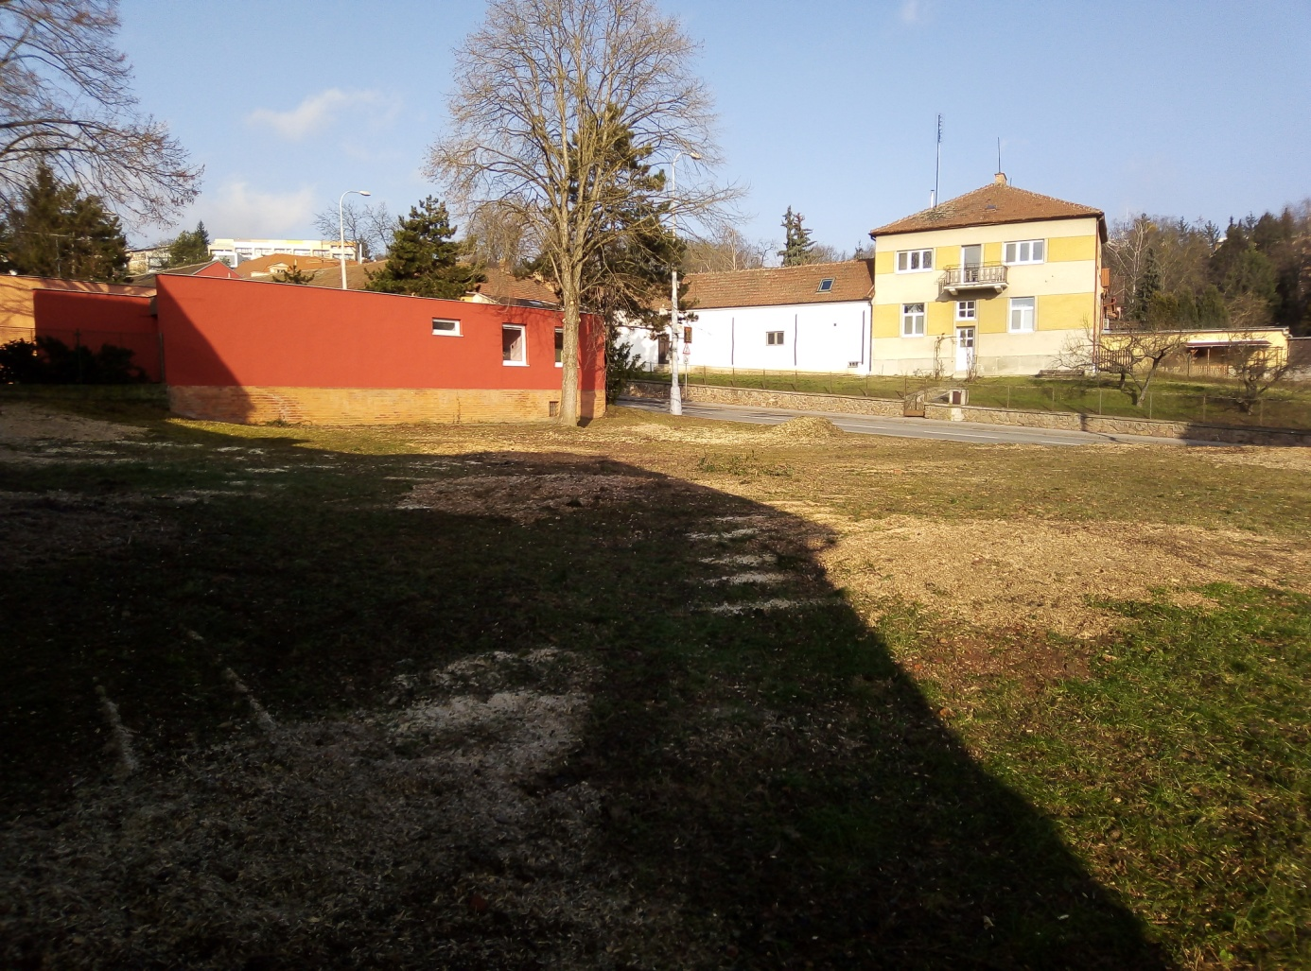
Obr. 3 Nebyl to veselý pohled na místo kde dřív stával dům jednoho z řečkovických statků a vedle něj rostly mladé krásné borovice.

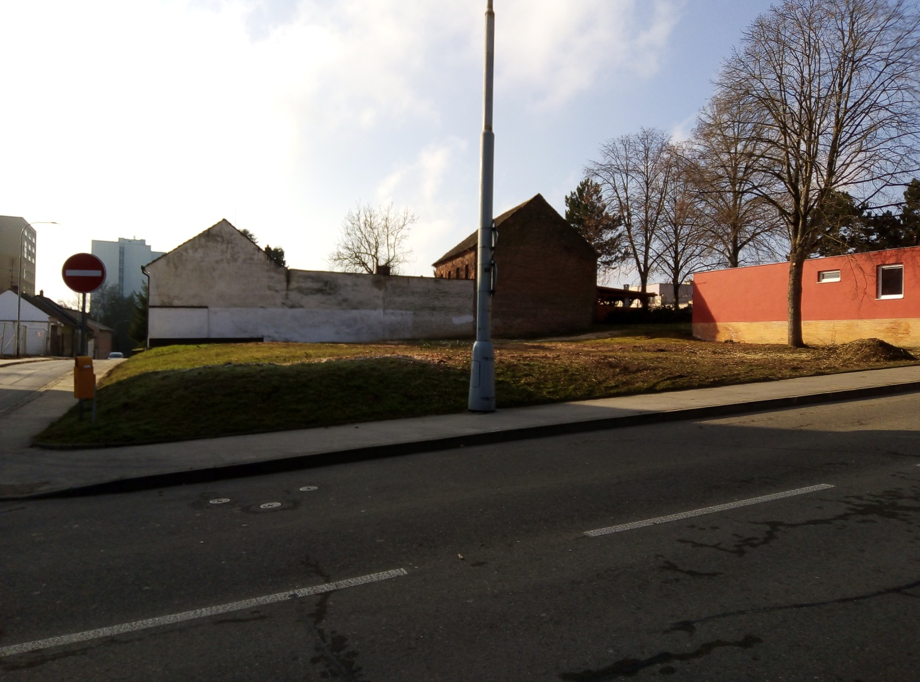

Obr. 4 Pohled z protější strany Hapalovy ul. na místo určené v budoucnu pro parkování osobních vozidel.

Obr. 5 Zbytky domu na nároží vedle Strejčkova řeznictví a uzenářství naproti kostelu. Parcela byla dlouhá léta „ozdobou“ naší MČ. Nyní šel k zemi i onen zbytek a parcela má být konečně smysluplně využita.

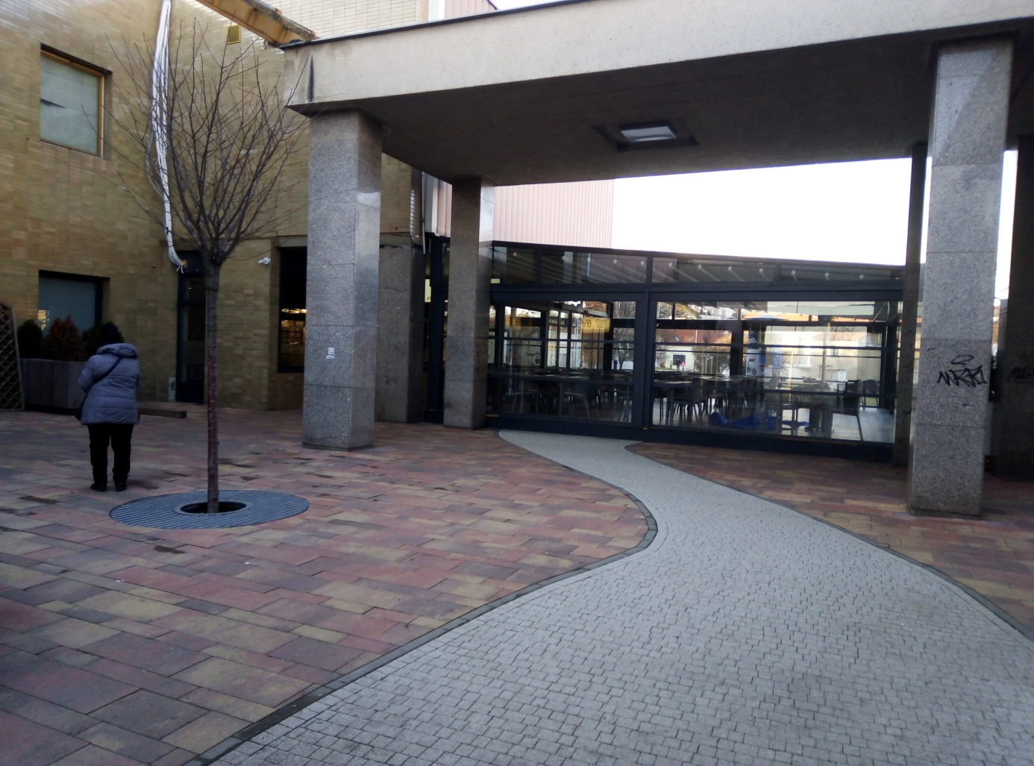

Obr. 6 Nákupní centrum Vysočina – jeho celková vnější úprava NS Vysočina vyzněla pozitivně. K dobrému přispěla i krytá letní zahrádka restaurace Favorit.

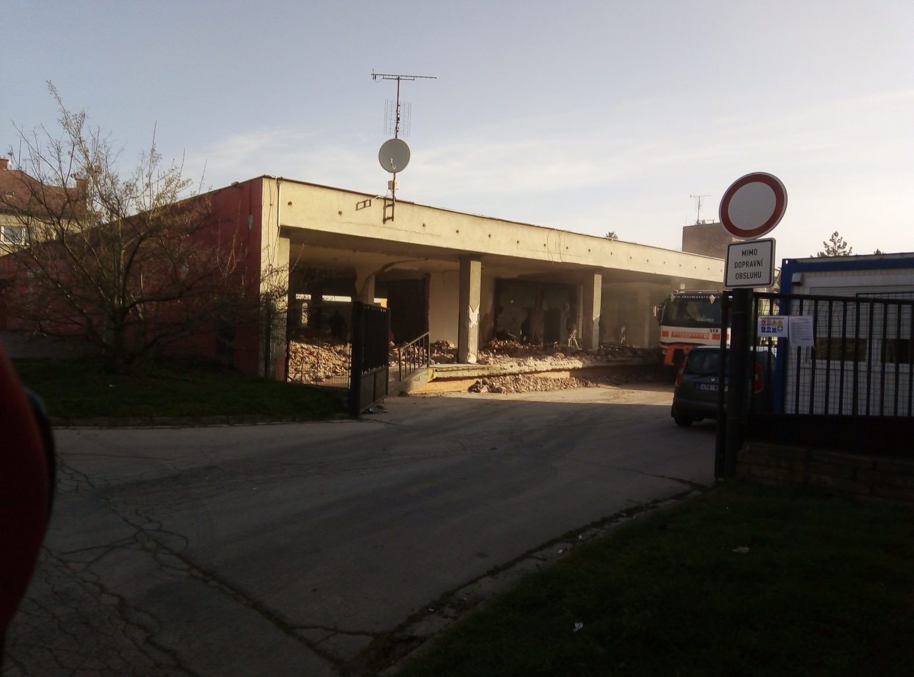
Obr. 7 Začátek rekonstrukce bývalého Nákupního střediska Měřičkova, později restaurace U Maníka. Snímek z 27.3.2020

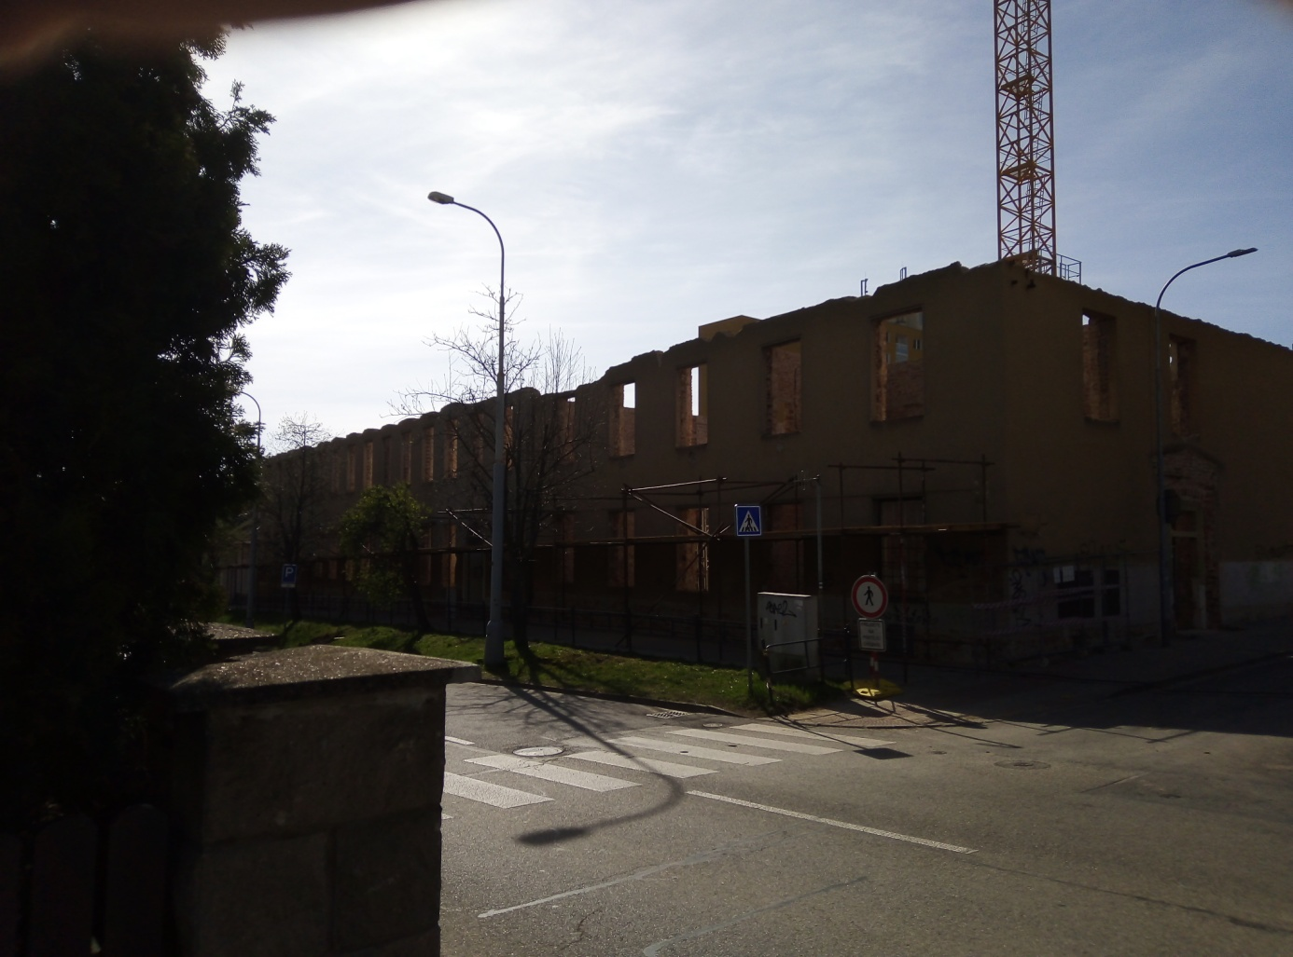
Obr. 8 Na snímku z 15.4. 2020 už budova školy na Hapalově nemá střechu, zbývají obvodové zdi.

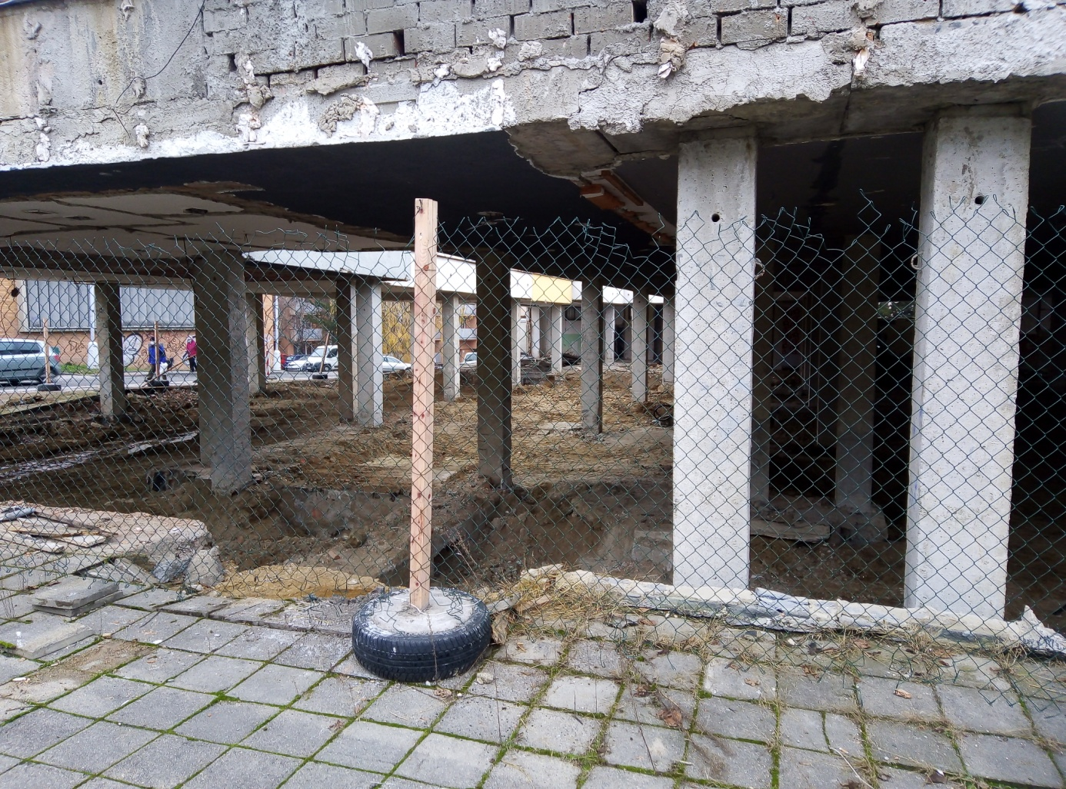
Obr. 9 Snímek z 20.5. 2020 ukazuje, že výrazný obrat k lepšímu ještě nenastal (restaurace U Maníka).

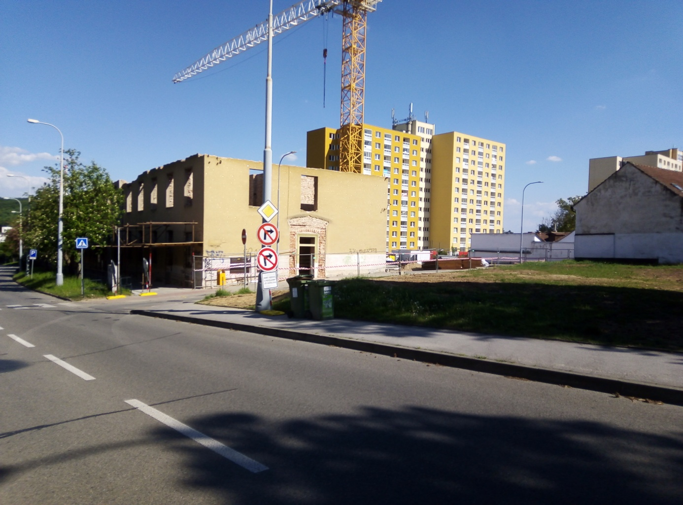
Obr. 10 Práce za školní budově pokračují (snímek z 17.6. 2020)

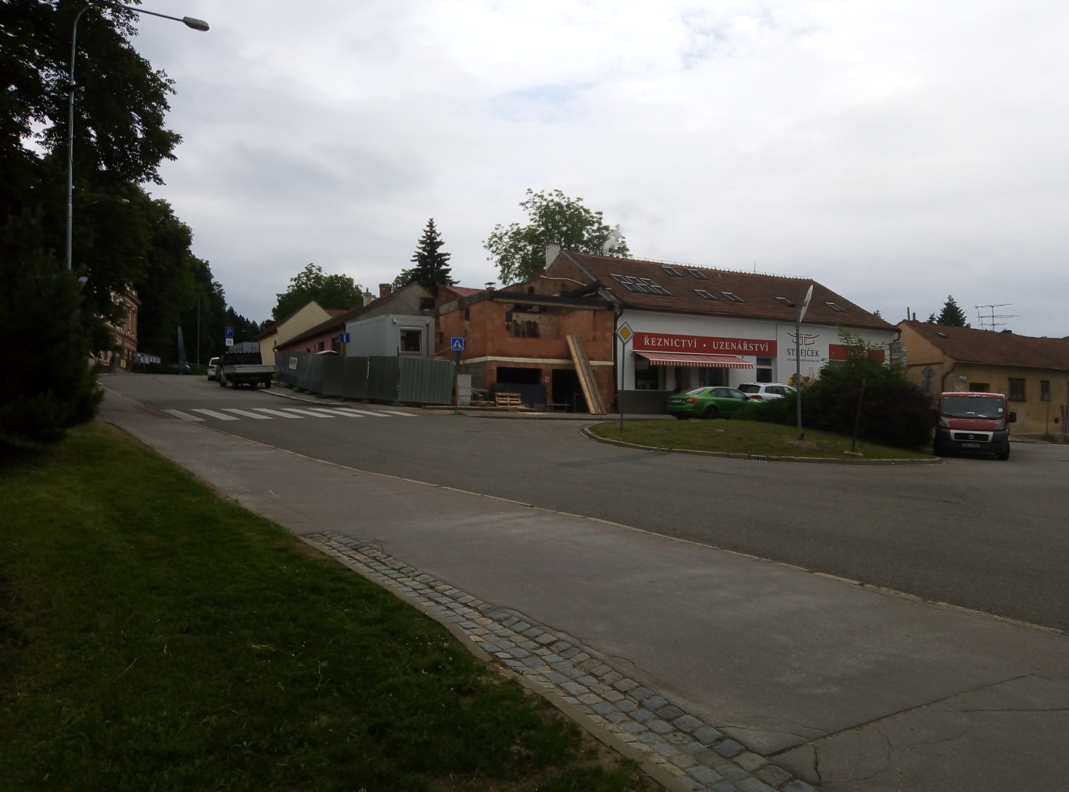
Obr. 11 Tak vypadala stavba v polovině června 2020 - obvodové stěny rostou.

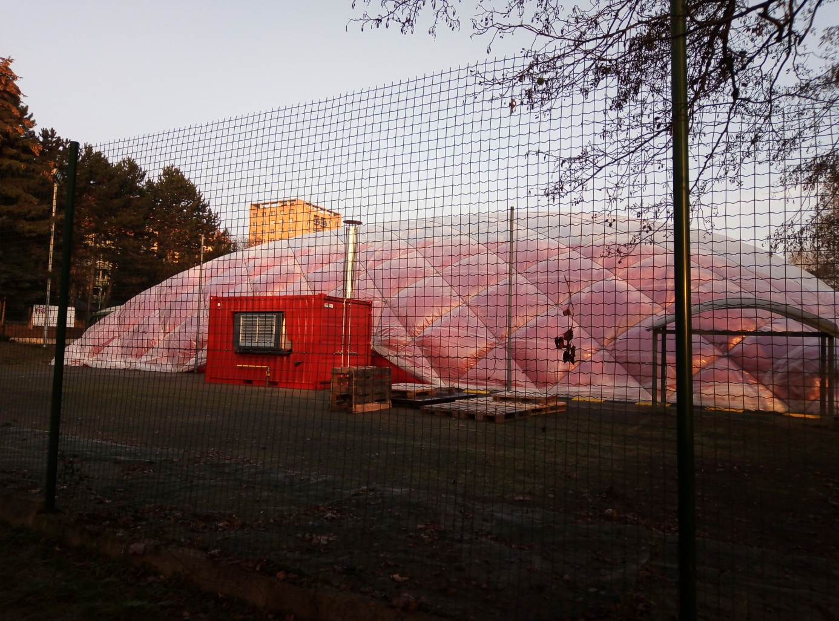
Obr. 12 Nafukovací sportovní hala na školním hřišti ZŠ Novoměstská zatím jen na zkoušku (2.12. 2020).
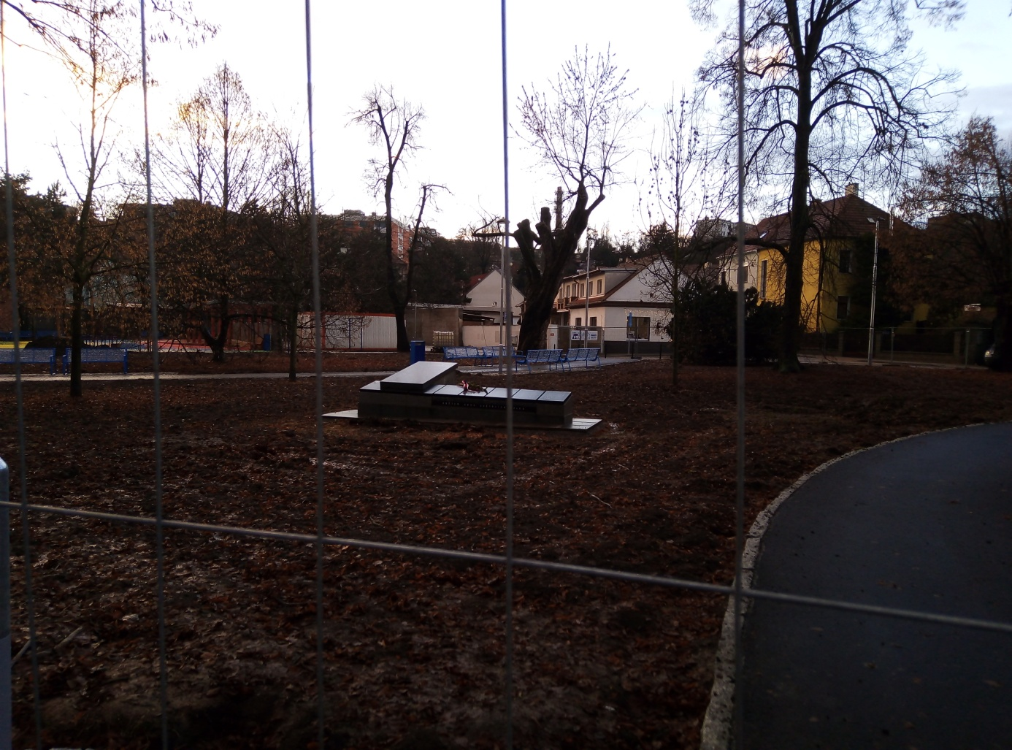
Obr. 13 Průhled skrz ochranné oplocení na Památník obětí světových válek na Palackého nám. (prosinec 2020). Jsou patrné nové asfaltové cesty, byl proveden ořez starých stromů.

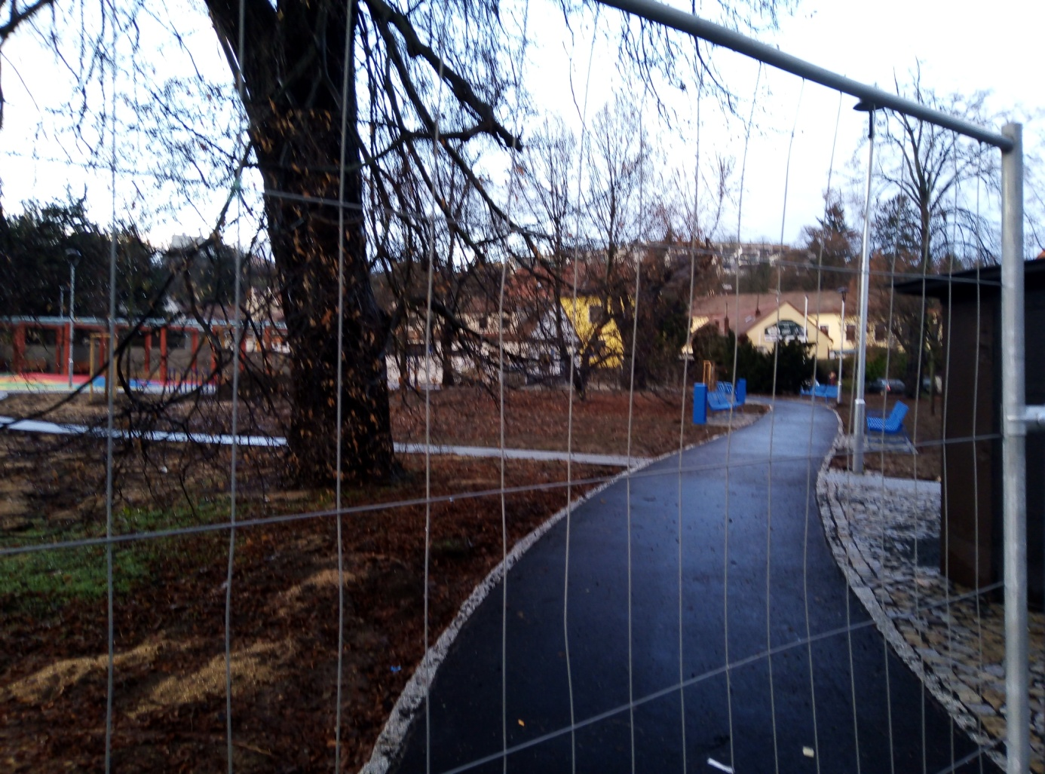

Obr. 14 Dosud nepřístupný park na Palackého náměstí , vzadu vlevo konstrukce pro dětské hřiště.
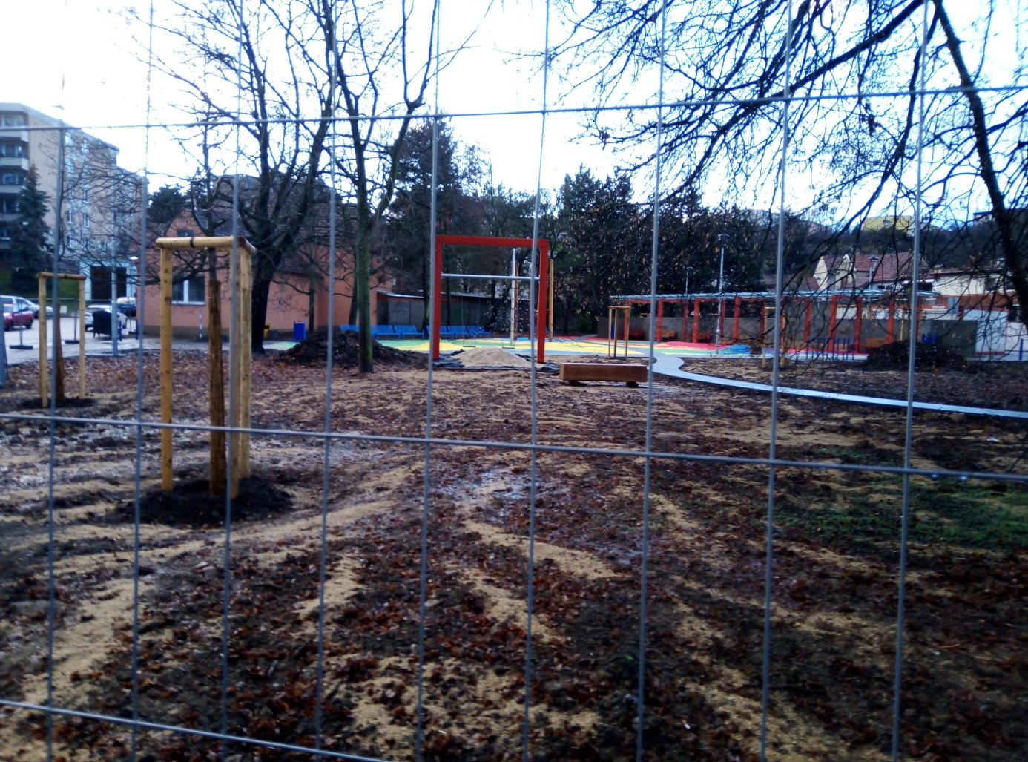
Obr. 15 Týž park na Palackého nám. v téže době. Byly vysazeny nové stromy.

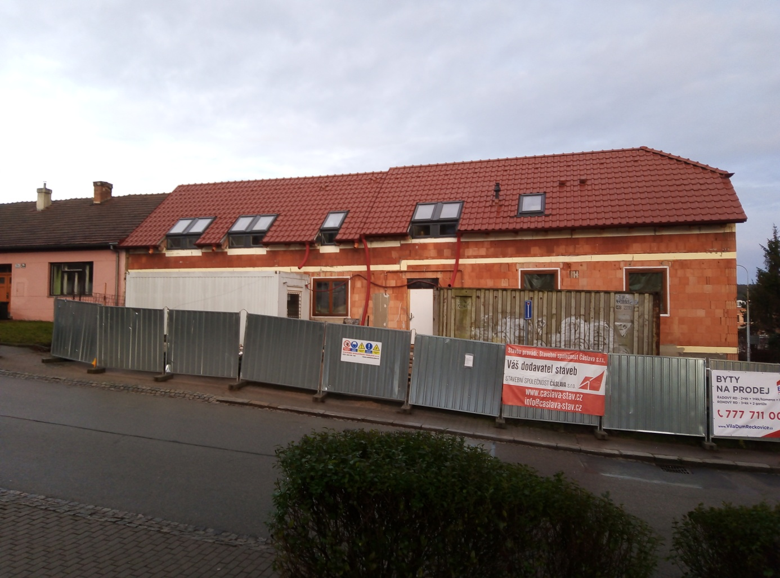
Obr. 16 Na místě původní ruiny vzniká po 30 letech konečně pěkný dvojdomek
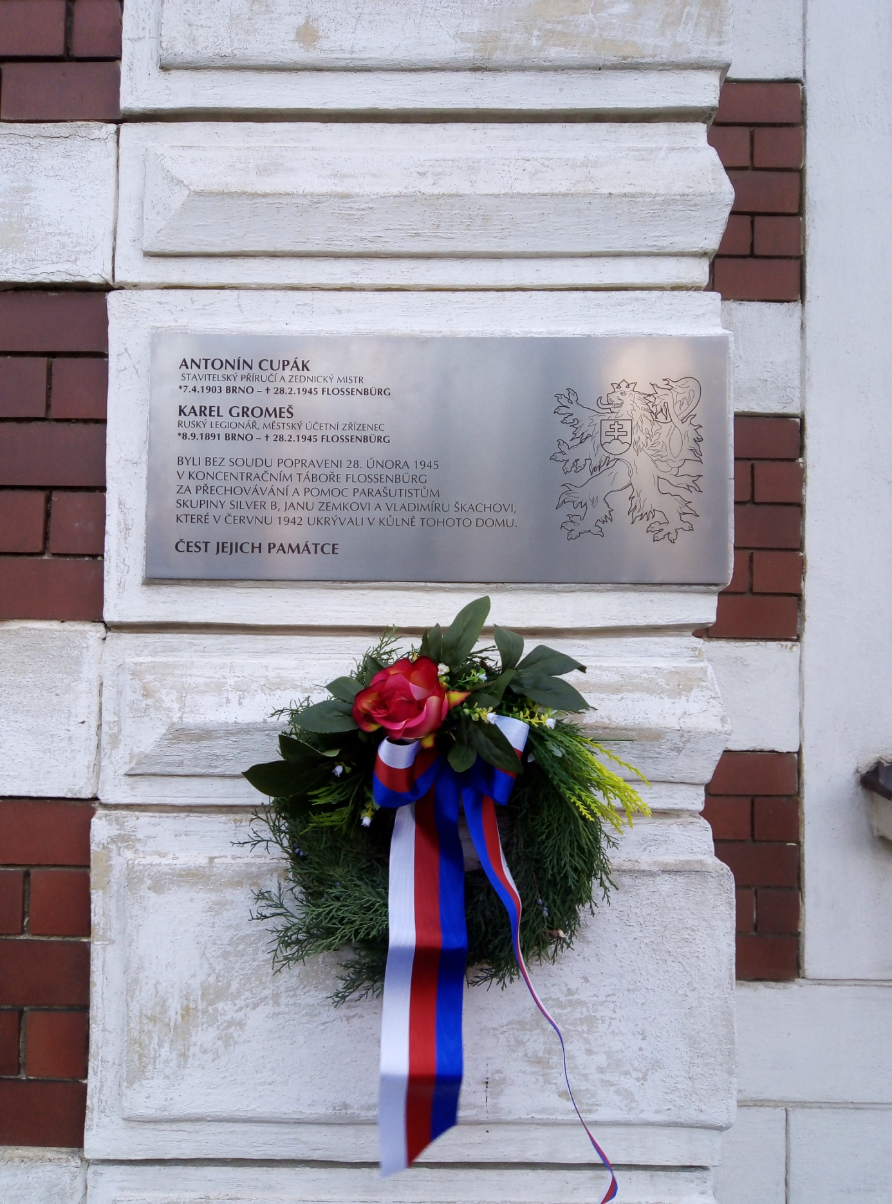
Obr. 17 Nově instalovaná pamětní deska odbojářům A. Cupákovi a K. Gromešovi na Cupákově ul. 6
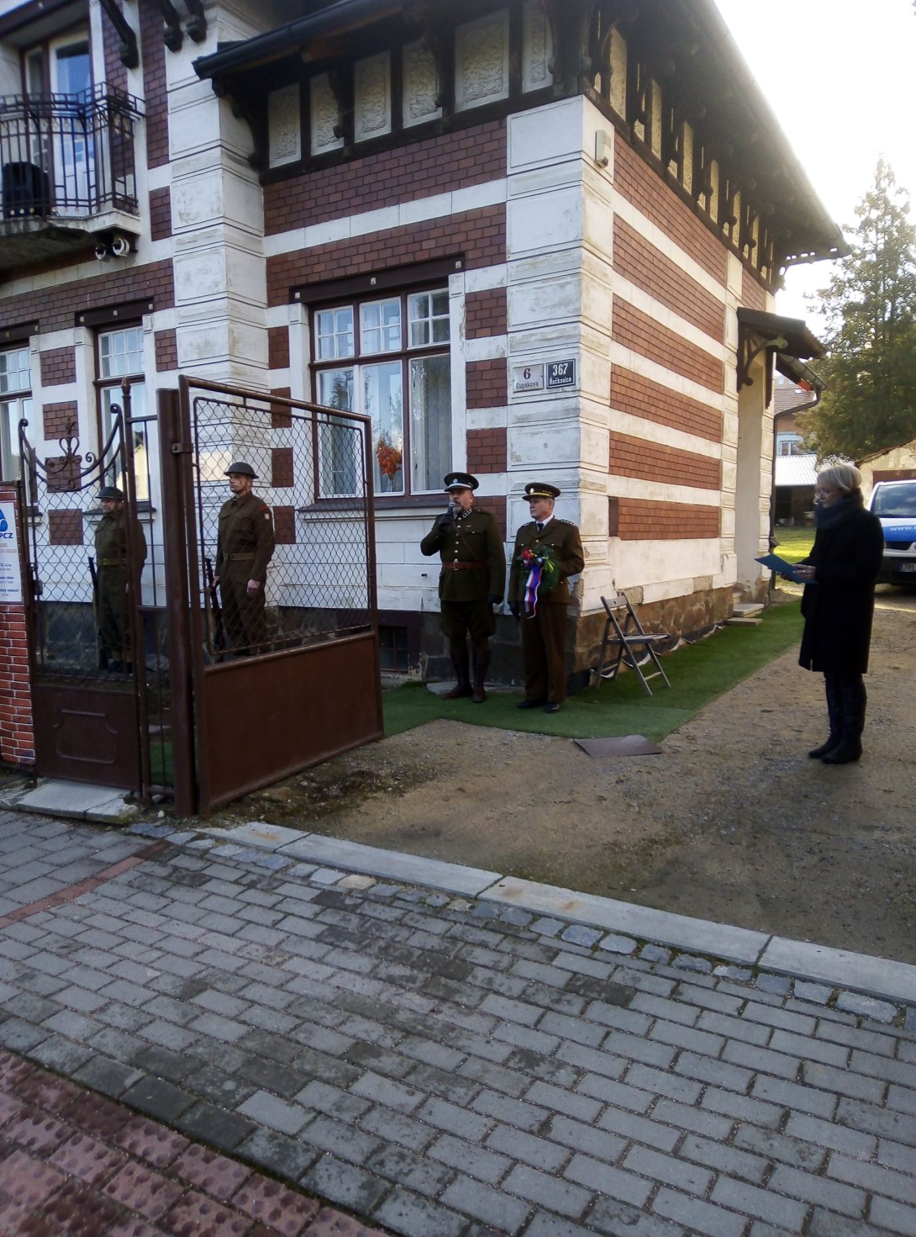
Obr. 18 Při slavnostním odhalení desky promluvila Mgr. Iveta Kubová, čestnou stráž tvořili členové Klubu vojenské historie v uniformách britské armády a čsl. důstojníků pozemní armády a letectva z let 1939-45.

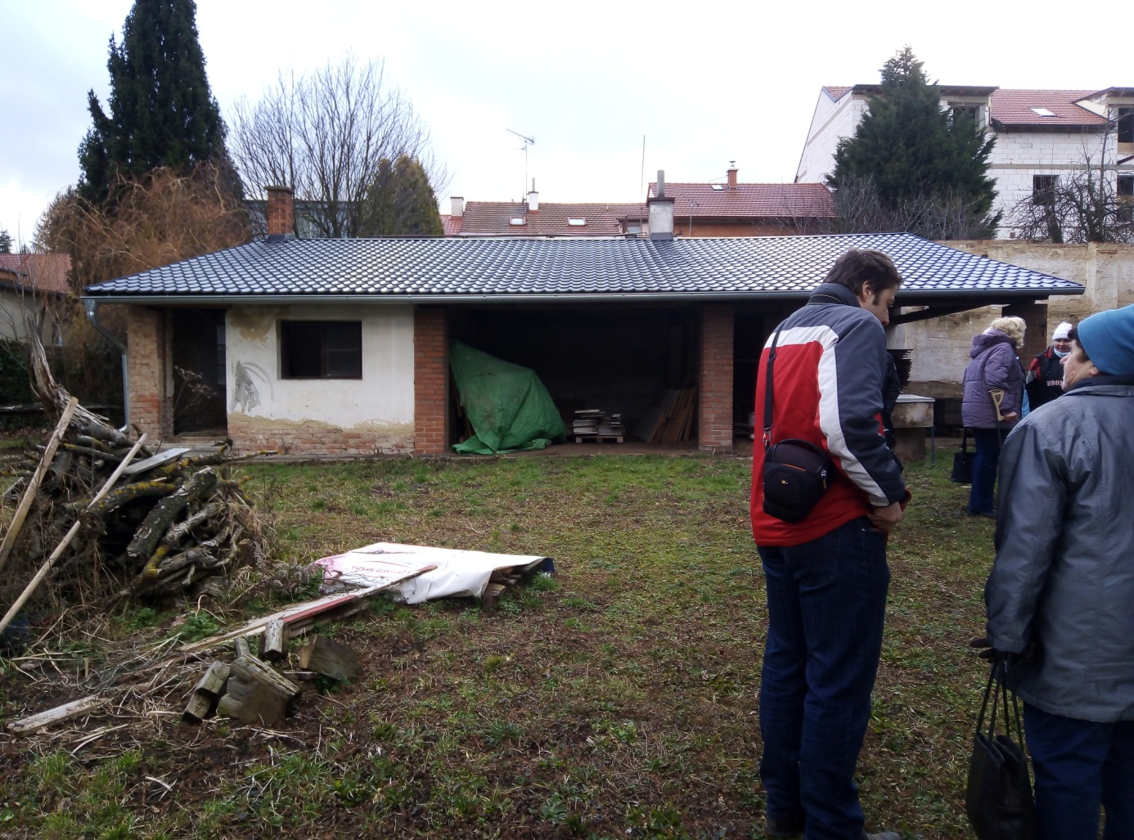
Obr. 19 Kůlna, ve které byli v době protektorátu na čas ukryti parašutisté skupiny Silver B Jan Zemek a Vladimír Škacha. Stav objektu není původní.
Textová příloha
Pro čtenáře, kteří se budou jednoho dne zajímat o legislativní průběh roku 2020 v České republice v souvislosti s epidemií Covid 19.
Vyhlášeno ve Sbírce zákonů 31. prosince 2020:
- 601/2020 Sb., Zákon, kterým se mění zákon č. 191/2020 Sb., o některých opatřeních ke zmírnění dopadů epidemie koronaviru SARS CoV-2 na osoby účastnící se soudního řízení, poškozené, oběti trestných činů a právnické osoby a o změně insolvenčního zákona a občanského soudního řádu, ve znění zákona č. 460/2020 Sb.
- 586/2020 Sb., Zákon, kterým se mění zákon č. 161/2020 Sb., o některých úpravách v oblasti zaměstnanosti v souvislosti s mimořádnými opatřeními při epidemii v roce 2020 a o změně zákona č. 435/2004 Sb., o zaměstnanosti
- 584/2020 Sb., Zákon, kterým se mění zákon č. 353/2003 Sb., o spotřebních daních, ve znění pozdějších předpisů, a zákon č. 461/2020 Sb., o kompenzačním bonusu v souvislosti se zákazem nebo omezením podnikatelské činnosti v souvislosti s výskytem koronaviru SARS CoV-2
Ministerstvo zdravotnictví 30. prosince 2020:
- JIŽ ZRUŠENO Mimořádné opatření MZDR 46953/2020-4/MIN/KAN (nařízení poskytovatelům akutní lůžkové péče a poskytovatelům následné lůžkové péče s účinností od 31. 12. 2020) - ruší k 31. prosinci 2020 Mimořádné opatření MZDR 46953/2020-3/MIN/KAN; zrušeno k 7. dubnu 2021 Mimořádným opatřením MZDR 46953/2020-5/MIN/KAN
Ministerstvo zdravotnictví 29. prosince 2020:
- JIŽ ZRUŠENO Ochranné opatření MZDR 60510/2020-3/MIN/KAN (lety ze Spojeného království Velké Británie a Severního Irska s účinností od 1. 1. 2021 do odvolání) - zrušeno k 5. lednu 2021 Ochranným opatřením MZDR 20599/2020-46/MIN/KAN
- Rozhodnutí MZDR 63142/2020-3/OLZP (o dočasném povolení léčivého přípravku - možnost vzít z ampule šest dávek vakcíny místo plánovaných pěti)
Vyhlášeno ve Sbírce zákonů 23. prosince 2020:
- POZBYLO ÚČINNOSTI 599/2020 Sb., Usnesení vlády České republiky o přijetí krizového opatření - nařízení orgánům veřejné moci a správním orgánům od 27. prosince 2020 do 10. ledna 2021 (účinnost prodloužena do 22. ledna 2021 - viz usnesení vlády č. 9/2021 Sb.; účinnost prodloužena do 14. února 2021 - viz usnesení vlády č. 22/2021 Sb.)
- POZBYLO ÚČINNOSTI 598/2020 Sb., Usnesení vlády České republiky o přijetí krizového opatření - nařízení nezbytné péče o děti vybraných zaměstnanců od 4. ledna 2021 do 10. ledna 2021 (účinnost prodloužena do 22. ledna 2021 - viz usnesení vlády č. 9/2021 Sb.; účinnost prodloužena do 14. února 2021 - viz usnesení vlády č. 22/2021 Sb.)
- POZBYLO ÚČINNOSTI 597/2020 Sb., Usnesení vlády České republiky o přijetí krizového opatření - omezení provozu všech druhů škol a školských zařízení od 27. prosince 2020 do 10. ledna 2021
- JIŽ ZRUŠENO 596/2020 Sb., Usnesení vlády České republiky o přijetí krizového opatření - zákaz maloobchodního prodeje a poskytování služeb v provozovnách; přítomnost v provozovnách stravovacích služeb; koncertů, představení,...; poskytování ubytovacích služeb; pití alkoholu na veřejných místech; prodej na tržištích a další nová omezení a nařízení od 27. prosince 2020 do 10. ledna 2021 (účinnost prodloužena do 22. ledna 2021 - viz usnesení vlády č. 9/2021 Sb.) - zrušeno k 19. lednu 2021 usnesením vlády č. 16/2021 Sb.
- JIŽ ZRUŠENO 595/2020 Sb., Usnesení vlády České republiky o přijetí krizového opatření - zákaz volného pohybu od 21:00 hod. do 4:59 hod., ale i od 5:00 hod. do 20:59 hod. s výjimkami; nařízení omezení pohybu na veřejných místech; omezení shromažďovacího práva; doporučení zaměstnavatelům,... od 27. prosince 2020 do 10. ledna 2021 (účinnost prodloužena do 22. ledna 2021 - viz usnesení vlády č. 9/2021 Sb.; účinnost prodloužena do 14. února 2021 - viz usnesení vlády č. 22/2021 Sb.); zrušeno k 30. lednu 2020 usnesením vlády č. 32/2021 Sb.
- 594/2020 Sb., Usnesení vlády České republiky o změně krizového opatření - mění usnesení vlády č. 478/2020 Sb., 533/2020 Sb., 535/2020 Sb., 536/2020 Sb., 500/2020 Sb., 535/2020 Sb. od 24. prosince 2020
- 593/2020 Sb., Usnesení vlády České republiky o prodloužení nouzového stavu v souvislosti s epidemií viru SARS CoV-2 - prodlužuje nouzový stav do 22. ledna 2021
- 555/2020 Sb., Nařízení vlády, kterým se mění nařízení vlády č. 318/2020 Sb., o použití Armády České republiky k záchranným pracím při ochraně obyvatelstva a prevenci šíření koronaviru SARS CoV-2 v období do 31. prosince 2020
Ministerstvo zdravotnictví 23. prosince 2020:
- POZBYLO ÚČINNOSTI Ochranné opatření MZDR 60510/2020-2/MIN/KAN (lety ze Spojeného království Velké Británie a Severního Irska s účinností od 23. 12. 2020 od 12 hodin) - ruší k 23. prosinci 2020 od 12 hod. Ochranné opatření MZDR 60510/2020-1/MIN/KAN
- Mimořádné opatření MZDR 62040/2020-1/MIN/KAN (nakládání s infekčními odpady ze zdravotnických zařízení s účinností od 24. 12. 2020)
Vyhlášeno ve Sbírce zákonů 21. prosince 2020:
- 578/2020 Sb., Usnesení vlády České republiky o přijetí krizového opatření - podmínky vycházky uživatelů zařízení sociálních služeb mimo objekt nebo areál; ruší k 22. prosinci 2020 usnesení vlády č. 532/2020 Sb.
Ministerstvo zdravotnictví 21. prosince 2020:
- JIŽ ZRUŠENO Ochranné opatření MZDR 60510/2020-1/MIN/KAN (zákaz letů ze Spojeného království Velké Británie a Severního Irska s účinností od 21. 12. 2020 od 12 hodin) - zrušeno k 23. prosinci 2020 od 12 hod. Ochranným opatřením MZDR 60510/2020-2/MIN/KAN
- JIŽ ZRUŠENO Mimořádné opatření MZDR 46953/2020-3/MIN/KAN (nařízení poskytovatelům akutní lůžkové péče a následné lůžkové péče s účinností od 22. 12. 2020) - ruší k 22. prosinci 2020 Mimořádné opatření MZDR 46953/2020-2/MIN/KAN; zrušeno k 31. prosinci 2020 Mimořádným opatřením MZDR 46953/2020-4/MIN/KAN
- JIŽ ZRUŠENO Mimořádné opatření MZDR 60876/2020-1/MIN/KAN (povinnost hlásit očkování do ISIN s účinností od 27. 12. 2020) - zrušeno ke 14. lednu 2021 Mimořádným opatřením MZDR 1595/2021-1/MIN/KAN
- JIŽ ZRUŠENO Mimořádné opatření MZDR 60890/2020-1/MIN/KAN (povinnost hlásit výsledky z POC AG do ISIN s účinností od 1. 1. 2021) - zrušeno k 9. březnu 2021Mimořádné opatření MZDR 60890/2020-2/MIN/KAN
Ministerstvo zdravotnictví 20. prosince 2020:
- JIŽ ZRUŠENO Ochranné opatření MZDR 20599/2020-44/MIN/KAN (omezení překročení státní hranice ČR, s účinností od 20. 12. 2020 od 15.30 hodin do odvolání) - ruší k 20. prosinci 2020 od 15.30 hodin Ochranné opatření MZDR 20599/2020-43/MIN/KAN; POZOR! NAPROSTO STEJNÉ ČÍSLO JEDNACÍ MÁ I JINÝ DOKUMENT VYDANÝ MINISTERSTVEM ZDRAVOTNICTVÍ O 2 DNY DŘÍVE!!!; - zrušeno k 5. lednu 2021 Ochranným opatřením MZDR 20599/2020-46/MIN/KAN
Vyhlášeno ve Sbírce zákonů 18. prosince 2020:
- 539/2020 Sb., Zákon o některých opatřeních ke zmírnění dopadů epidemie koronaviru označovaného jako SARS CoV-2 v oblasti prokazování plnění kvalifikačních předpokladů pro účely pracovněprávních vztahů
- 538/2020 Sb., Zákon, kterým se mění zákon č. 48/1997 Sb., o veřejném zdravotním pojištění a o změně a doplnění některých souvisejících zákonů, ve znění pozdějších předpisů
Ministerstvo zdravotnictví 18. prosince 2020:
- Sdělení MZDR 20599/2020-44/MIN/KAN (seznam zemí nebo jejich částí s nízkým rizikem nákazy onemocnění COVID-19 s účinností od 21. prosince 2020); POZOR! NAPROSTO STEJNÉ ČÍSLO JEDNACÍ MÁ I JINÝ DOKUMENT VYDANÝ MINISTERSTVEM ZDRAVOTNICTVÍ O 2 DNY POZDĚJI!!!
Vyhlášeno ve Sbírce zákonů 17. prosince 2020:
- 564/2020 Sb., Usnesení vlády České republiky o změně krizového opatření - mění usnesení vlády č. 533/2020 Sb. a usnesení vlády č. 535/2020 Sb. od 18. prosince 2020
Vyhlášeno ve Finančním zpravodaji 16. prosince 2020:
- 48/2020 F.z., Rozhodnutí o prominutí daně z přidané hodnoty z důvodu mimořádné události
Vyhlášeno ve Sbírce zákonů 14. prosince 2020:
- 537/2020 Sb., Usnesení vlády České republiky o zrušení krizových opatření - ruší k 16. prosinci 2020 usnesení vlády č. 409/2020 Sb. a usnesení vlády č. 411/2020 Sb.
- POZBYLO ÚČINNOSTI 536/2020 Sb., Usnesení vlády České republiky o přijetí krizového opatření - zákaz osobní přítomnosti žáků a studentů v základních školách, středních školách,...; omezení provozu vysokých škol 21. až 23. prosince 2020; ruší k 21. prosinci 2020 usnesení vlády č. 499/2020 Sb.; změněno usnesením vlády č. 594/2020 Sb. od 24. prosince 2020
- POZBYLO ÚČINNOSTI 535/2020 Sb., Usnesení vlády České republiky o přijetí krizového opatření - zákaz volného pohybu od 23:00 hod. do 4:59 hod., ale i od 5:00 hod. do 22:59 hod. s výjimkami; nařízení omezení pohybu na veřejných místech; omezení shromažďovacího práva;... od 18. prosince 2020 do 23. prosince 2020; změněno usnesením vlády č. 594/2020 Sb. od 24. prosince 2020
- 534/2020 Sb., Usnesení vlády České republiky o změně krizového opatření - mění usnesení vlády č. 511/2020 Sb. od 15. prosince 2020
- POZBYLO ÚČINNOSTI 533/2020 Sb., Usnesení vlády České republiky o přijetí krizového opatření - zákaz a omezení přítomnosti v provozovnách stravovacích služeb; zákaz koncertů, představení,...; zákaz poskytování ubytovacích služeb; pití alkoholu na veřejných místech; prodej na tržištích; omezení provozu v lyžařský areálech a další nová omezení a nařízení od 18. prosince 2020 do 23. prosince 2020; ruší k 18. prosinci 2020 usnesení vlády č. 511/2020 Sb.; změněno usnesením vlády č. 594/2020 Sb. od 24. prosince 2020
- JIŽ ZRUŠENO 532/2020 Sb., Usnesení vlády České republiky o změně krizového opatření - podmínky vycházky uživatelů zařízení sociálních služeb mimo objekt nebo areál; ruší k 16. prosinci 2020 usnesení vlády č. 413/2020 Sb.; zrušeno k 22. prosinci 2020 usnesením vlády č. 578/2020 Sb.
Ministerstvo zdravotnictví 14. prosince 2020:
- JIŽ ZRUŠENO Mimořádné opatření MZDR 47828/2020-10/MIN/KAN (antigenní testování obyvatel, s účinností od 16. 12. 2020 do 15. 1. 2021) - ruší Mimořádné opatření MZDR 47828/2020-9/MIN/KAN; účinnost prodloužena do odvolání Mimořádným opatřením MZDR 47828/2020-11/MIN/KAN; změněno k 1. únoru 2021 Mimořádným opatřením MZDR 47828/2020-12/MIN/KAN (zkrácení termínu bezplatného testování z pěti dnů na tři) - zrušeno k 2. březnu 2021 Mimořádným opatřením MZDR 47828/2020-14/MIN/KAN
- JIŽ ZRUŠENO Ochranné opatření MZDR 20599/2020-43/MIN/KAN (omezení překročení státní hranice ČR, s účinností od 18. 12. 2020 do odvolání) - ruší k 18. prosinci 2020 Ochranné opatření MZDR 20599/2020-40/MIN/KAN; zrušeno k 20. prosinci 2020 od 15:30 hodin Ochranným opatřením MZDR 20599/2020-44/MIN/KAN
Ministerstvo zdravotnictví 11. prosince 2020:
- Sdělení MZDR 20599/2020-42/MIN/KAN (seznam zemí nebo jejich částí s nízkým rizikem nákazy onemocnění COVID-19 s účinností od 14. prosince 2020)
Vyhlášeno ve Sbírce zákonů 10. prosince 2020:
- 522/2020 Sb., Usnesení vlády České republiky o změně krizových opatření (mění usnesení vlády č. 511/2020 Sb. - ohledně prodeje rozlévaných a na místě připravovaných nápojů a ohledně užití lyžařských vleků a lanových drah; prodlužuje účinnost Usnesení vlády č. 478/2020 Sb., 499/2020 Sb., 500/2020 Sb. a 511/2020 Sb. do 23. prosince 2020).
Touto změnou právního předpisu chtěla vláda opravit svoji chybu a restauracím umožnit zakoupení nápojů, které budou konzumovat doma. Bohužel tím naopak zakázala prodej nejen čepovaného piva, ale i limonády či kávy a čaje v restauraci! Odpoledne byla ve Sbírce zákonů vyhlášena "Oprava tiskové chyby" (to je komický název pro neschopnost vyhlášení korektního předpisu napoprvé nebo aspoň napodruhé:-)). Takže v 522/2020 Sb. bod II. 11 písmeno e) nyní zní:
„e) zakazuje se prodávat rozlévané nebo na místě připravované nápoje k okamžité konzumaci v případě prodeje z provozovny stravovacích služeb zákazníkovi mimo její vnitřní prostory (např. výdejové okénko),“; vyhlášeno bylo: „e) zakazuje se prodávat rozlévané nebo na místě připravované nápoje k okamžité konzumaci,“
- 521/2020 Sb., Usnesení vlády České republiky o prodloužení nouzového stavu v souvislosti s epidemií viru SARS CoV-2 (prodloužení nouzového stavu do 23. prosince 2020)
Vyhlášeno ve Finančním zpravodaji 10. prosince 2020:
- 45/2020 F.z., Pokyn GFŘ-D-29 k prominutí pokut za nepodání kontrolního hlášení
- 44/2020 F.z., Dodatek č. 6 GFŘ k pokynu GFŘ-D-29 k prominutí pokut za nepodání kontrolního hlášení
Vyhlášeno ve Sbírce zákonů 7. prosince 2020:
- 513/2020 Sb., Usnesení vlády České republiky o změně krizového opatření (mění k 10. prosinci 2020 usnesení vlády č. 409/2020 Sb. - ruší pracovní povinnost některým studentům)
- 512/2020 Sb., Usnesení vlády České republiky o změně krizového opatření (mění k 8. prosinci 2020 usnesení vlády č. 418/2020 Sb. - časové ohraničení možnosti nahradit posouzení zdravotní způsobilosti osoby čestným prohlášením; výjimka z provádění periodických lékařských prohlídek; prodloužení platnosti lékařských posudků)
- JIŽ ZRUŠENO 511/2020 Sb., Usnesení vlády České republiky o přijetí krizového opatření (zákaz hromadných akcí, koncertů..., pití alkoholických nápojů na veřejných místech; omezení vzdělávacích akcí, provoz sportovišť, provoz stravovacích služeb..., malobochodního prodeje...; doporučení zaměstnavatelům využívat práci z domova... od 9. prosince 2020 do 12. prosince 2020) - ruší k 9. prosinci 2020 usnesení vlády č. 498/2020 Sb.; změněno usnesením vlády č. 522/2020 Sb. od 10. prosince 2020; změněno usnesením vlády č. 534/2020 Sb. od 15. prosince 2020) - zrušeno k 18. prosinci 2020 usnesením vlády č. 533/2020 Sb.
Ministerstvo zdravotnictví 7. prosince 2020:
- JIŽ ZRUŠENO Mimořádné opatření MZDR 15757/2020-43/MIN/KAN (nošení ochranných prostředků dýchacích cest, s účinností od 8. 12. 2020 do odvolání) - ruší k 8. prosinci 2020 Mimořádné opatření MZDR 15757/2020-42/MIN/KAN; zrušeno k 25. únoru 2021 Mimořádným opatřením MZDR 15757/2020-44/MIN/KAN
- JIŽ ZRUŠENO Mimořádné opatření MZDR 47828/2020-9/MIN/KAN (antigenní testování obyvatel, s účinností od 18. 12. 2020 do 15. 1. 2021); zrušeno k 16. prosinci 2020 Mimořádným opatřením MZDR 47828/2020-10/MIN/KAN, takže vůbec nenabylo účinnosti!
Ministerstvo zdravotnictví 4. prosince 2020:
- Sdělení MZDR 20599/2020-41/MIN/KAN (seznam zemí nebo jejich částí s nízkým rizikem nákazy onemocnění COVID-19 s účinností od 7. prosince 2020)
Ministerstvo zdravotnictví 2. prosince 2020:
- Zrušení mimořádného opatření MZDR 20581/2020-13/MIN/KAN - ruší k 3. prosinci 2020 Mimořádné opatření MZDR 20581/2020-12/MIN/KAN
- 117 změn od 1. do 31. prosince 2020 - vyhlášení, odvolání, zrušení či zavedení legislativních norem upravujících život včetně nouzového či krizového stavu v ČR
- Vyhlášeno ve Sbírce zákonů 30. listopadu 2020:
- POZBYLO ÚČINNOSTI 500/2020 Sb., Usnesení vlády České republiky o přijetí krizového opatření (zákaz návštěv pacientů s výjimkami,... od 5. prosince 2020 do 12. prosince 2020) - ruší k 5. prosinci 2020 usnesení vlády č. 446/2020 Sb.; změněno usnesením vlády č. 522/2020 Sb. od 10. prosince 2020 - prodlužuje účinnost do 23. prosince 2020; změněno usnesením vlády č. 594/2020 Sb. od 24. prosince 2020
- JIŽ ZRUŠENO 499/2020 Sb., Usnesení vlády České republiky o přijetí krizového opatření (omezení pro školy od 7. prosince 2020 do 12. prosince 2020) - ruší k 7. prosinci 2020 usnesení vlády č. 475/2020 Sb.; změněno usnesením vlády č. 522/2020 Sb. od 10. prosince 2020 - prodlužuje účinnost do 23. prosince 2020) - zrušeno k 21. prosinci 2020 usnesením vlády č. 536/2020 Sb.
- JIŽ ZRUŠENO 498/2020 Sb., Usnesení vlády České republiky o přijetí krizového opatření (zákaz hromadných akcí, koncertů..., užití lyžařských vleků; omezení vzdělávacích akcí, provoz sportovišť, provoz stravovacích služeb..., malobochodního prodeje...; doporučení zaměstnavatelům využívat práci z domova... od 3. prosince 2020 do 12. prosince 2020) - ruší k 3. prosinci 2020 usnesení vlády č. 476/2020 Sb. a č. 477/2020 Sb.; zrušeno k 9. prosinci 2020 usnesením vlády č. 511/2020 Sb.
- 489/2020 Sb., Vyhláška, kterou se mění vyhláška č. 139/2020 Sb., o poskytnutí služebního volna vojákům z povolání v souvislosti s mimořádnými opatřeními při epidemii v roce 2020, ve znění vyhlášky č. 266/2020 Sb.
Ministerstvo zdravotnictví 30. listopadu 2020:
- JIŽ ZRUŠENO Mimořádné opatření MZDR 15757/2020-42/MIN/KAN (nošení ochranných prostředků dýchacích cest, s účinností od 3. 12. 2020 do odvolání) - ruší k 3. prosinci 2020 Mimořádné opatření MZDR 15757/2020-41/MIN/KAN - zrušeno k 8. prosinci 2020 Mimořádným opatřením MZDR 15757/2020-43/MIN/KAN
- JIŽ ZRUŠENO Ochranné opatření MZDR 20599/2020-40/MIN/KAN (omezení překročení státní hranice ČR, s účinností od 3. 12. 2020 do odvolání) - ruší k 3. prosinci 2020 Ochranné opatření MZDR 20599/2020-37/MIN/KAN; zrušeno k 18. prosinci 2020 Ochranným opatřením MZDR 20599/2020-43/MIN/KAN
- POZBYLO ÚČINNOSTI Mimořádné opatření MZDR 53806/2020-1/MIN/KAN (antigenní testování - pedagogičtí pracovníci, s účinností od 4. do 18. 12. 2020)
Ministerstvo zdravotnictví 27. listopadu 2020:
- Sdělení MZDR 20599/2020-39/MIN/KAN (seznam zemí nebo jejich částí s nízkým rizikem nákazy onemocnění covid-19 s účinností od 30. 11. 2020)
Ministerstvo zdravotnictví 24. listopadu 2020:
- Zrušení mimořádného opatření MZDR 12756/2020-7/OLZP (Zrušení mimořádného opatření, kterým se reguluje předepisování a výdej léčivého přípravku PLAQUENIL, s účinností od 4. 1. 2021) - ruší ke 4. lednu 2021 Mimořádné opatření MZDR 12756/2020-5/OLZP
Vyhlášeno ve Sbírce zákonů 23. listopadu 2020:
- 483/2020 Sb., Usnesení vlády České republiky o změně krizových opatření (mění 409/2020 Sb. a 411/2020 Sb. od 25. listopadu 2020)
Ministerstvo zdravotnictví 23. listopadu 2020:
- JIŽ ZRUŠENO Mimořádné opatření MZDR 15757/2020-41/MIN/KAN (nošení ochranných prostředků dýchacích cest, s účinností od 24. 11. 2020) - BĚHEM OSMI DNŮ JIŽ ČTVRTÉ OPATŘENÍ UPRAVUJÍCÍ NOŠENÍ ROUŠEK! - ruší k 24. listopadu 2020 Mimořádné opatření MZDR 15757/2020-40/MIN/KAN; zrušeno k 3. prosinci 2020 Mimořádným opatřením MZDR 15757/2020-42/MIN/KAN
- JIŽ ZRUŠENO Mimořádné opatření MZDR 46953/2020-2/MIN/KAN (nařízení poskytovatelům akutní lůžkové péče a následné lůžkové péče s účinností od 24. 11. 2020) - ruší k 24. listopadu 2020 Mimořádné opatření MZDR 46953/2020-1/MIN/KAN; zrušeno k 22. prosinci 2020 Mimořádným opatřením MZDR 46953/2020-3/MIN/KAN
Vyhlášeno ve Sbírce zákonů 20. listopadu 2020:
- POZBYLO ÚČINNOSTI 478/2020 Sb., Usnesení vlády České republiky o přijetí krizového opatření (pokyny orgánům veřejné moci a správním orgánům od 23. listopadu 2020 do 12. prosince 2020) - změněno usnesením vlády č. 522/2020 Sb. od 10. prosince 2020 - prodlužuje účinnost do 23. prosince 2020); změněno usnesením vlády č. 594/2020 Sb. od 24. prosince 2020
- JIŽ ZRUŠENO 477/2020 Sb., Usnesení vlády České republiky o přijetí krizového opatření (zákaz maloobchodního prodeje, prodeje a poskytování služeb v provozovnách; přítomnost v provozovnách stravovacích služeb; koncertů, představení,...; poskytování ubytovacích služeb; pití alkoholu na veřejných místech; prodej na tržištích a další nová omezení a nařízení od 23. listopadu 2020 do 12. prosince 2020) - zrušeno k 3. prosinci 2020 usnesením vlády č. 498/2020 Sb.
- JIŽ ZRUŠENO 476/2020 Sb., Usnesení vlády České republiky o přijetí krizového opatření (zákaz volného pohybu od 23:00 hod. do 4:59 hod., ale i od 5:00 hod. do 22:59 hod. s výjimkami; nařízení omezení pohybu na veřejných místech; omezení shromažďovacího práva od 23. listopadu 2020 do 12. prosince 2020) - zrušeno k 3. prosinci 2020 usnesením vlády č. 498/2020 Sb.
- JIŽ ZRUŠENO 475/2020 Sb., Usnesení vlády České republiky o přijetí krizového opatření (zákazy a omezení pro školy od 30. listopadu 2020 do 12. prosince 2020) - zrušeno k 7. prosinci 2020 usnesením vlády č. 499/2020 Sb.
- POZBYLO ÚČINNOSTI 474/2020 Sb., Usnesení vlády České republiky o přijetí krizového opatření (zákazy a omezení pro školy od 25. listopadu 2020 do 29. listopadu 2020)
- POZBYLO ÚČINNOSTI 473/2020 Sb., Usnesení vlády České republiky o přijetí krizového opatření (zákazy a omezení pro školy od 23. listopadu 2020 do 24. listopadu 2020)
- 472/2020 Sb., Usnesení vlády České republiky o změně krizových opatření (prodloužení účinnosti 440/2020 Sb., 445/2020 Sb., 446/2020 Sb., 463/2020 Sb., 464/2020 Sb. a 465/2020 Sb.)
- 471/2020 Sb., Usnesení vlády České republiky o prodloužení nouzového stavu v souvislosti s epidemií viru SARS CoV-2 (prodloužení nouzového stavu do 12. prosince 2020)
Ministerstvo zdravotnictví 20. listopadu 2020:
- JIŽ ZRUŠENO Mimořádné opatření MZDR 15757/2020-40/MIN/KAN (nošení ochranných prostředků dýchacích cest, s účinností od 21. 11. 2020) - zrušeno k 24. listopadu 2020 Mimořádným opatřením MZDR 15757/2020-41/MIN/KAN
- Sdělení MZDR 20599/2020-38/MIN/KAN (seznam zemí nebo jejich částí s nízkým rizikem nákazy onemocnění covid-19 s účinností od 23. 11. 2020)
- JIŽ ZRUŠENO Mimořádné opatření MZDR 47828/2020-8/MIN/KAN (antigenní testování - sociální služby, týdenní stacionáře, s účinností od 21. 11. 2020) - ruší k 21. listopadu 2020 Mimořádné opatření MZDR 47828/2020-5/MIN/KAN; účinnost prodloužena do odvolání Mimořádným opatřením MZDR 47828/2020-13/MIN/KAN; zrušeno k 9. březnu 2021 Mimořádné opatření MZDR 47828/2020-20/MIN/KAN
- JIŽ ZRUŠENO Mimořádné opatření MZDR 47828/2020-7/MIN/KAN (antigenní testování - zaměstnanci, s účinností od 21. 11. 2020) - ruší k 21. listopadu 2020 Mimořádné opatření MZDR 47828/2020-4/MIN/KAN; účinnost prodloužena do odvolání Mimořádným opatřením MZDR 47828/2020-13/MIN/KAN; zrušeno k 9. březnu 2021 Mimořádné opatření MZDR 47828/2020-20/MIN/KAN
- JIŽ ZRUŠENO i POZBYLO PLATNOSTI Mimořádné opatření MZDR 47828/2020-6/MIN/KAN (antigenní testování - klienti, s účinností od 21. 11. 2020) - ruší k 21. listopadu 2020 Mimořádné opatření MZDR 47828/2020-3/MIN/KAN; zrušeno k 9. březnu 2021 Mimořádné opatření MZDR 47828/2020-19/MIN/KAN
- JIŽ ZRUŠENO Mimořádné opatření MZDR 51822/2020-1/MIN/KAN (nařízení zařízením pro děti vyžadující okamžitou pomoc, s účinností od 23. 11. 2020) - zrušeno k 1. září 2021 Zrušením obsolentních mimořádných opatření MZDR 32797/2021-1/MIN/KAN
Vyhlášeno ve Sbírce zákonů 16. listopadu 2020:
- POZBYLO ÚČINNOSTI 465/2020 Sb., Usnesení vlády České republiky o přijetí krizového opatření (zákaz maloobchodního prodeje, prodeje a poskytování služeb v provozovnách; přítomnost v provozovnách stravovacích služeb; koncertů, představení,...; poskytování ubytovacích služeb; pití alkoholu na veřejných místech; prodej na tržištích a další nová omezení a nařízení od 18. listopadu 2020 do 20. listopadu 2020) - ruší k 18. listopadu 2020 usnesení vlády č. 447/2020 Sb.; účinnost prodloužena do 22. listopadu 2020 usnesením vlády č. 472/2020 Sb.
- POZBYLO ÚČINNOSTI 464/2020 Sb., Usnesení vlády České republiky o přijetí krizového opatření (zákazy a omezení pro školy od 18. listopadu 2020 do 20. listopadu 2020) - ruší k 18. listopadu 2020 usnesení vlády č. 443/2020 Sb.; účinnost prodloužena do 22. listopadu 2020 usnesením vlády č. 472/2020 Sb.
- POZBYLO ÚČINNOSTI 463/2020 Sb., Usnesení vlády České republiky o přijetí krizového opatření (zákaz volného pohybu od 21:00 hod. do 4:59 hod., ale i od 5:00 hod. do 20:59 hod. s výjimkami; nařízení omezení pohybu na veřejných místech; omezení shromažďovacího práva od 18. listopadu 2020 do 20. listopadu 2020) - ruší k 18. listopadu 2020 usnesení vlády č. 444/2020 Sb.; účinnost prodloužena do 22. listopadu 2020 usnesením vlády č. 472/2020 Sb.
- 462/2020 Sb., Usnesení vlády České republiky o přijetí krizového opatření (zajištění kritické infrastruktury od 17. listopadu 2020)
Ministerstvo zdravotnictví 16. listopadu 2020:
- POZBYLO PLATNOSTI A NÁSLEDNĚ ZRUŠENO Mimořádné opatření MZDR 15757/2020-39/MIN/KAN (nošení ochranných prostředků dýchacích cest, s účinností od 18. do 20. 11. 2020, ČILI JE ÚČINNÉ JEN 72 HOD.!) - ruší k 18. listopadu 2020 Mimořádné opatření MZDR 15757/2020-37/MIN/KAN; zrušeno k 17. srpnu 2021 Zrušením mimořádného opatření MZDR 15757/2020-57/MIN/KAN
- JIŽ ZRUŠENO Ochranné opatření MZDR 20599/2020-37/MIN/KAN (omezení překročení státní hranice ČR, s účinností od 17. 11. 2020 do odvolání) - ruší k 17. listopadu 2020 Ochranné opatření MZDR 20599/2020-34/MIN/KAN; zrušeno k 3. prosinci 2020 Ochranným opatřením MZDR 20599/2020-40/MIN/KAN
Vyhlášeno ve Sbírce zákonů 13. listopadu 2020:
- 461/2020 Sb., Zákon o kompenzačním bonusu v souvislosti se zákazem nebo omezením podnikatelské činnosti v souvislosti s výskytem koronaviru SARS CoV-2; novelizováno zákonem č. 584/2020 Sb.
- 460/2020 Sb., Zákon, kterým se mění zákon č. 191/2020 Sb., o některých opatřeních ke zmírnění dopadů epidemie koronaviru SARS CoV-2 na osoby účastnící se soudního řízení, poškozené, oběti trestných činů a právnické osoby a o změně insolvenčního zákona a občanského soudního řádu, a zákon č. 182/2006 Sb., o úpadku a způsobech jeho řešení (insolvenční zákon), ve znění pozdějších předpisů
Městský soud v Praze 13. listopadu 2020:
- Rozsudek Městského soudu v Praze ke zrušení některých mimořádných opatření - ruší k 21. listopadu 2020 Mimořádné opatření MZDR 15757/2020-37/MIN/KAN - bod I. (nošení roušek)
Ministerstvo zdravotnictví 13. listopadu 2020:
- Sdělení MZDR 20599/2020-36/MIN/KAN (seznam zemí nebo jejich částí s nízkým rizikem nákazy onemocnění covid-19 s účinností od 16. 11. 2020)
Vyhlášeno ve Sbírce zákonů 9. listopadu 2020:
- 453/2020 Sb., Nařízení vlády, kterým se mění nařízení vlády č. 172/2020 Sb., o použití Armády České republiky k záchranným pracím v souvislosti s prokázáním výskytu koronaviru SARS CoV-2, ve znění nařízení vlády č. 212/2020 Sb.
Ministerstvo zdravotnictví 3. listopadu 2020:
- JIŽ ZRUŠENO Ochranné opatření MZDR 20599/2020-34/MIN/KAN (omezení překročení státní hranice ČR, s účinností od 9. 11. 2020 do odvolání) - ruší k 9. listopadu 2020 Ochranné opatření MZDR 20599/2020-32/MIN/KAN; zrušeno k 17. listopadu 2020 Ochranným opatřením MZDR 20599/2020-37/MIN/KAN
- JIŽ ZRUŠENO Mimořádné opatření MZDR 47828/2020-5/MIN/KAN (antigenní testování - sociální služby, týdenní stacionáře, s účinností od 4. 11. 2020); zrušeno k 21. listopadu 2020 Mimořádným opatřením MZDR 47828/2020-8/MIN/KAN
- JIŽ ZRUŠENO Mimořádné opatření MZDR 47828/2020-4/MIN/KAN (antigenní testování a použití OOP - zaměstnanci, s účinností od 4. a 9. 11. 2020) - ruší ke 4. listopadu 2020 Mimořádné opatření MZDR 47828/2020-2/MIN/KAN, KTERÉ DÍKY TOMU VŮBEC NENABYLO ÚČINNOSTI; zrušeno k 21. listopadu 2020 Mimořádným opatřením MZDR 47828/2020-7/MIN/KAN
Vyhlášeno ve Sbírce zákonů 2. listopadu 2020:
- 452/2020 Sb., Usnesení vlády České republiky o změně krizového opatření vyhlášeného pod č. 444/2020 Sb. a krizového opatření vyhlášeného pod č. 447/2020 Sb. (mění usnesení vlády č. 444/2020 Sb. a č. 447/2020 Sb. s účinností od 4. listopadu 2020)
- 451/2020 Sb., Zákon, kterým se mění zákon č. 228/2020 Sb., o poskytnutí státní záruky České republiky na zajištění dluhů Českomoravské záruční a rozvojové banky, a.s., vyplývajících z ručení za dluhy z úvěrů v souvislosti se zmírněním negativních dopadů způsobených virem SARS-CoV-2 (prodloužení záruk z COVID III do příštího roku)
- 450/2020 Sb., Zákon, kterým se mění zákon č. 72/2000 Sb., o investičních pobídkách a o změně některých zákonů (zákon o investičních pobídkách), ve znění pozdějších předpisů, a zákon č. 586/1992 Sb., o daních z příjmů, ve znění pozdějších předpisů (možnost delších lhůt pro plnění podmínek u pobídek)
- 449/2020 Sb., Zákon, kterým se mění zákon č. 137/2020 Sb., o některých úpravách v oblasti evidence tržeb v souvislosti s vyhlášením nouzového stavu, ve znění pozdějších předpisů (odklad EET až do roku 2022!)
- 448/2020 Sb., Zákon, kterým se mění zákon č. 247/2020 Sb., o některých opatřeních ke zmírnění dopadů epidemie koronaviru označovaného jako SARS CoV-2 na oblast kulturních akcí (poukazy za zrušené kulturní akce)
Ministerstvo zdravotnictví 2. listopadu 2020:
- JIŽ ZRUŠENO Mimořádné opatření MZDR 47828/2020-3/MIN/KAN (antigenní testování - klienti, s účinností od 4. 11. 2020) - ruší ke 4. listopadu 2020 Mimořádné opatření MZDR 47828/2020-1/MIN/KAN, KTERÉ DÍKY TOMU VŮBEC NENABYLO ÚČINNOSTI; zrušeno k 21. listopadu 2020 Mimořádným opatřením MZDR 47828/2020-6/MIN/KAN
- JIŽ ZRUŠENO Mimořádné opatření MZDR 47828/2020-2/MIN/KAN (antigenní testování a použití OOP - zaměstnanci, s účinností od 4., resp. 9. 11. 2020) - zrušeno ke 4. listopadu 2020 Mimořádným opatřením MZDR 47828/2020-4/MIN/KAN, TAKŽE VŮBEC NENABYLO ÚČINNOSTI
Vyhlášeno ve Sbírce zákonů 30. října 2020:
- JIŽ ZRUŠENO 447/2020 Sb., Usnesení vlády České republiky o přijetí krizového opatření (zákaz maloobchodního prodeje, prodeje a poskytování služeb v provozovnách; přítomnost v provozovnách stravovacích služeb; koncertů, představení,...; poskytování ubytovacích služeb; pití alkoholu na veřejných místech; prodej na tržištích a další omezení a nařízení od 4. listopadu 2020 do 20. listopadu 2020) - novelizováno usnesením vlády č. 452/2020 Sb. od 4. listopadu 2020, zrušeno k 18. listopadu 2020 usnesením vlády č. 465/2020 Sb., ČILI ZRUŠENO O 3 DNY DŘÍVE, NEŽ BYLO DEKLAROVÁNO!
- JIŽ ZRUŠENO 446/2020 Sb., Usnesení vlády České republiky o přijetí krizového opatření (zákaz návštěv pacientů,... od 4. listopadu 2020 do 20. listopadu 2020); účinnost prodloužena do 12. prosince 2020 usnesením vlády č. 472/2020 Sb. A NÁSLEDNĚ ZRUŠENO UŽ K 5. PROSINCI 2020 usnesením vlády č. 500/2020 Sb.
- POZBYLO ÚČINNOSTI 445/2020 Sb., Usnesení vlády České republiky o přijetí krizového opatření (pokyny orgánům veřejné moci a správním orgánům od 4. listopadu 2020 do 20. listopadu 2020); účinnost prodloužena do 22. listopadu 2020 usnesením vlády č. 472/2020 Sb.
- JIŽ ZRUŠENO 444/2020 Sb., Usnesení vlády České republiky o přijetí krizového opatření (zákaz volného pohybu od 21:00 hod. do 4:59 hod., ale i od 5:00 hod. do 20:59 hod. s výjimkami; nařízení omezení pohybu na veřejných místech; omezení shromažďovacího práva od 4. listopadu 2020 do 20. listopadu 2020) - novelizováno usnesením vlády č. 452/2020 Sb. od 4. listopadu 2020, zrušeno k 18. listopadu 2020 usnesením vlády č. 463/2020 Sb., ČILI ZRUŠENO O 3 DNY DŘÍVE, NEŽ BYLO DEKLAROVÁNO!
- JIŽ ZRUŠENO 443/2020 Sb., Usnesení vlády České republiky o přijetí krizového opatření (zákazy a omezení pro školy od 2. listopadu 2020 do 20. listopadu 2020), zrušeno k 18. listopadu 2020 usnesením vlády č. 464/2020 Sb., ČILI ZRUŠENO O 3 DNY DŘÍVE, NEŽ BYLO VYHLÁŠENO!
- 442/2020 Sb., Usnesení vlády České republiky o změně krizového opatření vyhlášeného pod č. 432/2020 Sb. (přidává výjimku ze zákazu prodeje "dušičkového" zboží a služeb od 31. října 2020)
- POZBYLO ÚČINNOSTI 441/2020 Sb., Usnesení vlády České republiky o přijetí krizového opatření (zrušení odměny provozovateli datových schránek po dobu nouzového stavu od 2. listopadu 2020)
- POZBYLO ÚČINNOSTI 440/2020 Sb., Usnesení vlády České republiky o přijetí krizového opatření (nezbytná péče o děti zaměstnanců bezpečnostních sborů, obecní policie, poskytovatelů zdravotních služeb, orgánů ochrany veřejného zdraví,... od 2. listopadu 2020) - ruší k 2. listopadu 2020 usnesení vlády č. 414/2020 Sb.; účinnost prodloužena do 29. listopadu 2020 usnesením vlády č. 472/2020 Sb.
- 439/2020 Sb., Usnesení vlády České republiky o prodloužení nouzového stavu v souvislosti s epidemií viru SARS CoV-2 (prodloužení nouzového stavu do 20. listopadu 2020)
- 438/2020 Sb., Zákon o úpravách poskytování ošetřovného v souvislosti s mimořádnými opatřeními při epidemii a o změně zákona č. 187/2006 Sb., o nemocenském pojištění, ve znění pozdějších předpisů
- 437/2020 Sb., Zákon o některých úpravách v oblasti dávek státní sociální podpory a příspěvku na péči v souvislosti s nouzovým stavem při epidemii
Ministerstvo zdravotnictví 30. října 2020:
- JIŽ ZRUŠENO Mimořádné opatření MZDR 47828/2020-1/MIN/KAN (antigenní testování s účinností od 4. 11. 2020) - zrušeno ke 4. listopadu 2020 Mimořádným opatřením MZDR 47828/2020-3/MIN/KAN, TAKŽE VŮBEC NENABYLO ÚČINNOSTI
Ministerstvo zdravotnictví 27. října 2020:
- Mimořádné opatření MZDR 12087/2020-5/MIN/KAN (záznam o hospitalizovaném pozitivním nálezu v ISIN s účinností od 28. 10. 2020) - ruší k 28. říjnu 2020 Mimořádné opatření MZDR 12087/2020-4/MIN/KAN
- JIŽ ZRUŠENO Mimořádné opatření MZDR 46953/2020-1/MIN/KAN (nařízení poskytovatelům akutní lůžkové péče a následné lůžkové péče s účinností od 28. 10. 2020); zrušeno k 24. listopadu 2020 Mimořádným opatřením MZDR 46953/2020-2/MIN/KAN
Vyhlášeno ve Sbírce zákonů 26. října 2020:
- POZBYLO PLATNOSTI 432/2020 Sb., Usnesení vlády České republiky o přijetí krizového opatření (zákaz maloobchodního prodeje, prodeje a poskytování služeb v provozovnách; přítomnost v provozovnách stravovacích služeb; koncertů, představení,...; poskytování ubytovacích služeb; pití alkoholu na veřejných místech; prodej na tržištích a další omezení a nařízení) - ruší 425/2020 Sb.; novelizováno usnesením vlády č. 442/2020 Sb. (výjimka ze zákazu prodeje "dušičkového" zboží a služeb od 31. října 2020)
- POZBYLO PLATNOSTI 431/2020 Sb., Usnesení vlády České republiky o přijetí krizového opatření (zákaz volného pohybu od 21:00 hod. do 4:59 hod., ale i od 5:00 hod. do 20:59 hod. s výjimkami; nařízení omezení pohybu na veřejných místech; omezení shromažďovacího práva) - ruší 424/2020 Sb.
Vyhlášeno ve Finančním zpravodaji 26. října 2020:
- 34/2020 F.z., Rozhodnutí o prominutí příslušenství daně a zálohy na daň z důvodu mimořádné události
Ministerstvo zdravotnictví 26. října 2020:
- Mimořádné opatření MZDR 14994/2020-5/OLZP (aktualizované rozhodnutí o dočasném povolení distribuce a použití medicinálního kyslíku) - ruší k 26. říjnu 2020 Rozhodnutí č. j. MZDR 14994/2020-1/LEG
Vyhlášeno ve Sbírce zákonů 23. října 2020:
- 429/2020 Sb., Usnesení vlády České republiky o změně krizového opatření (mění účinnost usnesení vlády č. 402/2020 Sb. - zákaz návštěv pacientů,...)
Vyhlášeno ve Sbírce zákonů 22. října 2020:
- 427/2020 Sb., Usnesení vlády České republiky o změně krizového opatření (mění usnesení vlády č. 425/2020 Sb. - zákaz maloobchodního prodeje,...)
Vyhlášeno ve Sbírce zákonů 21. října 2020:
- POZBYLO PLATNOSTI 426/2020 Sb., Usnesení vlády České republiky o přijetí krizového opatření (pokyny orgánům veřejné moci a správním orgánům) - ruší k 22. říjnu 2020 od 6:00 hod. usnesení vlády č. 398/2020 Sb.
- JIŽ ZRUŠENO 425/2020 Sb., Usnesení vlády České republiky o přijetí krizového opatření (zákaz maloobchodního prodeje, prodeje a poskytování služeb v provozovnách; přítomnost v provozovnách stravovacích služeb; koncertů, představení,...; poskytování ubytovacích služeb; pití alkoholu na veřejných místech; další omezení a nařízení) - novelizováno usnesením vlády č. 427/2020 Sb. - zrušeno k 28. říjnu 2020 usnesením vlády č. 432/2020 Sb.
- JIŽ ZRUŠENO 424/2020 Sb., Usnesení vlády České republiky o přijetí krizového opatření (zákaz volného pohybu osob; omezení shromažďovacího práva) - ruší k 22. říjnu 2020 od 6:00 hod. usnesení vlády č. 407/2020 Sb. - zrušeno k 28. říjnu 2020 usnesením vlády č. 431/2020 Sb.
Vyhlášeno ve Sbírce zákonů 19. října 2020:
- 421/2020 Sb., Usnesení vlády České republiky o přijetí krizového opatření (mění usnesení vlády č. 408/2020 Sb. - zákazy a omezení pro školy)
Ministerstvo zdravotnictví 19. října 2020:
- JIŽ ZRUŠENO Mimořádné opatření MZDR 15757/2020-37/MIN/KAN (nošení ochranných prostředků dýchacích cest, s výjimkami, s účinností od 21. 10. 2020 do odvolání) - ruší k 21. říjnu 2020 Mimořádné opatření MZDR 15757/2020-36/MIN/KAN; zrušeno k 21. listopadu 2020 Rozsudkem Městského soudu v Praze ke zrušení některých mimořádných opatření; následně zrušeno k 18. listopadu 2020 Mimořádným opatřením MZDR 15757/2020-39/MIN/KAN
- JIŽ ZRUŠENO Mimořádné opatření MZDR 13719/2020-3/MIN/KAN (nařízení poskytovatelům zdravotních služeb následné a dlouhodobé lůžkové péče a poskytovatelům sociálních služeb s účinností od 21. 10. 2020) - ruší k 21. říjnu 2020 Mimořádné opatření č. j. MZDR 13719/2020-1/MIN/KAN; zrušeno k 12. květnu 2021 Zrušením mimořádných opatření MZDR 20029/2021-2/MIN/KAN
- JIŽ ZRUŠENO Mimořádné opatření MZDR 12087/2020-4/MIN/KAN (záznam o hospitalizovaném pozitivním nálezu v ISIN s účinností od 21. 10. 2020) - ruší k 21. říjnu 2020 Mimořádné opatření MZDR 12996/2020-1/MIN/KAN; zrušeno k 28. říjnu 2020 Mimořádným opatřením MZDR 12087/2020-5/MIN/KAN
Vyhlášeno ve Sbírce zákonů 16. října 2020:
- 420/2020 Sb., Usnesení vlády České republiky o přijetí krizového opatření (zákaz návštěv ve vazebních věznicích, věznicích a v ústavech pro výkon zabezpečovací detence)
- 419/2020 Sb., Usnesení vlády České republiky o přijetí krizového opatření (nařízení cizincům - držitelům zaměstnanecké karty nebo modré karty)
- JIŽ ZRUŠENO 418/2020 Sb., Usnesení vlády České republiky o přijetí krizového opatření (možnost nahradit posouzení zdravotní způsobilosti osoby čestným prohlášením; výjimka z provádění periodických lékařských prohlídek; prodloužení platnosti lékařských posudků) - změněno usnesením vlády č. 512/2020 Sb. od 8. prosince 2020; zrušeno k 23. lednu 2021 usnesením vlády č. 22/2021 Sb.
- 417/2020 Sb., Usnesení vlády České republiky o přijetí krizového opatření (mění usnesení vlády č. 409/2020 Sb.)
- 416/2020 Sb., Nařízení vlády o použití Armády České republiky k záchranným pracím při ochraně obyvatelstva a prevenci šíření koronaviru SARS CoV-2 spočívající ve vybudování záložního zdravotnického zařízení a jeho částečné obsluze
Vyhlášeno ve Finančním zpravodaji 14. října 2020:
- 31/2020 F.z., Rozhodnutí o prominutí daně, příslušenství daně a zálohy na daň z důvodu mimořádné události
Vyhlášeno ve Sbírce zákonů 12. října 2020:
- JIŽ ZRUŠENO 414/2020 Sb., Usnesení vlády České republiky o přijetí krizového opatření (nezbytná péče o děti zaměstnanců bezpečnostních sborů, obecní policie, poskytovatelů zdravotních služeb, orgánů ochrany veřejného zdraví,...) - zrušeno k 2. listopadu 2020 usnesením vlády č. 440/2020 Sb.
- JIŽ ZRUŠENO 413/2020 Sb., Usnesení vlády České republiky o zabezpečení a organizaci poskytování sociálních služeb po dobu trvání nouzového stavu (zákaz vycházení pro vybrané druhy sociálních služeb) - zrušeno k 16. prosinci 2020 usnesením vlády č. 532/2020 Sb.
- 412/2020 Sb., Usnesení vlády České republiky o zabezpečení a organizaci poskytování sociálních služeb po dobu trvání nouzového stavu
- JIŽ ZRUŠENO 411/2020 Sb., Usnesení vlády České republiky o zajištění poskytování sociálních služeb a poskytování péče v zařízeních pro děti vyžadující okamžitou pomoc po dobu trvání nouzového stavu - změněno usnesením vlády č. 483/2020 Sb.; zrušeno k 16. prosinci 2020 usnesením vlády č. 537/2020 Sb.
- 410/2020 Sb., Usnesení vlády České republiky o přijetí krizového opatření (zajištění plynulosti poskytování nepojistných sociálních dávek a průkazu osoby se zdravotním postižením)
- JIŽ ZRUŠENO 409/2020 Sb., Usnesení vlády České republiky k zajištění poskytování zdravotních služeb poskytovateli zdravotních služeb a k zajištění činnosti orgánů ochrany veřejného zdraví po dobu trvání nouzového stavu (pracovní povinnost pro žáky a studenty zdravotnických škol) - změněno usnesením vlády č. 417/2020 Sb. a 483/2020 Sb.; změněno usnesením vlády č. 513/2020 Sb. od 10. prosince 2020 - zrušeno k 16. prosinci 2020 usnesením vlády č. 537/2020 Sb.
- POZBYLO PLATNOSTI 408/2020 Sb., Usnesení vlády České republiky o přijetí krizového opatření (zákazy a omezení pro školy) - ruší k 14. říjnu 2020 usnesení vlády č. 401/2020 Sb.; novelizováno usnesením vlády č. 421/2020 Sb.
- JIŽ ZRUŠENO 407/2020 Sb., Usnesení vlády České republiky o přijetí krizového opatření (zákaz hromadných akcí, pití alkoholických nápojů na veřejně přístupných místech, koncertů a dalších "volnočasových aktivit"; omezení stravovacích služeb) - ruší k 14. říjnu 2020 usnesení vlády č. 400/2020 Sb.; zrušeno k 22. říjnu 2020 od 6:00 hod. usnesením vlády č. 424/2020 Sb.
Ministerstvo zdravotnictví 12. října 2020:
- JIŽ ZRUŠENO Mimořádné opatření MZDR 15757/2020-36/MIN/KAN (nošení ochranných prostředků dýchacích cest, s výjimkami, s účinností od 13. 10. 2020 do odvolání) - ruší od 13. října 2020 Mimořádné opatření MZDR 15757/2020-35/MIN/KAN; zrušeno k 21. říjnu 2020 Mimořádným opatřením MZDR 15757/2020-37/MIN/KAN
- Mimořádné opatření MZDR 42467/2020-1/MIN/KAN (krajští koordinátoři intenzivní péče)
Ministerstvo zdravotnictví 9. října 2020:
- Nařízení Krajské hygienické stanice Plzeňského kraje se sídlem v Plzni č. 10/2020 - ruší k 12. říjnu 2020 Nařízení Krajské hygienické stanice Plzeňského kraje se sídlem v Plzni č. 8/2020
- Nařízení Krajské hygienické stanice Plzeňského kraje se sídlem v Plzni č. 9/2020 - ruší k 12. říjnu 2020 Nařízení Krajské hygienické stanice Plzeňského kraje se sídlem v Plzni č. 6/2020
- Nařízení mimořádného opatření Krajské hygienické stanice Zlínského kraje se sídlem ve Zlíně č. 10/2020 (zákaz návštěv)
- Nařízení Krajské hygienické stanice Středočeského kraje se sídlem v Praze č. 8/2020 - ruší k 9. říjnu 2020 Nařízení Krajské hygienické stanice Středočeského kraje se sídlem v Praze č. 5/2020 a ruší k 12. říjnu 2020 Nařízení Krajské hygienické stanice Středočeského kraje se sídlem v Praze č. 7/2020
Vyhlášeno ve Sbírce zákonů 8. října 2020:
- POZBYLO PLATNOSTI 402/2020 Sb., Usnesení vlády České republiky o přijetí krizového opatření (zákaz návštěv pacientů,...) - novelizováno usnesením vlády č. 429/2020 Sb. (prodlužuje účinnost do 3. listopadu 2020)
- JIŽ ZRUŠENO 401/2020 Sb., Usnesení vlády České republiky o přijetí krizového opatření (zákaz a omezení pro školy) - zrušeno k 14. říjnu 2020 usnesením vlády č. 408/2020 Sb.
- JIŽ ZRUŠENO 400/2020 Sb., Usnesení vlády České republiky o přijetí krizového opatření (zákaz hromadných akcí, koncertů, divadelních představení; omezení divadelních, filmových,... představení, sportovních akcí, bohoslužeb, provozoven stravovacích služeb či činnost nákupních center, svobody pohybu a pobytu, práva pokojně se shromažďovat) - zrušeno k 14. říjnu 2020 usnesením vlády č. 407/2020 Sb.
- POZBYLO PLATNOSTI 399/2020 Sb., Usnesení vlády České republiky o přijetí krizového opatření (zákaz hromadných akcí, koncertů, divadelních představení při kterých se zpívá; omezení divadelních, filmových,... představení, sportovních akcí, bohoslužeb, provozoven stravovacích služeb či činnost nákupních center a svobody pohybu a pobytu) - ruší k 9. říjnu 2020 392/2020 Sb.
- JIŽ ZRUŠENO 398/2020 Sb., Usnesení vlády České republiky o přijetí krizového opatření (omezení osobního kontaktu státních zaměstnanců, zaměstnanců a dalších úředních osob s adresáty veřejné správy; omezení rozsahu úředních hodin orgánů na dva dny v týdnu v rozsahu pěti hodin v daném dni); zrušeno k 22. říjnu 2020 od 6:00 hod. usnesením vlády č. 426/2020 Sb.
Ministerstvo zdravotnictví 2. října 2020:
- JIŽ ZRUŠENO Mimořádné opatření MZDR 20581/2020-12/MIN/KAN (omezení provozu stravovacích, ubytovacích a jiných služeb, s účinností od 5. 10. 2020 do odvolání) - ruší k 5. říjnu 2020 Mimořádné opatření MZDR 20581/2020-11/MIN/KAN (čili zrušeno o 3 dny dříve, než bylo slíbeno); zrušeno k 3. prosinci 2020 Zrušením mimořádného opatření MZDR 20581/2020-13/MIN/KAN
- JIŽ ZRUŠENO Ochranné opatření MZDR 20599/2020-32/MIN/KAN (omezení překročení státní hranice ČR, s účinností od 5. 10. 2020 do odvolání) - ruší k 5. říjnu 2020 Ochranné opatření č. j. MZDR 20599/2020-30/MIN/KAN; zrušeno k 9. listopadu 2020 Ochranným opatřením MZDR 20599/2020-34/MIN/KAN
- Sdělení MZDR 20599/2020-33/MIN/KAN (seznam zemí nebo jejich částí s nízkým rizikem nákazy onemocnění covid-19, s účinností od 5. 10. 2020 do odvolání)
- Mimořádné opatření MZDR 36813/2020-3/MIN/KAN (organizace a provádění karantény u poskytovatelů sociálních služeb, s účinností od 5. 10. 2020 do odvolání) - ruší k 5. říjnu 2020 Mimořádné opatření č. j. MZDR 36813/2020-2/MIN/KAN
- Zrušení mimořádného opatření MZDR 20588/2020-18/MIN/KAN - ruší k 5. říjnu 2020 Mimořádné opatření MZDR 20588/2020-17/MIN/KAN (čili zrušeno o 3 dny dříve, než bylo slíbeno)
- Nařízení Hygienické stanice hlavního města Prahy č. 15/2020 (omezení provozu škol) - ruší k 5. říjnu 2020 Nařízení Hygienické stanice hlavního města Prahy č. 12/2020
- Nařízení Krajské hygienické stanice kraje Vysočina se sídlem v Jihlavě č. 11/2020 (omezení provozu škol)
- Nařízení Krajské hygienické stanice Jihočeského kraje se sídlem v Českých Budějovicích 3/2020 (omezení provozu škol)
- Nařízení Krajské hygienické stanice Ústeckého kraje se sídlem v Ústí nad Labem č. 3/2020 (omezení provozu škol)
- Mimořádné opatření č. 26/2020 Krajské hygienické stanice Moravskoslezského kraje se sídlem v Ostravě (omezení provozu škol) - ruší k 5. říjnu 2020 Mimořádné opatření č. 24/2020 Krajské hygienické stanice Moravskoslezského kraje se sídlem v Ostravě
- Nařízení mimořádného opatření Krajské hygienické stanice Olomouckého kraje se sídlem v Olomouci č 1/2020 (omezení provozu škol)
- Nařízení mimořádného opatření Krajské hygienické stanice Zlínského kraje se sídlem ve Zlíně č. 9/2020 (omezení provozu škol) - ruší k 5. říjnu 2020 Nařízení mimořádného opatření Krajské hygienické stanice Zlínského kraje se sídlem ve Zlíně č. 8/2020
- JIŽ ZRUŠENO Nařízení Krajské hygienické stanice Středočeského kraje se sídlem v Praze č. 7/2020 (omezení provozu škol) - ruší k 5. říjnu 2020 Nařízení Krajské hygienické stanice Středočeského kraje se sídlem v Praze č. 6/2020; zrušeno k 12. říjnu 2020 Nařízením Krajské hygienické stanice Středočeského kraje se sídlem v Praze č. 8/2020
- Nařízení Krajské hygienické stanice Pardubického kraje se sídlem v Pardubicích č. 3/2020 (omezení provozu škol) - ruší k 5. říjnu 2020 Nařízení Krajské hygienické stanice Pardubického kraje se sídlem v Pardubicích č. 1/2020
- Nařízení Krajské hygienické stanice Libereckého kraje se sídlem v Liberci č. 2/2020 (omezení provozu škol)
- Nařízení Krajské hygienické stanice Karlovarského kraje se sídlem v Karlových Varech č. 4/2020 (omezení provozu škol) - ruší k 5. říjnu 2020 Nařízení Krajské hygienické stanice Karlovarského kraje č. 3/2020
- Nařízení Krajské hygienické stanice Královéhradeckého kraje se sídlem v Hradci Králové č. 1/2020 (omezení provozu škol)
- Nařízení Krajské hygienické stanice Plzeňského kraje se sídlem v Plzni č. 7/2020 (omezení provozu škol na území Rokycany)
- JIŽ ZRUŠENO Nařízení Krajské hygienické stanice Plzeňského kraje se sídlem v Plzni č. 6/2020 (omezení provozu škol na území Domažlice, Klatovy, Plzeň-město, Plzeň-jih, Plzeň-sever a Tachov) - ruší k 5. říjnu 2020 Mimořádné opatření Krajské hygienické stanice Plzeňského kraje č. 5/2020; zrušeno k 12. říjnu 2020 Nařízením Krajské hygienické stanice Plzeňského kraje se sídlem v Plzni č. 9/2020
Ministerstvo zdravotnictví 1. října 2020:
- Nařízení Krajské hygienické stanice Jihomoravského kraje se sídlem v Brně č. 3/2020 (omezení provozu škol) - ruší k 5. říjnu 2020 Nařízení mimořádného opatření Krajské hygienické stanice Jihomoravského kraje se sídlem v Brně č. 2/2020
Vyhlášeno ve Sbírce zákonů 30. září 2020:
- JIŽ ZRUŠENO 392/2020 Sb., Usnesení vlády České republiky o přijetí krizového opatření (zákaz hromadných akcí, koncertů a představení, při kterých se zpívá; omezení uměleckých představení, sportovních akcí, bohoslužeb a stravovacích služeb) - zrušeno k 9. říjnu 2020 399/2020 Sb.
- POZBYLO PLATNOSTI 391/2020 Sb., Usnesení vlády České republiky o vyhlášení nouzového stavu pro území České republiky z důvodu ohrožení zdraví v souvislosti s prokázáním výskytu koronaviru /označovaný jako SARS CoV-2/ na území České republiky na dobu od 00:00 hodin dne 5. října 2020 na dobu 30 dnů (vyhlášení nouzového stavu od 5. října 2020 na dobu 30 dnů)
Ministerstvo zdravotnictví 25. září 2020:
- Nařízení Hygienické stanice hlavního města Prahy č. 14/2020 (zákaz návštěv u pacientů; zákaz přítomnosti u porodu; zákaz návštěv v zařízeních sociálních služeb) - ruší Nařízení Hygienické stanice hlavního města Prahy č. 11/2020
- Mimořádné opatření MZDR 41136/2020-1/MIN/KAN (hlášení některých poskytovatelů sociálních služeb do ISIN)
Ministerstvo zdravotnictví 24. září 2020:
- JIŽ ZRUŠENO Mimořádné opatření MZDR 40555/2020-1/MIN/KAN (izolace a karanténa s účinností od 25. 9. 2020 do odvolání) - ruší k 25. září 2020 Mimořádné opatření č. j. MZDR 15757/2020-32/MIN/KAN; zrušeno k 1. březnu 2021 Mimořádným opatřením MZDR 40555/2020-2/MIN/KAN
- Nařízení Hygienické stanice hlavního města Prahy č. 13/2020 (nošení roušek v Praze) - ruší Nařízení Hygienické stanice hlavního města Prahy č. 9/2020
Ministerstvo zdravotnictví 23. září 2020:
- JIŽ ZRUŠENO Mimořádné opatření MZDR 20581/2020-11/MIN/KAN (omezení provozoven a provozů služeb s účinností od 24. 9. 2020 do 7. 10. 2020) - ruší k 24. září 2020 Mimořádné opatření MZDR 20581/2020-10/MIN/KAN; zrušeno k 5. říjnu 2020 (čili o 3 dny dříve, než bylo slíbeno) Mimořádným opatřením MZDR 20581/2020-12/MIN/KAN
- JIŽ ZRUŠENO Mimořádné opatření MZDR 20588/2020-17/MIN/KAN (zákaz a omezení hromadných akcí, s účinností od 24. 9. 2020 do 7. 10. 2020) - ruší k 24. září 2020 Mimořádné opatření MZDR 20588/2020-16/MIN/KAN; zrušeno k 5. říjnu 2020 (čili o 3 dny dříve, než bylo slíbeno) Zrušením mimořádného opatření MZDR 20588/2020-18/MIN/KAN
- JIŽ ZRUŠENO Nařízení Krajské hygienické stanice Středočeského kraje se sídlem v Praze č. 6/2020 (zákaz osobní přítomnosti studentů na výuce na vysokých školách; omezení návštěv u pacientů; omezení návštěv v zařízeních sociálních služeb) - zrušeno k 5. říjnu 2020 Nařízením Krajské hygienické stanice Středočeského kraje se sídlem v Praze č. 7/2020
- JIŽ ZRUŠENO Nařízení mimořádného opatření Krajské hygienické stanice Jihomoravského kraje se sídlem v Brně č. 2/2020 (zákaz osobní přítomnosti studentů na výuce na vysokých školách); zrušeno k 5. říjnu 2020 Nařízením Krajské hygienické stanice Jihomoravského kraje se sídlem v Brně č. 3/2020
- Nařízení mimořádného opatření Krajské hygienické stanice Jihomoravského kraje se sídlem v Brně č. 1/2020 (nošení roušek na hromadných akcích)
- JIŽ ZRUŠENO Mimořádné opatření Krajské hygienické stanice Plzeňského kraje č. 5/2020 (zákaz osobní přítomnosti studentů na výuce na vysokých školách) - zrušeno k 5. říjnu 2020 Nařízením Krajské hygienické stanice Plzeňského kraje se sídlem v Plzni č. 6/2020
- Mimořádné opatření Krajské hygienické stanice Plzeňského kraje č. 4/2020 (nošení roušek na hromadných akcích)
- Nařízení Krajské hygienické stanice Pardubického kraje se sídlem v Pardubicích č. 2/2020 (nošení roušek na hromadných akcích)
- JIŽ ZRUŠENO Nařízení Krajské hygienické stanice Pardubického kraje se sídlem v Pardubicích č. 1/2020 (zákaz osobní přítomnosti studentů na výuce na vysokých školách) - zrušeno k 5. říjnu 2020 Nařízením Krajské hygienické stanice Pardubického kraje se sídlem v Pardubicích č. 3/2020
- JIŽ ZRUŠENO Nařízení mimořádného opatření Krajské hygienické stanice Zlínského kraje se sídlem ve Zlíně č. 8/2020 (zákaz osobní přítomnosti studentů na výuce na vysokých školách) - zrušeno k 5. říjnu 2020 Nařízením mimořádného opatření Krajské hygienické stanice Zlínského kraje se sídlem ve Zlíně č. 9/2020
- Mimořádné opatření č. 25/2020 Krajské hygienické stanice Moravskoslezského kraje se sídlem v Ostravě (nošení roušek na hromadných akcích)
- JIŽ ZRUŠENO Mimořádné opatření č. 24/2020 Krajské hygienické stanice Moravskoslezského kraje se sídlem v Ostravě (zákaz osobní přítomnosti studentů na výuce na vysokých školách) - zrušeno k 5. říjnu 2020 Mimořádným opatřením č. 26/2020 Krajské hygienické stanice Moravskoslezského kraje se sídlem v Ostravě
- JIŽ ZRUŠENO Nařízení Krajské hygienické stanice Karlovarského kraje č. 3/2020 (zákaz osobní přítomnosti studentů na výuce na vysoké škole na území okresu Cheb) - zrušeno k 5. říjnu 2020 Nařízením Krajské hygienické stanice Karlovarského kraje se sídlem v Karlových Varech č. 4/2020
Ministerstvo zdravotnictví 18. září 2020:
- JIŽ ZRUŠENO Ochranné opatření č. j. MZDR 20599/2020-30/MIN/KAN (omezení překročení státní hranice ČR s účinností od 21. 9. 2020 (včetně sdělení MZDR 20599/2020-31/MIN/KAN)) - ruší od 21. září 2020 Ochranné opatření č. j. MZDR 20599/2020-25/MIN/KAN; zrušeno k 5. říjnu 2020 Ochranným opatřením MZDR 20599/2020-32/MIN/KAN
- JIŽ ZRUŠENO Nařízení Hygienické stanice hlavního města Prahy č. 12/2020 (zákaz osobní přítomnosti studentů na výuce na vysokých školách na území Prahy) - zrušeno k 5. říjnu 2020 Nařízením Hygienické stanice hlavního města Prahy č. 15/2020
- JIŽ ZRUŠENO Nařízení Hygienické stanice hlavního města Prahy č. 11/2020 (nové nařízení pro poskytovatele zdravotních a sociálních služeb na území Prahy) - zrušeno k 25. září 2020 od 15 hod. Nařízením Hygienické stanice hlavního města Prahy č. 14/2020
- Nařízení Hygienické stanice hlavního města Prahy č. 10/2020 (nošení roušek na hromadných akcích na území Prahy)
- JIŽ ZRUŠENO Nařízení Krajské hygienické stanice Středočeského kraje se sídlem v Praze č. 5/2020 (nové nařízení na území Středočeského kraje) - zrušeno k 9. říjnu 2020 Nařízením Krajské hygienické stanice Středočeského kraje se sídlem v Praze č. 8/2020
- Nařízení mimořádného opatření Krajské hygienické stanice Zlínského kraje se sídlem ve Zlíně č. 7/2020 (nové nařízení na území okresů Zlín, Uherské Hradiště a Kroměříž)
- Nařízení mimořádného opatření Krajské hygienické stanice Zlínského kraje se sídlem ve Zlíně č. 6/2020 (nové nařízení pro poskytovatele pobytových zařízení sociálních služeb na území Zlínského kraje)
- Nařízení Krajské hygienické stanice Karlovarského kraje č. 2/2020 (nové nařízení na území okresu Cheb)
- Rozhodnutí Krajské hygienické stanice Kraje Vysočina se sídlem v Jihlavě k nařízení Domovu pro seniory Třebíč (nařízení pro Domov pro seniory Třebíči)
Ministerstvo zdravotnictví 17. září 2020:
- JIŽ ZRUŠENO Mimořádné opatření MZDR 15757/2020-35/MIN/KAN (nošení ochranných prostředků dýchacích cest, s výjimkami, s účinností od 18. 9. 2020 do odvolání) - ruší od 18. září 2020 Mimořádné opatření MZDR 15757/2020-34/MIN/KAN, TAKŽE VŮBEC NENABYLO ÚČINNOSTI!; zrušeno k 13. říjnu 2020 Mimořádným opatřením MZDR 15757/2020-36/MIN/KAN
- JIŽ ZRUŠENO Mimořádné opatření MZDR 20581/2020-10/MIN/KAN (omezení provozoven a provozů služeb s účinností od 19. 9. 2020 do odvolání) - ruší od 19. září 2020 Mimořádné opatření MZDR 20581/2020-9/MIN/KAN, které bylo účinné celých 360 minut!; zrušeno k 24. září 2020 Mimořádným opatřením MZDR 20581/2020-11/MIN/KAN
- Rozhodnutí o mimořádném opatření Krajské hygienické stanice Plzeňského kraje se sídlem v Plzni k uzavření 16. základní a mateřské školy Plzeň (uzavření školy v Plzni)
Ministerstvo zdravotnictví 16. září 2020:
- JIŽ ZRUŠENO, ANIŽ BY NABYLO ÚČINNOSTI!!! Mimořádné opatření MZDR 15757/2020-34/MIN/KAN (nošení ochranných prostředků dýchacích cest, s výjimkami, s účinností od 18. 9. 2020 od 18 hodin do odvolání) - ruší od 18. září 2020 od 18 hod. Mimořádné opatření č. j. MZDR 15757/2020-33/MIN/KAN; zrušeno aniž by nabylo účinnosti Mimořádným opatřením MZDR 15757/2020-35/MIN/KAN
- JIŽ ZRUŠENO Mimořádné opatření MZDR 20588/2020-16/MIN/KAN (zákaz a omezení hromadných akcí, s účinností od 18. 9. 2020 od 18 hodin do odvolání) - ruší od 18. září 2020 od 18 hod. Mimořádné opatření č. j. MZDR 20588/2020-15/MIN/KAN; zrušeno k 24. září 2020 Mimořádným opatřením MZDR 20588/2020-17/MIN/KAN
- JIŽ ZRUŠENO Mimořádné opatření MZDR 20581/2020-9/MIN/KAN (omezení provozoven a provozů služeb s účinností od 18. 9. 2020 od 18 hodin do odvolání) - ruší od 18. září 2020 od 18 hod. Mimořádné opatření č. j. MZDR 20581/2020-8/MIN/KAN; zrušeno k 19. září 2020 Mimořádným opatřením MZDR 20581/2020-10/MIN/KAN, takže bylo účinné celých 360 minut!!!
- Mimořádné opatření MZDR 39255/2020-1/MIN/KAN (nařízení laboratořím ke sdělování výsledků vyšetření)
Ministerstvo zdravotnictví 11. září 2020:
- JIŽ ZRUŠENO Nařízení Hygienické stanice hlavního města Prahy č. 9/2020 (nové nařízení pro hlavní město Praha) - ruší k 12. září 2020 Nařízení Hygienické stanice hlavního města Prahy č. 8/2020; zrušeno k 24. září 2020 od 18. hod. Nařízením Hygienické stanice hlavního města Prahy č. 13/2020
- Nařízení Krajské hygienické stanice Středočeského kraje se sídlem v Praze č. 4/2020 (nové nařízení na území Středočeského kraje)
- Nařízení mimořádného opatření Krajské hygienické stanice Zlínského kraje se sídlem ve Zlíně č. 5/2020 (nové nařízení na území Středočeského kraje)
- Sdělení MZDR 20599/2020-29/MIN/KAN (vydává seznam zemí nebo jejich částí s nízkým rizikem nákazy onemocnění covid-19 s účinností od 14. 9. 2020)
Vyhlášeno ve Sbírce zákonů 10. září 2020:
- 367/2020 Sb., Nařízení vlády o mimořádném prodloužení lhůt v rámci mezinárodní spolupráce při správě daní v souvislosti s výskytem koronaviru SARS CoV-2
Ministerstvo zdravotnictví 9. září 2020:
- JIŽ ZRUŠENO Mimořádné opatření č. j. MZDR 15757/2020-33/MIN/KAN (nošení ochranných prostředků dýchacích cest, s výjimkami, s účinností od 10. 9. 2020 do odvolání) - ruší k 10. září 2020 Mimořádné opatření č. j. MZDR 15757/2020-31/MIN/KAN a ruší bod I./2. Mimořádného opatření č. j. MZDR 20588/2020-15/MIN/KAN; zrušeno k 18. září 2020 od 18 hodin Mimořádným opatřením MZDR 15757/2020-34/MIN/KAN
Ministerstvo zdravotnictví 8. září 2020:
- Nařízení Krajské hygienické stanice Karlovarského kraje č. 1/2020 (nové nařízení v katastrálních územích Františkovy Lázně a Slatina u Františkových Lázní)
- Mimořádné opatření Krajské hygienické stanice Plzeňského kraje č. 3/2020 (nové opatření na území obce Nová Ves, okres Plzeň-jih)
Ministerstvo zdravotnictví 4. září 2020:
- JIŽ ZRUŠENO Nařízení Hygienické stanice hlavního města Prahy č. 8/2020 (nové nařízení pro hlavní město Praha) - ruší k 9. září 2020 Nařízení Hygienické stanice hlavního města Prahy č. 7/2020; zrušeno k 12. září 2020 Nařízením Hygienické stanice hlavního města Prahy č. 9/2020
- Sdělení MZDR 20599/2020-28/MIN/KAN (vydává seznam zemí nebo jejich částí s nízkým rizikem nákazy onemocnění covid-19 s účinností od 14. 9. 2020)
Ministerstvo zdravotnictví 1. září 2020:
- JIŽ ZRUŠENO Mimořádné opatření č. j. MZDR 36813/2020-2/MIN/KAN (organizace a provádění karantény u poskytovatelů sociálních služeb) - zrušeno k 5. říjnu 2020 Mimořádným opatřením MZDR 36813/2020-3/MIN/KAN
- Mimořádné opatření č. j. MZDR 36813/2020-1/MIN/KAN (organizace a provádění karantény u zdravotnických pracovníků)
Ministerstvo zdravotnictví 31. srpna 2020:
- POZOR!!! DNES VEČER BYLO VYHLÁŠENO NOVÉ MIMOŘÁDNÉ OPATŘENÍ O ZÁKAZU A OMEZENÍ HROMADNÝCH AKCÍ ÚČINNÉ OD 1. ZÁŘÍ 2020. TAKŽE NABÝVÁ ÚČINNOSTI PÁR HODIN PO VYHLÁŠENÍ A ZÁROVEŇ PÁR HODIN PŘED NABYTÍM ÚČINNOSTI RUŠÍ PŘEDCHOZÍ MIMOŘÁDNÉ OPATŘENÍ!!!:
JIŽ ZRUŠENO Mimořádné opatření č. j. MZDR 20588/2020-15/MIN/KAN (zákaz a omezení hromadných akcí s účinností od 1. 9. 2020 do odvolání) - RUŠÍ K 1. ZÁŘÍ 2020 - PÁR HODIN PŘED NABYTÍM ÚČINNOSTI Mimořádné opatření č. j. MZDR 20588/2020-14/MIN/KAN; částečně zrušeno (k 10. září 2020 zrušen bod I./2.) Mimořádným opatřením č. j. MZDR 15757/2020-33/MIN/KAN; zrušeno k 18. září 2020 od 18 hodin Mimořádným opatřením MZDR 20588/2020-16/MIN/KAN
- Nařízení Krajské hygienické stanice kraje Vysočina se sídlem v Jihlavě č. 10/2020 - ruší k 1. září 2020 Nařízení Krajské hygienické stanice kraje Vysočina se sídlem v Jihlavě č. 9/2020
- Mimořádné opatření Krajské hygienické stanice Zlínského kraje se sídlem ve Zlíně č. 4/2020 - ruší k 1. září 2020 Mimořádné opatření Krajské hygienické stanice Zlínského kraje se sídlem ve Zlíně č. 3/2020
- Sdělení MZDR 20599/2020-27/MIN/KAN (vydává seznam zemí nebo jejich částí s nízkým rizikem nákazy onemocnění covid-19, s účinností od 1. 9. 2020)
Vyhlášeno ve Sbírce zákonů 28. srpna 2020:
- 356/2020 Sb., Rozhodnutí prezidenta republiky o vyhlášení dnů konání hlasování zvláštním způsobem hlasování při volbách do zastupitelstev krajů a do Senátu Parlamentu České republiky v roce 2020
Ministerstvo zdravotnictví 28. srpna 2020:
- JIŽ ZRUŠENO Nařízení Hygienické stanice hlavního města Prahy č. 7/2020 (nové nařízení pro hlavní město Praha) - ruší k 1. září 2020 Nařízení Hygienické stanice hlavního města Prahy č. 6/2020; zrušeno k 9. září 2020 Nařízením Hygienické stanice hlavního města Prahy č. 8/2020
- Mimořádné opatření č. 23/2020 Krajské hygienické stanice Moravskoslezského kraje se sídlem v Ostravě - ruší k 1. září 2020 Mimořádné opatření č. 21/2020 Krajské hygienické stanice Moravskoslezského kraje
- Mimořádné opatření č. 22/2020 Krajské hygienické stanice Moravskoslezského kraje se sídlem v Ostravě - ruší k 1. září 2020 Mimořádné opatření č. 20/2020 Krajské hygienické stanice Moravskoslezského kraje
Ministerstvo zdravotnictví 27. srpna 2020:
- JIŽ ZRUŠENO Mimořádné opatření č. j. MZDR 16220/2020-5/MIN/KAN (nařízení Vězeňské službě ČR s účinností od 31. 8. 2020) - ruší k 31. srpnu 2020 Mimořádné opatření č. j. MZDR 16220/2020-3/MIN/KAN; zrušeno k 1. červenci 2021 Mimořádným opatřením MZDR 20029/2021-4/MIN/KAN
Vyhlášeno ve Sbírce zákonů 24. srpna 2020:
- 350/2020 Sb., Zákon o zvláštních způsobech hlasování ve volbách do zastupitelstev krajů a do Senátu v roce 2020
- 349/2020 Sb., Zákon, kterým se mění zákon č. 561/2004 Sb., o předškolním, základním, středním, vyšším odborném a jiném vzdělávání (školský zákon), ve znění pozdějších předpisů
Ministerstvo zdravotnictví 24. srpna 2020:
- JIŽ ZRUŠENO Mimořádné opatření č. j. MZDR 15757/2020-31/MIN/KAN (nošení ochranných prostředků dýchacích cest, s výjimkami, s účinností od 1. 9. 2020 do odvolání) - ruší k 1. září 2020 Mimořádné opatření č. j. MZDR 15757/2020-28/MIN/KAN; zrušeno k 10. září 2020 Mimořádným opatřením č. j. MZDR 15757/2020-33/MIN/KAN
- JIŽ ZRUŠENO - PÁR HODIN PŘED NABYTÍM ÚČINNOSTI!!! Mimořádné opatření č. j. MZDR 20588/2020-14/MIN/KAN (zákaz a omezení hromadných akcí s účinností od 1. 9. 2020 do odvolání) - ruší k 1. září 2020 Mimořádné opatření č. j. MZDR 15757/2020-29/MIN/KAN; ZRUŠENO PÁR HODIN PŘED NABYTÍM ÚČINNOSTI - K 1. ZÁŘÍ 2020 Mimořádným opatřením č. j. MZDR 20588/2020-15/MIN/KAN
- JIŽ ZRUŠENO Mimořádné opatření č. j. MZDR 15757/2020-32/MIN/KAN (izolace a karanténa, s účinností od 1. 9. 2020 do odvolání) - ruší k 1. září 2020 Mimořádné opatření č. j. MZDR 10386/2020-1/MIN/KAN, Mimořádné opatření č. j. MZDR 12591/2020-1/OES, Mimořádné opatření č. j. MZDR 15757/2020-6/MIN/KAN (TOTO OPATŘENÍ JE JIŽ NĚKOLIK MĚSÍCŮ ZRUŠENÉ JINÝM PŘEDPISEM!!!, ALE LEPŠÍ ZRUŠIT 2x NEŽ VŮBEC:-)), Mimořádné opatření č. j. MZDR 15932/2020-1/MIN/KAN a Mimořádné opatření č. j. MZDR 16211/2020-3/MIN/KAN; zrušeno k 25. září 2020 Mimořádným opatřením MZDR 40555/2020-1/MIN/KAN
- JIŽ ZRUŠENO Ochranné opatření č. j. MZDR 20599/2020-25/MIN/KAN (omezení překročení státní hranice ČR s účinností od 25. 8. 2020 (včetně sdělení MZDR 20599/2020-26/MIN/KAN)) - ruší Ochranné opatření č. j. MZDR 20599/2020-23/MIN/KAN; zrušeno k 21. září 2020 Ochranným opatřením č. j. MZDR 20599/2020-30/MIN/KAN
Ministerstvo zdravotnictví 21. srpna 2020:
- JIŽ ZRUŠENO Ochranné opatření č. j. MZDR 20599/2020-23/MIN/KAN (omezení překročení státní hranice ČR s účinností od 24. 8. 2020 (včetně sdělení MZDR 20599/2020-24/MIN/KAN)) - ruší Ochranné opatření č. j. MZDR 20599/2020-20/MIN/KAN; zrušeno Ochranným opatřením č. j. MZDR 20599/2020-25/MIN/KAN, TAKŽE BYLO ÚČINNÉ JEN 24 HODIN!!!
Ministerstvo zdravotnictví 19. srpna 2020:
- JIŽ ZRUŠENO Mimořádné opatření č. j. MZDR 15757/2020-29/MIN/KAN (nošení ochranných prostředků dýchacích cest, s výjimkami, s účinností od 1. 9. 2020 do odvolání) - zrušeno k 1. září 2020 Mimořádným opatřením č. j. MZDR 20588/2020-14/MIN/KAN, TAKŽE VŮBEC NENABYLO ÚČINNOSTI!!!
- JIŽ ZRUŠENO Mimořádné opatření č. j. MZDR 15757/2020-28/MIN/KAN (zákaz a omezení hromadných akcí s účinností od 1. 9. 2020 do odvolání) - zrušeno k 1. září 2020 Mimořádným opatřením č. j. MZDR 15757/2020-31/MIN/KAN, TAKŽE VŮBEC NENABYLO ÚČINNOSTI!!!
- JIŽ ZRUŠENO Mimořádné opatření č. j. MZDR 16214/2020-6/MIN/KAN (omezení provozu zdravotnických zařízení lůžkové péče a zařízení sociálních služeb s účinností od 1. 9. 2020 do odvolání) - zrušeno k 1. září 2021 Zrušením obsolentních mimořádných opatření MZDR 32797/2021-1/MIN/KAN
Ministerstvo zdravotnictví 18. srpna 2020:
- JIŽ ZRUŠENO Mimořádné opatření Krajské hygienické stanice Zlínského kraje se sídlem ve Zlíně č. 3/2020 (nové opatření pro Zlínský kraj) - zrušeno k 1. září 2020 Mimořádným opatřením Krajské hygienické stanice Zlínského kraje se sídlem ve Zlíně č. 4/2020
- Nařízení mimořádného opatření Krajské hygienické stanice Jihočeského kraje se sídlem v Českých Budějovicích č. 2/2020 (nové nařízení pro Českobudějovický kraj) - ruší Nařízení mimořádného opatření Krajské hygienické stanice Jihočeského kraje č. 1/2020
Ministerstvo zdravotnictví 14. srpna 2020:
- Sdělení MZDR 20599/2020-22/MIN/KAN (vydává seznam zemí nebo jejich částí s nízkým rizikem nákazy onemocnění covid-19, s účinností od 24. 8. 2020)
- Sdělení MZDR 20599/2020-21/MIN/KAN (vydává seznam zemí nebo jejich částí s nízkým rizikem nákazy onemocnění covid-19, s účinností od 17. 8. 2020)
- Mimořádné opatření Krajské hygienické stanice Plzeňského kraje se sídlem v Plzni č. 2/2020 (nové opatření platná pro Plzeňský kraj)
- JIŽ ZRUŠENO Mimořádné opatření č. 21/2020 Krajské hygienické stanice Moravskoslezského kraje se sídlem v Ostravě (nové opatření platná pro Moravskoslezský kraj) - zrušeno k 1. září 2020 Mimořádným opatřením č. 23/2020 Krajské hygienické stanice Moravskoslezského kraje
- JIŽ ZRUŠENO Mimořádné opatření č. 20/2020 Krajské hygienické stanice Moravskoslezského kraje se sídlem v Ostravě (nové opatření platná pro Moravskoslezský kraj) - ruší Mimořádné opatření č. 19/2020 Krajské hygienické stanice Moravskoslezského kraje a Mimořádné opatření č. 18/2020 Krajské hygienické stanice Moravskoslezského kraje; zrušeno k 1. září 2020 Mimořádným opatřením č. 22/2020 Krajské hygienické stanice Moravskoslezského kraje
Ministerstvo zdravotnictví 7. srpna 2020:
- JIŽ ZRUŠENO Nařízení Krajské hygienické stanice kraje Vysočina se sídlem v Jihlavě č. 9/2020 - zrušeno k 1. září 2020 Nařízením Krajské hygienické stanice kraje Vysočina se sídlem v Jihlavě č. 10/2020
- Nařízení Krajské hygienické stanice kraje Vysočina se sídlem v Jihlavě č. 8/2020 - ruší Nařízení mimořádného opatření Krajské hygienické stanice kraje Vysočina se sídlem v Jihlavě č. 6/2020
- Nařízení Krajské hygienické stanice kraje Vysočina se sídlem v Jihlavě č. 7/2020 - ruší Mimořádné opatření Krajské hygienické stanice kraje Vysočina č. 3/2020
Vyhlášeno ve Sbírce zákonů 6. srpna 2020:
- 331/2020 Sb., Zákon, kterým se mění zákon č. 159/2020 Sb., o kompenzačním bonusu v souvislosti s krizovými opatřeními v souvislosti s výskytem koronaviru SARS CoV-2, ve znění pozdějších předpisů (kompenzace 350 Kč na den pro práci na základě dohody o práci)
Ministerstvo zdravotnictví 6. srpna 2020:
- JIŽ ZRUŠENO Mimořádné opatření č. 19/2020 Krajské hygienické stanice Moravskoslezského kraje se sídlem v Ostravě (nové opatření platná pro Moravskoslezský kraj) - ruší Mimořádné opatření č. 17/2020 Krajské hygienické stanice Moravskoslezského kraje - zrušeno Mimořádným opatřením č. 20/2020 Krajské hygienické stanice Moravskoslezského kraje
- JIŽ ZRUŠENO Mimořádné opatření č. 18/2020 Krajské hygienické stanice Moravskoslezského kraje se sídlem v Ostravě (nové opatření platná pro Moravskoslezský kraj) - ruší Mimořádné opatření č. 16/2020 Krajské hygienické stanice Moravskoslezského kraje - zrušeno Mimořádným opatřením č. 20/2020 Krajské hygienické stanice Moravskoslezského kraje
Ministerstvo zdravotnictví 31. července 2020:
- JIŽ ZRUŠENO Ochranné opatření č. j. MZDR 20599/2020-20/MIN/KAN (omezení překročení státní hranice ČR s účinností od 3. 8. 2020 (včetně sdělení MZDR 20599/2020-19/MIN/KAN)) - ruší Ochranné opatření č. j. MZDR 20599/2020-15/MIN/KAN; zrušeno Ochranným opatření č. j. MZDR 20599/2020-23/MIN/KAN
Ministerstvo zdravotnictví 28. července 2020:
- JIŽ ZRUŠENO Nařízení mimořádného opatření Krajské hygienické stanice kraje Vysočina se sídlem v Jihlavě č. 6/2020 - zrušeno Nařízením Krajské hygienické stanice kraje Vysočina se sídlem v Jihlavě č. 8/2020
Ministerstvo zdravotnictví 27. července 2020:
- JIŽ ZRUŠENO Nařízení mimořádného opatření Krajské hygienické stanice Jihočeského kraje se sídlem v Českých Budějovicích č. 1/2020 - zrušeno Nařízením mimořádného opatření Krajské hygienické stanice Jihočeského kraje
Ministerstvo zdravotnictví 24. července 2020:
- JIŽ ZRUŠENO Nařízení Hygienické stanice hlavního města Prahy č. 6/2020 (nové nařízení platné pro hlavní město Praha od 27. července 2020) - zrušeno k 1. září 2020 Nařízením Hygienické stanice hlavního města Prahy č. 7/2020
- JIŽ ZRUŠENO Nařízení Hygienické stanice hlavního města Prahy č. 5/2020 (nové nařízení platné pro hlavní město Praha 25. a 26. července 2020)
- Nařízení Hygienické stanice hlavního města Prahy č. 4/2020 - ruší Mimořádné opatření č. 3/2020 Hygienické stanice hlavního města Prahy
- JIŽ ZRUŠENO Mimořádné opatření č. 17/2020 Krajské hygienické stanice Moravskoslezského kraje se sídlem v Ostravě (nové opatření platná pro Moravskoslezský kraj) - zrušeno Mimořádným opatřením č. 19/2020 Krajské hygienické stanice Moravskoslezského kraje
- JIŽ ZRUŠENO Mimořádné opatření č. 16/2020 Krajské hygienické stanice Moravskoslezského kraje se sídlem v Ostravě (nové opatření platná pro Moravskoslezský kraj) - ruší Mimořádné opatření č. 15/2020 Krajské hygienické stanice Moravskoslezského kraje; zrušeno Mimořádným opatřením č. 18/2020 Krajské hygienické stanice Moravskoslezského kraje
Ministerstvo zdravotnictví 23. července 2020:
- Mimořádné opatření č. j. MZDR 15757/2020-26/MIN/KAN (zákaz a omezení hromadných akcí s účinností od 27. 7. 2020 do odvolání)
- JIŽ ZRUŠENO Mimořádné opatření č. j. MZDR 20588/2020-11/MIN/KAN (zákaz a omezení hromadných akcí s účinností od 25. 7. od 0.00 hodin do 26. 7. 2020 do 23:59 hodin) - ruší k 25. červenci 2020 Mimořádné opatření č. j. MZDR 20588/2020-10/MIN/KAN
- Mimořádné opatření č. 1/2020 Krajské hygienické stanice Ústeckého kraje (nařízení platné pro Ústecký kraj)
Ministerstvo zdravotnictví 22. července 2020:
- Nařízení Krajské hygienické stanice Libereckého kraje č. 1/2020 s účinností od 24. 7. 2020 od 7 hodin (nařízení platné pro Liberecký kraj)
Ministerstvo zdravotnictví 20. července 2020:
- Nařízení Krajské hygienické stanice kraje Vysočina č. 5/2020 - ruší Mimořádné opatření Krajské hygienické stanice kraje Vysočina č. 2/2020
- Nařízení Krajské hygienické stanice kraje Vysočina č. 4/2020 - ruší Mimořádné opatření Krajské hygienické stanice kraje Vysočina č. 1/2020
Ministerstvo zdravotnictví 18. července 2020:
- Nařízení mimořádného opatření Krajské hygienické stanice Zlínského kraje se sídlem ve Zlíně č. 1/7/2020 (nařízení pro obec Vlčnov)
Ministerstvo zdravotnictví 17. července 2020:
- JIŽ ZRUŠENO Ochranné opatření č. j. MZDR 20599/2020-15/MIN/KAN (omezení překročení státní hranice ČR s účinností od 1. 7. 2020 (včetně sdělení MZDR 20599/2020-14/MIN/KAN)) - ruší Ochranné opatření č. j. MZDR 20599/2020-13/MIN/KAN; zrušeno Ochranným opatřením č. j. MZDR 20599/2020-20/MIN/KAN
- JIŽ ZRUŠENO Mimořádné opatření č. 15/2020 Krajské hygienické stanice Moravskoslezského kraje se sídlem v Ostravě (nové opatření platná pro Moravskoslezský kraj) - ruší Mimořádné opatření č. 10/2020 Krajské hygienické stanice Moravskoslezského kraje; - zrušeno k 24. červenci 2020 Mimořádným opatřením č. 16/2020 Krajské hygienické stanice Moravskoslezského
- Mimořádné opatření č. 2/2020 Krajské hygienické stanice Středočeského kraje pro Kutnohorsko a Čáslavsko (nové opatření platná pro Kutnohorsko a Čáslavsko) - ruší Mimořádné opatření č. 1/2020 Krajské hygienické stanice Středočeského kraje pro Kutnohorsko a Čáslavsko
Vyhlášeno ve Sbírce zákonů 16. července 2020:
- 323/2020 Sb., Zákon, kterým se mění zákon č. 355/2019 Sb., o státním rozpočtu České republiky na rok 2020, ve znění pozdějších předpisů (každý občan ČR si právě půjčil přibližně 50 000 Kč)
Vyhlášeno ve Sbírce zákonů 15. července 2020:
- POZBYLO ÚČINNOSTI 318/2020 Sb., Nařízení vlády o použití Armády České republiky k záchranným pracím při ochraně obyvatelstva a prevenci šíření koronaviru SARS CoV-2 v období do 31. prosince 2020
Ministerstvo zdravotnictví 14. července 2020:
- JIŽ ZRUŠENO Mimořádné opatření Krajské hygienické stanice kraje Vysočina č. 3/2020 (pro obce Jihlava, Telč a všechny obce, pro které vykonávají rozšířenou působnost) - zrušeno Nařízením Krajské hygienické stanice kraje Vysočina se sídlem v Jihlavě č. 7/2020
Ministerstvo zdravotnictví 13. července 2020:
- JIŽ ZRUŠENO Mimořádné opatření č. 3/2020 Hygienické stanice hlavního města Prahy (nové opatření platná pro hlavní město Praha) - zrušeno k 25. červenci 2020 Nařízením Hygienické stanice hlavního města Prahy č. 4/2020
Ministerstvo zdravotnictví 10. července 2020:
- Sdělení č. j. MZDR 20599/2020-14/MIN/KAN (seznam zemí nebo jejich částí s nízkým rizikem nákazy onemocnění covid-19 včetně zemí, které nesplňují podmínku reciprocity)
- JIŽ ZRUŠENO Mimořádné opatření Krajské hygienické stanice kraje Vysočina č. 2/2020 (pro děti a mladistvé s trvalým pobytem na území obce Větrný Jeníkov) - zrušeno Nařízením Krajské hygienické stanice kraje Vysočina se sídlem v Jihlavě č. 5/2020
- JIŽ ZRUŠENO Mimořádné opatření Krajské hygienické stanice kraje Vysočina č. 1/2020 - zrušeno Nařízením Krajské hygienické stanice kraje Vysočina se sídlem v Jihlavě č. 4/2020
- JIŽ ZRUŠENO Mimořádné opatření č. 1/2020 Krajské hygienické stanice Středočeského kraje pro Kutnohorsko a Čáslavsko - zrušeno k 17. červenci 2020 Mimořádným opatřením č. 2/2020 Krajské hygienické stanice Středočeského kraje pro Kutnohorsko a Čáslavsko
Ministerstvo zdravotnictví 3. července 2020:
- JIŽ ZRUŠENO Mimořádné opatření č. j. MZDR 20588/2020-10/MIN/KAN (zákaz a omezení hromadných akcí nad 1000 osob s účinností od 4. 7. 2020 do odvolání) - ruší ke 4. červenci 2020 Mimořádné opatření č. j. MZDR 20588/2020-9/MIN/KAN; zrušeno Mimořádným opatřením č. j. MZDR 20588/2020-11/MIN/KAN
- Mimořádné opatření č. j. MZDR 16214/2020-5/MIN/KAN (omezení provozu zdravotnických zařízení lůžkové péče a zařízení sociálních služeb s účinností od 4. 7. 2020 do odvolání) - ruší ke 4. červenci 2020 Mimořádné opatření č. j. MZDR 16214/2020-4/MIN/KAN
- Mimořádné opatření č. j. MZDR 27737/2020-1/MIN/KAN (nařízení a sjednocení spolupráce v rámci Centrálního řídícího týmu COVID-19)
Ministerstvo zdravotnictví 1. července 2020:
- Zrušení mimořádného opatření č. j. MZDR 13742/2020-4/MIN/KAN (nařízení všem poskytovatelům sociálních služeb k přijímání nových klientů a jejich testování na SARS-CoV-2) - ruší k 2. červenci 2020 Mimořádné opatření č. j. MZDR 13742/2020-3/MIN/KAN
Vyhlášeno ve Sbírce zákonů 30. června 2020:
- 305/2020 Sb., Vyhláška o stanovení způsobu zahrnutí kompenzace do výše úhrad za hrazené služby poskytnuté v roce 2020
- 301/2020 Sb., Zákon o kompenzacích osobám poskytujícím hrazené zdravotní služby zohledňujících dopady epidemie onemocnění COVID-19 v roce 2020
- 300/2020 Sb., Zákon o prominutí pojistného na sociální zabezpečení a příspěvku na státní politiku zaměstnanosti placeného některými zaměstnavateli jako poplatníky v souvislosti s mimořádnými opatřeními při epidemii v roce 2020 a o změně zákona č. 187/2006 Sb., o nemocenském pojištění, ve znění pozdějších předpisů
- 299/2020 Sb., Zákon, kterým se mění některé daňové zákony v souvislosti s výskytem koronaviru SARS CoV-2 a zákon č. 159/2020 Sb., o kompenzačním bonusu v souvislosti s krizovými opatřeními v souvislosti s výskytem koronaviru SARS CoV-2, ve znění pozdějších předpisů
Ministerstvo zdravotnictví 30. června 2020:
- JIŽ ZRUŠENO Ochranné opatření č. j. MZDR 20599/2020-13/MIN/KAN (omezení překročení státní hranice ČR s účinností od 1. 7. 2020 (včetně sdělení MZDR 20599/2020-12/MIN/KAN)) - ruší Ochranné opatření č. j. MZDR 20599/2020-8/MIN/KAN; zrušeno Ochranným opatřením č. j. MZDR 20599/2020-15/MIN/KAN
- JIŽ ZRUŠENO Mimořádné opatření č. j. MZDR 16220/2020-3/MIN/KAN (nařízení Vězeňské službě ČR s účinností od 1. 7. 2020) - ruší Mimořádné opatření č. j. MZDR 16220/2020-1/MIN/KAN; zrušeno Mimořádným opatřením č. j. MZDR 16220/2020-5/MIN/KAN
Ministerstvo zdravotnictví 29. června 2020:
- JIŽ ZRUŠENO Mimořádné opatření č. j. MZDR 20581/2020-8/MIN/KAN (omezení provozoven a provozů služeb s účinností od 1. 7. 2020 do odvolání) - ruší k 1. červenci 2020 Mimořádné opatření č. j. MZDR 20581/2020-7/MIN/KAN; zrušeno k 18. září 2020 od 18 hodin Mimořádným opatřením MZDR 20581/2020-9/MIN/KAN
- Mimořádné opatření č. 11/2020 Krajské hygienické stanice Moravskoslezského kraje se sídlem v Ostravě (opatření platné pro Moravskoslezský kraj)
- JIŽ ZRUŠENO Mimořádné opatření č. 10/2020 Krajské hygienické stanice Moravskoslezského kraje se sídlem v Ostravě (opatření platné pro Moravskoslezský kraj) - zrušeno k 17. červenci 2020 Mimořádným opatřením č. 15/2020 Krajské hygienické stanice Moravskoslezského kraje
- JIŽ ZRUŠENO Mimořádné opatření č. j. MZDR 16214/2020-4/MIN/KAN (omezení provozu zdravotnických zařízení lůžkové péče a zařízení sociálních služeb s účinností od 1. 7. 2020 do odvolání) - ruší k 1. červenci 2020 Mimořádné opatření č. j. MZDR 16214/2020-3/MIN/KAN; zrušeno ke 4. červenci 2020 Mimořádným opatřením č. j. MZDR 16214/2020-5/MIN/KAN
- Zrušení mimořádného opatření č. j. MZDR 15757/2020-25/MIN/KAN (zrušení mimořádného opatření ze dne 1. 6. 2020 k nošení ochranných prostředků dýchacích cest s účinností od 1. 7. 2020) - ruší k 1. červenci 2020 Mimořádné opatření č. j. MZDR 15757/2020-24/MIN/KAN
- Sdělení č. j. MZDR 20599/2020-11/MIN/KAN (seznam členských států Evropské unie a dalších států schengenského prostoru s nízkým a se středním rizikem nákazy onemocnění covid-19) - s odlišným seznamem států existují i Sdělení č. j. MZDR 20599/2020-10/MIN/KAN a Sdělení č. j. MZDR 20599/2020-9/MIN/KAN (součást Ochranného opatření č. j. MZDR 20599/2020-8/MIN/KAN)
Ministerstvo zdravotnictví 22. června 2020:
- Sdělení č. j. MZDR 20599/2020-10/MIN/KAN (seznam členských států Evropské unie a dalších států schengenského prostoru s nízkým a se středním rizikem nákazy onemocnění covid-19) - s odlišným seznamem států existuje i Sdělení č. j. MZDR 20599/2020-9/MIN/KAN (součást Ochranného opatření č. j. MZDR 20599/2020-8/MIN/KAN)
Ministerstvo zdravotnictví 19. června 2020:
- JIŽ ZRUŠENO Mimořádné opatření č. j. MZDR 15757/2020-24/MIN/KAN (nošení ochranných prostředků dýchacích cest, s výjimkami, s účinností od 22. 6. 2020 do odvolání) - ruší k 22. červnu 2020 Mimořádné opatření č. j. MZDR 15757/2020-23/MIN/KAN, které bylo vyhlášeno o den dříve!; zrušeno k 1. červenci 2020 Zrušením mimořádného opatření č. j. MZDR 15757/2020-25/MIN/KAN
- Mimořádné opatření č. j. MZDR 20584/2020-7/MIN/KAN (omezení provozu škol a školských zařízení s účinností od 27. 6. do 30. 6. 2020) - V DOBĚ ÚČINNOSTI TOHOTO OPATŘENÍ JE ZÁROVEŇ ÚČINNÉ TAKÉ Mimořádné opatření č. j. MZDR 20584/2020-5/MIN/KAN, ŘEŠÍCÍ STEJNOU PROBLEMATIKU JINAK!!!
- Mimořádné opatření č. j. MZDR 20584/2020-6/MIN/KAN (omezení provozu škol a školských zařízení s účinností od 22. 6. do 26. 6. 2020) - ruší k 22. červnu 2020 Mimořádné opatření č. j. MZDR 20584/2020-4/MIN/KAN - TO UŽ JE SICE ZRUŠENO, ALE JISTOTA JE JISTOTA:-)
Ministerstvo zdravotnictví 18. června 2020:
- JIŽ ZRUŠENO Mimořádné opatření č. j. MZDR 20581/2020-7/MIN/KAN (Mimořádné opatření - omezení provozoven a provozů služeb s účinností od 22. 6. 2020 do odvolání) - ruší k 22. červnu 2020 Mimořádné opatření č. j. MZDR 20581/2020-6/MIN/KAN; zrušeno k 1. červenci 2020 Mimořádným opatřením č. j. MZDR 20581/2020-8/MIN/KAN
- JIŽ ZRUŠENO Mimořádné opatření č. j. MZDR 15757/2020-23/MIN/KAN (nošení ochranných prostředků dýchacích cest, s výjimkami, s účinností od 22. 6. 2020 do odvolání) - ruší k 22. červnu 2020 Mimořádné opatření č. j. MZDR 15757/2020-22/MIN/KAN; zrušeno k 22. červnu 2020 Mimořádným opatřením č. j. MZDR 15757/2020-24/MIN/KAN, TAKŽE VŮBEC NENABYLO ÚČINNOSTI!!!
- JIŽ ZRUŠENO Mimořádné opatření č. j. MZDR 20588/2020-9/MIN/KAN (zákaz a omezení hromadných akcí nad 1000 osob s výjimkami, s účinností od 22. 6. do odvolání) - zrušeno ke 4. červenci 2020 Mimořádným opatřením č. j. MZDR 20588/2020-10/MIN/KAN
- Mimořádné opatření č. j. MZDR 20588/2020-8/MIN/KAN (zákaz a omezení hromadných akcí nad 500 osob s výjimkami, s účinností od 19. 6. do 21. 6. 2020) - ruší k 19. červnu 2020 Mimořádné opatření č. j. MZDR 20588/2020-7/MIN/KAN
- Mimořádné opatření č. j. MZDR 20584/2020-5/MIN/KAN (omezení provozu škol a školských zařízení s účinností od 27. 6. do 30. 6. 2020) - ruší k 27. červnu 2020 Mimořádné opatření č. j. MZDR 20584/2020-4/MIN/KAN; V DOBĚ ÚČINNOSTI TOHOTO OPATŘENÍ JE ZÁROVEŇ ÚČINNÉ TAKÉ Mimořádné opatření č. j. MZDR 20584/2020-7/MIN/KAN, ŘEŠÍCÍ STEJNOU PROBLEMATIKU JINAK
- Mimořádné opatření č. j. MZDR 20598/2020-2/MIN/KAN (nařízení Vězeňské službě ČR s účinností od 22. 6. 2020 do odvolání) - ruší k 22. červnu 2020 Mimořádné opatření č. j. MZDR 20598/2020-1/MIN/KAN
- Zrušení mimořádného opatření č. j. MZDR 13285/2020-5/MIN/KAN (zrušení opatření k omezení provozu lázeňské léčebně rehabilitační péče) - ruší k 22. červnu 2020 Mimořádné opatření č. j. MZDR 13285/2020-4/MIN/KAN
- Zrušení mimořádného opatření č. j. MZDR 4377/2020-2/MIN/KAN (zrušení opatření k povinnosti zajistit informovanost na letištích v ČR) - ruší Ochranné opatření č. j. MZDR 4377/2020/NH
- Zrušení mimořádného opatření č. j. MZDR 3581/2020-2/MIN/KAN (zrušení opatření k povinnosti zajistit informovanost na Letišti Václava Havla Praha) - ruší Ochranné opatření č. j. MZDR 3581/2020/NH
Ministerstvo zdravotnictví 15. června 2020:
- JIŽ ZRUŠENO Mimořádné opatření č. j. MZDR 20584/2020-4/MIN/KAN (omezení provozu škol a školských zařízení s účinností od 22. 6. do 30. 6. 2020) - ruší Mimořádné opatření č. j. MZDR 20584/2020-3/MIN/KAN; zrušeno k 27. červnu 2020 Mimořádným opatřením č. j. MZDR 20584/2020-5/MIN/KAN A ZÁROVEŇ ZRUŠENO K 22. ČERVNU 2020 Mimořádným opatřením č. j. MZDR 20584/2020-6/MIN/KAN - LEPŠÍ ZRUŠIT 2x NEŽ VŮBEC:-)
Ministerstvo zdravotnictví 12. června 2020:
- JIŽ ZRUŠENO Mimořádné opatření č. j. MZDR 20581/2020-6/MIN/KAN (omezení provozoven a provozů služeb s účinností od 15. 6. 2020 do odvolání) - ruší Mimořádné opatření č. j. MZDR 20581/2020-5/MIN/KAN; zrušeno k 22. červnu 2020 Mimořádným opatřením č. j. MZDR 20581/2020-7/MIN/KAN
- JIŽ ZRUŠENO Mimořádné opatření č. j. MZDR 15757/2020-22/MIN/KAN (nošení ochranných prostředků dýchacích cest, s výjimkami, s účinností od 15. 6. 2020 do odvolání) - ruší Mimořádné opatření č. j. MZDR 15757/2020-21/MIN/KAN; zrušeno k 22. červnu 2020 Mimořádným opatřením č. j. MZDR 15757/2020-23/MIN/KAN
- JIŽ ZRUŠENO Mimořádné opatření č. j. MZDR 20588/2020-7/MIN/KAN (zákaz a omezení hromadných akcí nad 500 osob s výjimkami, s účinností od 15. 6. 2020 do odvolání) - ruší Mimořádné opatření č. j. MZDR 20588/2020-6/MIN/KAN; zrušeno k 19. červnu 2020 Mimořádným opatřením č. j. MZDR 20588/2020-8/MIN/KAN
- JIŽ ZRUŠENO Ochranné opatření č. j. MZDR 20599/2020-8/MIN/KAN (omezení překročení státní hranice ČR od 15. 6. 2020 (včetně sdělení č.j. MZDR 20599/2020-9/MIN/KAN)) - ruší Ochranné opatření č. j. MZDR 20599/2020-5/MIN/KAN; zrušeno Ochranným opatřením č. j. MZDR 20599/2020-13/MIN/KAN
Vyhlášeno ve Finančním zpravodaji 10. června 2020:
- 13/2020 F.z., Rozhodnutí o prominutí daně, příslušenství daně a správních poplatků z důvodu mimořádné události
Ministerstvo zdravotnictví 9. června 2020:
- JIŽ ZRUŠENO Mimořádné opatření č. j. MZDR 20588/2020-6/MIN/KAN (zákaz a omezení hromadných akcí nad 500 osob s účinností od 9. 6. 2020 od 15 hodin do odvolání) - ruší Mimořádné opatření č. j. MZDR 20588/2020-5/MIN/KAN; zrušeno Mimořádným opatřením č. j. MZDR 20588/2020-7/MIN/KAN
- Opatření MZ ČR č. j. MZDR 17280/2020-9/OLZP (3. povolení LP REMDESIVIR) - ruší Opatření MZ ČR č. j. MZDR 17280/2020-3/OLZP
Vyhlášeno ve Sbírce zákonů 5. června 2020:
- 268/2020 Sb., Nařízení vlády, kterým se mění nařízení vlády č. 199/2018 Sb., o Technickém plánu přechodu zemského digitálního televizního vysílání ze standardu DVB-T na standard DVB-T2 (nařízení vlády o Technickém plánu přechodu na standard DVB-T2), ve znění nařízení vlády č. 120/2020 Sb.
Ministerstvo zdravotnictví 5. června 2020:
- POZBYLO PLATNOSTI Ochranné opatření č. j. MZDR 20599/2020-7/MIN/KAN (omezení překročení státní hranice ČR s účinností od 5. 6. 2020 od 12.00 hodin do 14. 6. 2020 do 23.59 hodin) - ruší Ochranné opatření č. j. MZDR 20599/2020-6/MIN/KAN
- JIŽ ZRUŠENO Mimořádné opatření č. j. MZDR 15757/2020-21/MIN/KAN (nošení ochranných prostředků dýchacích cest, s výjimkami, s účinností od 8. 6. 2020 do odvolání) - ruší Mimořádné opatření č. j. MZDR 15757/2020-19/MIN/KAN; zrušeno Mimořádným opatřením č. j. MZDR 15757/2020-22/MIN/KAN
Vyhlášeno ve Sbírce zákonů 4. června 2020:
- 266/2020 Sb., Vyhláška, kterou se mění vyhláška č. 139/2020 Sb., o poskytnutí služebního volna vojákům z povolání v souvislosti s mimořádnými opatřeními při epidemii v roce 2020
- 265/2020 Sb., Nařízení vlády, kterým se zrušuje nařízení vlády č. 202/2020 Sb., kterým se stanoví cenové moratorium nájemného z bytů - ruší 202/2020 Sb.
Ministerstvo zdravotnictví 3. června 2020:
- JIŽ ZRUŠENO Ochranné opatření č. j. MZDR 20599/2020-6/MIN/KAN (omezení překročení státní hranice ČR od 4. do 14. 6. 2020) - ruší Ochranné opatření č. j. MZDR 20588/2020-4/MIN/KAN; zrušeno k 5. červnu 2020 od 12 hod. Ochranným opatřením č. j. MZDR 20599/2020-7/MIN/KAN,TAKŽE BYLO ÚČINNÉ JEN 36 HODIN!
Vyhlášeno ve Sbírce zákonů 2. června 2020:
- 263/2020 Sb., Zákon, kterým se mění zákon č. 137/2020 Sb., o některých úpravách v oblasti evidence tržeb v souvislosti s vyhlášením nouzového stavu
- 262/2020 Sb., Zákon, kterým se mění zákon č. 159/2020 Sb., o kompenzačním bonusu v souvislosti s krizovými opatřeními v souvislosti s výskytem koronaviru SARS CoV-2
Ministerstvo zdravotnictví 2. června 2020:
- JIŽ ZRUŠENO Ochranné opatření č. j. MZDR 20599/2020-5/MIN/KAN (omezení překročení státní hranice ČR od 15. 6. 2020) - ruší Ochranné opatření č. j. MZDR 20588/2020-4/MIN/KAN (opatření je však už zrušeno jiným předpisem od 4. června 2020); zrušeno Ochranným opatřením č. j. MZDR 20599/2020-8/MIN/KAN k 15. červnu 2020, TAKŽE VŮBEC NENABYLO ÚČINNOSTI!!!
- JIŽ ZRUŠENO Mimořádné opatření č. j. MZDR 20588/2020-5/MIN/KAN (zákaz a omezení hromadných akcí nad 500 osob s účinností od 8. 6. 2020 do odvolání) - ruší Mimořádné opatření č. j. MZDR 20588/2020-2/MIN/KAN; zrušeno Mimořádným opatřením č. j. MZDR 20588/2020-6/MIN/KAN, TAKŽE BYLO ÚČINNÉ JEN 39 HODIN!
- JIŽ ZRUŠENO Mimořádné opatření č. j. MZDR 20581/2020-5/MIN/KAN (omezení provozoven a provozů služeb s účinností od 8. 6. 2020 do odvolání) - zrušeno Mimořádným opatřením č. j. MZDR 20581/2020-6/MIN/KAN
- POZBYLO PLATNOSTI Mimořádné opatření č. j. MZDR 20581/2020-4/MIN/KAN (omezení provozoven a provozů služeb s účinností od 4. do 8. 6. 2020) - ruší Mimořádné opatření č. j. MZDR 20581/2020-3/MIN/KAN
- Zrušení mimořádného opatření č. j. MZDR 15757/2020-20/MIN/KAN (zrušení nařízení poskytovatelům sociálních služeb) - ruší Mimořádné opatření č. j. MZDR 15757/2020-5/MIN/KAN
Vyhlášeno ve Sbírce zákonů 27. května 2020:
- 255/2020 Sb., Zákon o snížení penále z pojistného na sociální zabezpečení a příspěvku na státní politiku zaměstnanosti placeného zaměstnavateli jako poplatníky v souvislosti s mimořádnými opatřeními při epidemii v roce 2020 a o změně některých zákonů
Ministerstvo zdravotnictví 26. května 2020:
- JIŽ ZRUŠENO Ochranné opatření č. j. MZDR 20588/2020-4/MIN/KAN (omezení překročení státní hranice ČR od 27. 5. 2020) - ruší Ochranné opatření č. j. MZDR 20599/2020-3/MIN/KAN; - zrušeno ke 4. červnu 2020 Ochranným opatřením č. j. MZDR 20599/2020-6/MIN/KAN a nadbytečně zrušeno i k 15. červnu 2020 Ochranným opatřením č. j. MZDR 20599/2020-5/MIN/KAN
Ministerstvo zdravotnictví 25. května 2020:
- JIŽ ZRUŠENO Mimořádné opatření č. j. MZDR 20581/2020-3/MIN/KAN (omezení provozoven a provozů služeb s účinností od 26. 5. 2020 do odvolání) - ruší Mimořádné opatření č. j. MZDR 20581/2020-2/MIN/KAN; zrušeno ke 4. červnu 2020 Mimořádným opatřením č. j. MZDR 20581/2020-4/MIN/KAN
- JIŽ ZRUŠENO Mimořádné opatření č. j. MZDR 15757/2020-19/MIN/KAN (nošení ochranných prostředků dýchacích cest, s výjimkami, s účinností od 26. 5. 2020 do odvolání) - ruší Mimořádné opatření č. j. MZDR 15757/2020-18/MIN/KAN; zrušeno k 8. červnu 2020 Mimořádným opatřením č. j. MZDR 15757/2020-21/MIN/KAN
- JIŽ ZRUŠENO Ochranné opatření č. j. MZDR 20599/2020-3/MIN/KAN (omezení překročení státní hranice ČR od 26. 5. 2020) - ruší Ochranné opatření č. j. MZDR 20599/2020-1/MIN/KAN; - zrušeno Ochranným opatření č. j. MZDR 20588/2020-4/MIN/KAN,TAKŽE BYLO ÚČINNÉ JEN 24 HODIN!
- Zrušení mimořádného opatření č. j. MZDR 12744/2020-4/MIN/KAN (zrušení vyčlenění prodejní doby pro seniory s účinností od 26. 5. 2020) - ruší Mimořádné opatření č. j. MZDR 12744/2020-2/MIN/KAN
- Mimořádné opatření č. j. MZDR 16215/2020-4/MIN/KAN (elektronické žádanky v prostředí NZIS s účinností od 26. 5. 2020) - ruší Mimořádné opatření č. j. MZDR 16215/2020-2/MIN/KAN
- JIŽ ZRUŠENO Mimořádné opatření č. j. MZDR 16211/2020-3/MIN/KAN (ukončování karantény osob, s účinností od 1. 6. 2020) - ruší Mimořádné opatření č. j. MZDR 16211/2020-1/MIN/KAN - zrušeno k 1. září 2020 Mimořádným opatřením č. j. MZDR 15757/2020-32/MIN/KAN
- JIŽ ZRUŠENO Mimořádné opatření č. j. MZDR 20584/2020-3/MIN/KAN (omezení provozu škol a školských zařízení s účinností od 1. 6. 2020 do odvolání) - ruší Mimořádné opatření č. j. MZDR 20584/2020-2/MIN/KAN; zrušeno k 22. červnu 2020 Mimořádným opatřením č. j. MZDR 20584/2020-4/MIN/KAN
Vyhlášeno ve Sbírce zákonů 19. května 2020:
- 249/2020 Sb., Zákon o některých opatřeních ke zmírnění dopadů epidemie koronaviru označovaného jako SARS CoV-2 v oblasti sportu
- 248/2020 Sb., Zákon o některých opatřeních ke zmírnění dopadů epidemie koronaviru SARS CoV-2 v oblasti ochrany zaměstnanců při platební neschopnosti zaměstnavatele
- 247/2020 Sb., Zákon o některých opatřeních ke zmírnění dopadů epidemie koronaviru označovaného jako SARS CoV-2 na oblast kulturních akcí
Ministerstvo zdravotnictví 19. května 2020:
- JIŽ ZRUŠENO Mimořádné opatření č. j. MZDR 20581/2020-2/MIN/KAN (omezení provozoven a provozů služeb s účinností od 25. 5. 2020 do odvolání) - zrušeno Mimořádným opatřením č. j. MZDR 20581/2020-3/MIN/KAN,TAKŽE BYLO ÚČINNÉ JEN 24 HODIN!
- JIŽ ZRUŠENO Mimořádné opatření č. j. MZDR 15757/2020-18/MIN/KAN (nošení ochranných prostředků dýchacích cest, s výjimkami, s účinností od 25. 5. 2020 do odvolání) - zrušeno Mimořádným opatřením č. j. MZDR 15757/2020-19/MIN/KAN,TAKŽE BYLO ÚČINNÉ JEN 24 HODIN!
- JIŽ ZRUŠENO Mimořádné opatření č. j. MZDR 20588/2020-2/MIN/KAN (zákaz a omezení hromadných akcí nad 300 osob s účinností od 25. 5. 2020 do odvolání) - zrušeno k 8. červnu 2020 Mimořádným opatřením č. j. MZDR 20588/2020-5/MIN/KAN
- JIŽ ZRUŠENO Mimořádné opatření č. j. MZDR 20584/2020-2/MIN/KAN (omezení provozu škol a školských zařízení s účinností od 25. 5. 2020 do odvolání) - zrušeno k 1. červnu 2020 Mimořádným opatřením č. j. MZDR 20584/2020-3/MIN/KAN
- JIŽ ZRUŠENO Mimořádné opatření č. j. MZDR 16214/2020-3/MIN/KAN (omezení provozu zdravotnických zařízení lůžkové péče a zařízení sociálních služeb s účinností od 25. 5. 2020 do odvolání) - ruší Mimořádné opatření č. j. MZDR 16214/2020-1/MIN/KAN; zrušeno k 1. červenci 2020 Mimořádným opatřením č. j. MZDR 16214/2020-4/MIN/KAN
- JIŽ ZRUŠENO Mimořádné opatření č. j. MZDR 13285/2020-4/MIN/KAN (omezení provozu lázeňské léčebně rehabilitační péče s účinností od 25. 5. 2020) - ruší Mimořádné opatření č. j. MZDR 13285/2020-2/MIN/KAN; zrušeno k 22. červnu 2020 Zrušením mimořádného opatření č. j. MZDR 13285/2020-5/MIN/KAN
- JIŽ ZRUŠENO Mimořádné opatření č. j. MZDR 13742/2020-3/MIN/KAN (nařízení všem poskytovatelům sociálních služeb k přijímání nových klientů a jejich testování na SARS-CoV-2 s účinností od 25. 5. 2020) - ruší Mimořádné opatření č. j. MZDR 13742/2020-1/MIN/KAN; zrušeno Zrušením mimořádného opatření č. j. MZDR 13742/2020-4/MIN/KAN
- POZBYLO ÚČINNOSTI Mimořádné opatření č. j. MZDR 20588/2020-3/MIN/KAN (konání fotbalového zápasu mezi FK Teplice a FC Slovan Liberec dne 23. 5. 2020) - výjimky pro tento zápas z Mimořádného opatření č. j. MZDR 20588/2020-1/MIN/KAN
Ministerstvo zdravotnictví 18. května 2020:
- POZBYLO ÚČINNOSTI Mimořádné opatření č. j. MZDR 15757/2020-16/MIN/KAN (nošení ochranných prostředků dýchacích cest, s výjimkami, s účinností od 19. 5. 2020 do 25. května) - ruší Mimořádné opatření č. j. MZDR 15757/2020-14/MIN/KAN
- Zrušení opatření obecné povahy č. j. MZDR 12066/2020-2/MIN/KAN (zrušení opatření obecné povahy ze dne 16. 3. 2020 k omezení provádění zdravotních výkonů v rámci plánované péče) - ruší Opatření obecné povahy č. j. MZDR 12066/2020-1/MIN/KAN
Souhrn všech nově vyhlášených předpisů Sbírky zákonů, Ministerstva zdravotnictví ČR i z dalších zdrojů Vám zašleme každé pondělí ZDARMA! Stačí se přihlásit k odběru.
Ministerstvo zdravotnictví 15. května 2020:
- POZBYLO ÚČINNOSTI I ZRUŠENO Mimořádné opatření č. j. MZDR 20581/2020-1/MIN/KAN (úprava podmínek provozu stravovacích a ubytovacích zařízení od 18. 5. do 25. 5. 2020) - zrušeno k 23. listopadu 2021 Mimořádným opatřením MZDR 42438/2021-1/MIN/KAN
- POZBYLO ÚČINNOSTI I ZRUŠENO Mimořádné opatření č. j. MZDR 20588/2020-1/MIN/KAN (zákaz a omezení hromadných akcí nad 100 osob od 18. 5. do 25. 5. 2020) - výjimky pro zápas FK Teplice a FC Slovan Liberec stanoveny v Mimořádném opatření č. j. MZDR 20588/2020-3/MIN/KAN; zrušeno k 23. listopadu 2021 Mimořádným opatřením MZDR 42438/2021-2/MIN/KAN
- POZBYLO ÚČINNOSTI Mimořádné opatření č. j. MZDR 20584/2020-1/MIN/KAN (omezení provozu škol a školských zařízení od 18. 5. do 25. 5. 2020)
- JIŽ ZRUŠENO Ochranné opatření č. j. MZDR 20599/2020-1/MIN/KAN (omezení překročení státní hranice ČR od 18. 5. 2020) - zrušeno Ochranným opatřením č. j. MZDR 20599/2020-3/MIN/KAN
- POZBYLO ÚČINNOSTI Mimořádné opatření č. j. MZDR 20593/2020-1/MIN/KAN (omezení provozu zařízení sociálních služeb od 18. 5. do 25. 5. 2020)
- JIŽ ZRUŠENO Mimořádné opatření č. j. MZDR 20598/2020-1/MIN/KAN (nařízení Vězeňské službě ČR, od 18. 5. 2020 do odvolání) - zrušeno k 22. červnu 2020 Mimořádným opatřením č. j. MZDR 20598/2020-2/MIN/KAN
- Zrušení mimořádného opatření č. j. MZDR 15757/2020-15/MIN/KAN (Zrušení mimořádného opatření ze dne 9. 4. 2020 k nařízení OVM a SO) - ruší Mimořádné opatření č. j. MZDR 15757/2020-3/MIN/KAN
Vyhlášeno ve Sbírce zákonů 13. května 2020:
- 243/2020 Sb., Zákon o pravomoci Policie České republiky a obecní policie postihovat porušení krizových opatření a mimořádných opatření nařízených v souvislosti s prokázáním výskytu koronaviru SARS CoV-2 na území České republiky
Ministerstvo zdravotnictví 13. května 2020:
- JIŽ ZRUŠENO Mimořádné opatření č. j. MZDR 20020/2020-1/OVZ (pracovnělékařské služby) - zrušeno k 1. září 2021 Zrušením obsolentních mimořádných opatření MZDR 32797/2021-1/MIN/KAN
Ministerstvo zdravotnictví 12. května 2020:
- Mimořádné opatření č. j. MZDR 11853/2020-25/OBP (rozhodnutí o dodávání biocidního přípravku na trh - Anti-COVID) - prodlužuje lhůtu v Mimořádném opatření č. j. MZDR 11853/2020-18/OBP do 15. srpna 2020
Vyhlášeno ve Sbírce zákonů 11. května 2020:
- 236/2020 Sb., Usnesení vlády České republiky o přijetí krizového opatření (prodloužení platnosti čestných prohlášení a pracovnělékařských periodických prohlídek do konce nouzového stavu; od 14. května 2020 ruší část 127/2020 Sb.)
Ministerstvo zdravotnictví 11. května 2020:
- JIŽ ZRUŠENO Mimořádné opatření č. j. MZDR 15757/2020-14/MIN/KAN (nošení ochranných prostředků dýchacích cest, s výjimkami) - ruší Mimořádné opatření č. j. MZDR 15757/2020-13/MIN/KAN; zrušeno Mimořádným opatřením č. j. MZDR 15757/2020-16/MIN/KAN
Vyhlášeno ve Sbírce zákonů 7. května 2020:
- 235/2020 Sb., Usnesení vlády České republiky o přijetí krizového opatření - ruší 204/2020 Sb. a stanovuje výjimku v 97/2020 Sb.
- 234/2020 Sb., Zákon, kterým se mění zákon č. 159/2020 Sb., o kompenzačním bonusu v souvislosti s krizovými opatřeními v souvislosti s výskytem koronaviru SARS CoV-2
- 233/2020 Sb., Vyhláška o některých zvláštních pravidlech pro vzdělávání v souvislosti s mimořádnými opatřeními při epidemii koronaviru SARS CoV-2
- 232/2020 Sb., Vyhláška o přijímacím řízení, maturitní zkoušce a závěrečné zkoušce ve školním roce 2019/2020
Vyhlášeno ve Sbírce zákonů 6. května 2020:
- 231/2020 Sb., Zákon, kterým se mění zákon č. 592/1992 Sb., o pojistném na veřejné zdravotní pojištění, ve znění pozdějších předpisů
- 230/2020 Sb., Zákon, kterým se mění zákon č. 133/2020 Sb., o některých úpravách v sociálním zabezpečení v souvislosti s mimořádnými opatřeními při epidemii v roce 2020
- 229/2020 Sb., Zákon, kterým se mění zákon č. 353/2003 Sb., o spotřebních daních, ve znění pozdějších předpisů, v souvislosti s výskytem koronaviru SARS CoV-2
- 228/2020 Sb., Zákon o poskytnutí státní záruky České republiky na zajištění dluhů Českomoravské záruční a rozvojové banky, a. s., vyplývajících z ručení za dluhy z úvěrů v souvislosti se zmírněním negativních dopadů způsobených virem SARS CoV-2
Vyhlášeno ve Sbírce zákonů 4. května 2020:
- 227/2020 Sb., Usnesení vlády České republiky o zrušení krizového opatření - ruší 158/2020 Sb. a částečně ruší 79/2020 Sb.
- 226/2020 Sb., Usnesení vlády České republiky o přijetí krizového opatření (zákaz vstupu cizincům, pokyny pendlerům; karanténa; absolvování testu) - ruší 222/2020 Sb.
- 225/2020 Sb., Usnesení vlády České republiky o zrušení krizového opatření - ruší 73/2020 Sb. zákaz využívání letiště s výjimkou
Ministerstvo zdravotnictví 4. května 2020:
- JIŽ ZRUŠENO Mimořádné opatření č. j. MZDR 15757/2020-13/MIN/KAN (nošení ochranných prostředků dýchacích cest, s výjimkami) - ruší Mimořádné opatření č. j. MZDR 15757/2020-10/MIN/KAN - zrušeno Mimořádným opatřením č. j. MZDR 15757/2020-14/MIN/KAN
Vyhlášeno ve Sbírce zákonů 1. května 2020:
- 224/2020 Sb., Usnesení vlády České republiky o přijetí krizového opatření (zákaz maloobchodního prodeje a služeb s výjimkami) - ruší 195/2020 Sb.
- 223/2020 Sb., Usnesení vlády České republiky o přijetí krizového opatření (nařízení, zákazy, omezení pro pobyt na veřejně dostupných místech, konzumace potravin, sportování, sňatky, bohoslužby...)
Souhrn všech nově vyhlášených předpisů Sbírky zákonů, Ministerstva zdravotnictví ČR i z dalších zdrojů Vám zašleme každé pondělí ZDARMA! Stačí se přihlásit k odběru.
Vyhlášeno ve Sbírce zákonů 30. dubna 2020:
- JIŽ ZRUŠENO 222/2020 Sb., Usnesení vlády České republiky o přijetí krizového opatření (zákaz vstupu cizincům, pokyny pendlerům; karanténa; absolvování testu; ruší 193/2020 Sb.) - zrušeno 226/2020 Sb.
- 221/2020 Sb., Usnesení vlády České republiky o přijetí krizového opatření (výjimka ve 194/2020 Sb. pro omezení počtu osob pro účast na bohoslužbě, pro konání bohoslužby v katedrále sv. Víta, Václava a Vojtěcha v Praze dne 5. května 2020 k 75. výročí Pražského povstání tak, že nařizuje, že se této bohoslužby zúčastní nejvýše 60 osob)
- 220/2020 Sb., Usnesení vlády České republiky o přijetí krizového opatření (zákaz a výjimky osobní přítomnosti žáků a studentů; pokyny) - ruší 197/2020 Sb.
- 219/2020 Sb., Usnesení vlády České republiky o prodloužení nouzového stavu v souvislosti s epidemií viru SARS CoV-2 (prodloužení nouzového stavu do 17. května 2020)
Ministerstvo zdravotnictví 30. dubna 2020:
- JIŽ ZRUŠENO Mimořádné opatření č. j. MZDR 15757/2020-10/MIN/KAN (nošení ochranných prostředků dýchacích cest, s výjimkami) - ruší Mimořádné opatření č. j. MZDR 15757/2020-2/MIN/KAN - zrušeno Mimořádným opatřením č. j. MZDR 15757/2020-13/MIN/KAN
- Zrušení mimořádného opatření č. j. MZDR 18032/2020-1/PRO (zrušení mimořádného opatření ze dne 10. 3. 2020 k osobní přítomnosti žáků a studentů ve školách) - ruší Mimořádné opatření č. j. MZDR 10676/2020-1/MIN/KAN
- Mimořádné opatření č. j. MZDR 18636/2020-1/MIN/KAN (nařízení k zajištění Rapid testů u poskytovatelů zdravotních služeb)
- Rozhodnutí č. j. MZDR 18092/2020-2/OLZP (rozhodnutí o dočasném povolení neregistrovaného humánního léčivého přípravku HYDROXYCHLOROQUINE SULFATE TABLETS)
Vyhlášeno ve Sbírce zákonů 29. dubna 2020:
- 217/2020 Sb., Nařízení vlády, kterým se mění některá nařízení vlády v oblasti zemědělství v souvislosti s mimořádnou epidemií v roce 2020
- 215/2020 Sb., Nařízení vlády o provedení některých ustanovení zákona o pojišťování a financování vývozu se státní podporou
- 214/2020 Sb., Zákon, kterým se mění zákon č. 58/1995 Sb., o pojišťování a financování vývozu se státní podporou a o doplnění zákona č. 166/1993 Sb., o Nejvyšším kontrolním úřadu, ve znění pozdějších předpisů, ve znění pozdějších předpisů, a zákon č. 218/2000 Sb., o rozpočtových pravidlech a o změně některých souvisejících zákonů (rozpočtová pravidla), ve znění pozdějších předpisů
Ministerstvo zdravotnictví 28. dubna 2020:
- Rozhodnutí č. j. MZDR 11853/2020-18/OBP (rozhodnutí o dodávání biocidního přípravku na trh - Anti-COVID)
Vyhlášeno ve Sbírce zákonů 27. dubna 2020:
- 213/2020 Sb., Usnesení vlády České republiky o zrušení krizového opatření (zrušení 143/2020 Sb.)
- 212/2020 Sb., Nařízení vlády, kterým se mění nařízení vlády č. 172/2020 Sb., o použití Armády České republiky k záchranným pracím v souvislosti s prokázáním výskytu koronaviru SARS CoV-2
- 211/2020 Sb., Vyhláška o hodnocení výsledků vzdělávání žáků ve druhém pololetí školního roku 2019/2020
- 210/2020 Sb., Zákon o některých opatřeních ke zmírnění dopadů epidemie koronaviru SARS CoV-2 na nájemce prostor sloužících podnikání
- 209/2020 Sb., Zákon o některých opatřeních ke zmírnění dopadů epidemie koronaviru SARS CoV-2 na nájemce prostor sloužících k uspokojování bytové potřeby, na příjemce úvěru poskytnutého Státním fondem rozvoje bydlení a v souvislosti s poskytováním plnění spojených s užíváním bytů a nebytových prostorů v domě s byty
- 208/2020 Sb., Zákon, kterým se mění zákon 355/2019 Sb., o státním rozpočtu České republiky na rok 2020, ve znění zákona 129/2020 Sb.
- 207/2020 Sb., Zákon, kterým se mění zákon 23/2017 Sb., o pravidlech rozpočtové odpovědnosti, ve znění zákona 277/2019 Sb.
- 206/2020 Sb., Zákon, kterým se mění zákon č. 551/1991 Sb., o Všeobecné zdravotní pojišťovně České republiky, ve znění pozdějších předpisů, a zákon č. 280/1992 Sb., o resortních, oborových, podnikových a dalších zdravotních pojišťovnách, ve znění pozdějších předpisů
- 205/2020 Sb., Zákon, kterým se mění zákon 258/2000 Sb., o ochraně veřejného zdraví a o změně některých souvisejících zákonů, ve znění pozdějších předpisů, a další související zákony
Vyhlášeno ve Sbírce zákonů 24. dubna 2020:
- JIŽ ZRUŠENO 204/2020 Sb., Usnesení vlády České republiky o přijetí krizového opatření (výjimka pozastavení činnosti zařízení sociálních služeb v 97/2020 Sb.) - zrušeno 235/2020 Sb.
- 203/2020 Sb., Usnesení vlády České republiky o přijetí krizového opatření (výjimka vstupu pro specialisty a klíčové zaměstnance z Korejské republiky)
- JIŽ ZRUŠENO 202/2020 Sb., Nařízení vlády, kterým se stanoví cenové moratorium nájemného z bytů (zrušeno 265/2020 Sb. k 5. červnu 2020)
- 192/2020 Sb., Zákon, kterým se mění zákon č. 6/1993 Sb., o České národní bance, ve znění pozdějších předpisů
- 191/2020 Sb., Zákon o některých opatřeních ke zmírnění dopadů epidemie koronaviru SARS CoV-2 na osoby účastnící se soudního řízení, poškozené, oběti trestných činů a právnické osoby a o změně insolvenčního zákona a občanského soudního řádu; novelizováno zákonem č. 601/2020 Sb.
- 190/2020 Sb., Zákon, kterým se mění zákon č. 39/2020 Sb., o realitním zprostředkování a o změně souvisejících zákonů (zákon o realitním zprostředkování)
- 189/2020 Sb., Zákon, kterým se mění zákon č. 159/1999 Sb., o některých podmínkách podnikání a o výkonu některých činností v oblasti cestovního ruchu, ve znění pozdějších předpisů
- 188/2020 Sb., Zákon o zvláštních pravidlech pro vzdělávání a rozhodování na vysokých školách v roce 2020 a o posuzování doby studia pro účely dalších zákonů
- 187/2020 Sb., Zákon o prodloužení lhůt pro konání doplňovacích voleb do Senátu
- 186/2020 Sb., Zákon, kterým se mění zákon č. 257/2016 Sb., o spotřebitelském úvěru, ve znění pozdějších předpisů
- 185/2020 Sb., Zákon o některých opatřeních ke zmírnění dopadů epidemie koronaviru označovaného jako SARS CoV-2 na odvětví cestovního ruchu
Ministerstvo zdravotnictví 24. dubna 2020:
- JIŽ ZRUŠENO Mimořádné opatření č. j. MZDR 13285/2020-2/MIN/KAN (omezení provozu lázeňské léčebně rehabilitační péče) - zrušeno k 25. květnu 2020 Mimořádným opatřením č. j. MZDR 13285/2020-4/MIN/KAN
- Mimořádné opatření č. j. MZDR 15190/2020-7/MIN/KAN (vyčlenění kapacity lůžek v krajích a hl. m. Praze)
- JIŽ ZRUŠENO Opatření MZ ČR č. j. MZDR 17280/2020-3/OLZP (2. povolení LP REMDESIVIR) - zrušeno Opatřením MZ ČR č. j. MZDR 17280/2020-9/OLZP
Vyhlášeno ve Sbírce zákonů 23. dubna 2020:
- POZBYLO PLATNOSTI 198/2020 Sb., Usnesení vlády České republiky o přijetí krizového opatření (zákaz osobní přítomnosti žáků a studentů na základním, středním a vyšším odborném vzdělávání ve školách a školských zařízeních; nařízení účasti na výuce pro studenty vysokých škol)
- JIŽ ZRUŠENO 197/2020 Sb., Usnesení vlády České republiky o přijetí krizového opatření (zákaz osobní přítomnosti žáků a studentů na základním, středním a vyšším odborném vzdělávání ve školách a školských zařízeních; nařízení účasti na výuce pro studenty vysokých škol) - zrušeno 220/2020 Sb.
- POZBYLO PLATNOSTI 196/2020 Sb., Usnesení vlády České republiky o přijetí krizového opatření (zákaz maloobchodního prodeje a služeb s výjimkami)
- JIŽ ZRUŠENO 195/2020 Sb., Usnesení vlády České republiky o přijetí krizového opatření (zákaz maloobchodního prodeje a služeb s výjimkami) - ruší 80/2020 Sb.; zrušeno 224/2020 Sb.
- 194/2020 Sb., Usnesení vlády České republiky o přijetí krizového opatření (pobyt na veřejných místech nejvýše v počtu 10 osob; omezení konzumace na veřejnosti; omezení sportování rekreačního i profesionálního; pravidla pro sňatky, bohoslužby a spolkovou činnost) - ve 221/2020 Sb. stanovena výjimka pro bohoslužbu 5. května 2020
- JIŽ ZRUŠENO 193/2020 Sb., Usnesení vlády České republiky o přijetí krizového opatření (zákaz vstupu cizincům, pokyny pendlerům; karanténa; absolvování testu) - ruší 132/2020 Sb. a 150/2020 Sb.; zrušeno 222/2020 Sb.
Městský soud v Praze 23. dubna 2020:
- Rozsudek Městského soudu v Praze ke zrušení některých mimořádných opatření (zrušení k 27. dubnu 2020):
1. Mimořádné opatření č. j. MZDR 16193/2020-2/MIN/KAN (zákaz maloobchodního prodeje a služeb s výjimkami, s účinností od 20. 4. 2020)
2. Mimořádné opatření č. j. MZDR 13361/2020-1/MIN/KAN (zákaz prodeje a služeb s výjimkami, s účinností od 26. 3. 2020)
3. Mimořádné opatření č. j. MZDR 16195/2020-1/MIN/KAN (zákaz volného pohybu osob s výjimkami, s účinností od 20. 4. 2020)
4. Mimořádné opatření č. j. MZDR 12745/2020-1/MIN/KAN (zákaz volného pohybu osob v ČR do 1. dubna 2020 do 6:00 hod.)
Ministerstvo zdravotnictví 22. dubna 2020:
- JIŽ ZRUŠENO Mimořádné opatření č. j. MZDR 17206/2020-1/MIN/KAN (realizace Studie kolektivní imunity) - zrušeno k 1. září 2021 Zrušením obsolentních mimořádných opatření MZDR 32797/2021-1/MIN/KAN
Ministerstvo zdravotnictví 21. dubna 2020:
- Zrušení mimořádné opatření č. j. MZDR 10384/2020-2/MIN/KAN (zrušení mimořádného opatření ze dne 7. 3. 2020 o zastavení příjmu žádostí o víza v Teheránu)
- Zrušení mimořádné opatření č. j. MZDR 16771/2020-2/MIN/KAN (zrušení mimořádného opatření ze dne 5. 3. 2020 o zákazu vývozu desinfekce rukou)
- Zrušení ochranného opatření č. j. MZDR 16518/2020-1/MIN/KAN (zrušení ochranného opatření ze dne 10. 2. 2020 o zastavení příjmu žádostí o víza v ČLR a Hongkongu)
- Zrušení ochranného opatření č. j. MZDR 4618/2020-2/MIN/KAN (zrušení ochranného opatření ze dne 3. 2. 2020 k zákazu letů z Čínské lidové republiky)
Ministerstvo zdravotnictví 19. dubna 2020:
- Mimořádné opatření č. j. MZDR 16545/2020-1/MIN/KAN (chytrá karanténa)
Vyhlášeno ve Sbírce zákonů 17. dubna 2020:
- 179/2020 Sb., Usnesení vlády České republiky o přijetí krizového opatření - rozšíření 89/2020 Sb. o péči o děti zaměstnanců v orgánech Finanční správy České republiky nebo ve Finančním analytickém úřadu
- 178/2020 Sb., Usnesení vlády České republiky o přijetí krizového opatření - ruší 74/2020 Sb. (uzavření škol)
- 177/2020 Sb., Zákon o některých opatřeních v oblasti splácení úvěrů v souvislosti s pandemií COVID-19
Ministerstvo zdravotnictví 17. dubna 2020:
- JIŽ ZRUŠENO Mimořádné opatření č. j. MZDR 16215/2020-2/MIN/KAN (elektronické žádanky v prostředí NZIS, s účinností od 18. 4. 2020) - zrušeno Mimořádným opatřením č. j. MZDR 16215/2020-4/MIN/KAN
- JIŽ ZRUŠENO Mimořádné opatření č. j. MZDR 16193/2020-2/MIN/KAN (zákaz maloobchodního prodeje a služeb s výjimkami, s účinností od 20. 4. 2020)
- Mimořádné opatření č. j. MZDR 16484/2020-1/MIN/KAN (zákaz volného pohybu osob s výjimkami, s účinností od 27. 4. 2020)
- Zrušení mimořádného opatření č. j. MZDR 10381/2020-2/MIN/KAN (zrušení mimořádného opatření ze dne 7. 3. 2020 k návratu z pobytu na území Italské republiky)
- Zrušení mimořádné opatření č. j. MZDR 9826/2020-2/MIN/KAN (zrušení mimořádného opatření ze dne 4. 3. 2020 k hromadným akcím nad 5000 osob)
- Mimořádné opatření č. j. MZDR 16312/2020-1/MIN/KAN (rozhodnutí o dočasném povolení neregistrovaného humánního léčivého přípravku Avigan)
Ministerstvo zdravotnictví 15. dubna 2020:
- Mimořádné opatření č. j. MZDR 16184/2020-1/MIN/KAN (uzavření škol a školských zařízení, s účinností od 20. 4. 2020)
- JIŽ ZRUŠENO Mimořádné opatření č. j. MZDR 16193/2020-1/MIN/KAN (zákaz maloobchodního prodeje a služeb s výjimkami, s účinností od 20. 4. 2020) - zrušeno Mimořádným opatřením č. j. MZDR 16193/2020-2/MIN/KAN
- JIŽ ZRUŠENO Mimořádné opatření č. j. MZDR 16195/2020-1/MIN/KAN (zákaz volného pohybu osob s výjimkami, s účinností od 20. 4. 2020) - zrušeno Mimořádným opatřením č. j. MZDR 16484/2020-1/MIN/KAN
- JIŽ ZRUŠENO Mimořádné opatření č. j. MZDR 16211/2020-1/MIN/KAN (ukončování karantény, s účinností od 22. 4. 2020) - zrušeno k 1. červnu 2020 Mimořádným opatřením č. j. MZDR 16211/2020-3/MIN/KAN
- JIŽ ZRUŠENO Mimořádné opatření č. j. MZDR 16214/2020-1/MIN/KAN (zákaz návštěv pacientů ve zdravotnických zařízeních a zařízeních sociálních služeb s výjimkami, s účinností od 16. 4. 2020) - zrušeno k 25. květnu 2020 Mimořádným opatřením č. j. MZDR 16214/2020-3/MIN/KAN
- JIŽ ZRUŠENO Mimořádné opatření č. j. MZDR 16215/2020-1/MIN/KAN (elektronické žádanky v prostředí NZIS, s účinností od 16. 4. 2020) - zrušeno Mimořádným opatřením č. j. MZDR 16215/2020-2/MIN/KAN
- JIŽ ZRUŠENO Mimořádné opatření č. j. MZDR 16220/2020-1/MIN/KAN (nařízení Vězeňské službě ČR) - zrušeno Mimořádným opatřením č. j. MZDR 16220/2020-3/MIN/KAN
Souhrn všech nově vyhlášených předpisů Sbírky zákonů, Ministerstva zdravotnictví ČR i z dalších zdrojů Vám zašleme každé pondělí ZDARMA! Stačí se registrovat k odběru.
Vyhlášeno ve Finančním zpravodaji 15. dubna 2020:
- 10/2020 F.z., Rozhodnutí o prominutí daně z přidané hodnoty a správního poplatku z důvodu mimořádné události
Vyhlášeno ve Sbírce zákonů 14. dubna 2020:
- 174/2020 Sb., Usnesení vlády České republiky o přijetí krizového opatření - rozšíření 89/2020 Sb. o péči o děti zaměstnanců Úřadu práce a České správy sociálního zabezpečení a okresních správ sociálního zabezpečení
- 173/2020 Sb., Usnesení vlády České republiky o přijetí krizového opatření - zrušení odst. 4 až 6 bodu I. ve 144/2020 Sb.
- 172/2020 Sb., Nařízení vlády o použití Armády České republiky k záchranným pracím v souvislosti s prokázáním výskytu koronaviru SARS CoV-2 - povolání 360 vojáků pro vykonávání pomocných prací v zařízeních provozovaných poskytovateli sociálních služeb
- 161/2020 Sb., Zákon o některých úpravách v oblasti zaměstnanosti v souvislosti s mimořádnými opatřeními při epidemii v roce 2020 a o změně zákona č. 435/2004 Sb., o zaměstnanosti, ve znění pozdějších předpisů (možnost hlášení nezaměstnaných do evidence na dálku); novelizováno zákonem č. 586/2020 Sb.
- 160/2020 Sb., Zákon o některých úpravách v oblasti dávek státní sociální podpory a příspěvku na péči v souvislosti s nouzovým stavem při epidemii v roce 2020 (snížení administrativy na úřadech práce s částí nynějších dávek)
- 159/2020 Sb., Zákon o kompenzačním bonusu v souvislosti s krizovými opatřeními v souvislosti s výskytem koronaviru SARS CoV-2 (příspěvek 25 000 Kč pro OSVČ)
Ministerstvo zdravotnictví 14. dubna 2020:
- Ukončení platnosti části mimořádného opatření č. j. MZDR 15969/2020-1/MIN/KAN (kontaktní místa veřejné zprávy Czech POINT) - ukončuje platnost bodu I./3. Mimořádného opatření č.j.: MZDR15757/2020-4/MIN/KAN
- JIŽ ZRUŠENO Mimořádné opatření č. j. MZDR 15932/2020-1/MIN/KAN (nařízení k organizaci a provádění karantény v sociálních službách) - zrušeno k 1. září 2020 Mimořádným opatřením č. j. MZDR 15757/2020-32/MIN/KAN
Ministerstvo zdravotnictví 10. dubna 2020:
- JIŽ ZRUŠENO Mimořádné opatření č. j. MZDR 15190/2020-5/MIN/KAN (zákaz volného pohybu osob s výjimkami) - ruší Mimořádné opatření č. j. MZDR 15190/2020-4/MIN/KAN
POZOR! Stejné číslo jednací má bohužel i mimořádné opatření z 6. dubna 2020 Mimořádné opatření č. j. MZDR 15190/2020-5/MIN/KAN - zrušeno Mimořádným opatřením č. j. MZDR 16195/2020-1/MIN/KAN
Vyhlášeno ve Sbírce zákonů 9. dubna 2020:
- JIŽ ZRUŠENO 158/2020 Sb., Usnesení vlády České republiky k zajištění poskytování zdravotních služeb poskytovateli zdravotních služeb a k zajištění činnosti orgánů ochrany veřejného zdraví po dobu trvání nouzového stavu (pomoc studentů lékařských škol) - ruší 90/2020 Sb. - zrušeno 227/2020 Sb.
- 157/2020 Sb., Usnesení vlády České republiky o zrušení krizového opatření - ruší 125/2020 Sb.
- 156/2020 Sb., Usnesení vlády České republiky o prodloužení nouzového stavu v souvislosti s epidemií viru SARS CoV-2 (prodloužení nouzového stavu do 30. dubna 2020) - další prodloužení nouzového stavu je v 219/2020 Sb.
- 155/2020 Sb., Nařízení vlády, kterým se mění nařízení vlády č. 83/2020 Sb., o povolání vojáků v činné službě a příslušníků Celní správy České republiky k plnění úkolů Policie České republiky v souvislosti s epidemií viru SARS-CoV-2 (posílení policie o 2000 vojáků)
- 154/2020 Sb., Nařízení vlády, kterým se mění nařízení vlády č. 432/2010 Sb., o kritériích pro určení prvku kritické infrastruktury, ve znění nařízení vlády č. 315/2014 Sb. (zařazení výrobců léčiv do režimu kritické infrastruktury)
Ministerstvo zdravotnictví 9. dubna 2020:
- JIŽ ZRUŠENO Mimořádné opatření č. j. MZDR 15757/2020-6/MIN/KAN (ukončování karantény) - zrušeno Mimořádným opatřením č. j. MZDR 16211/2020-1/MIN/KAN A ZÁROVEŇ ZRUŠENO K 1. ZÁŘÍ 2020 Mimořádným opatřením č. j. MZDR 15757/2020-32/MIN/KAN - LEPŠÍ ZRUŠIT 2x NEŽ VŮBEC:-)
- JIŽ ZRUŠENO Mimořádné opatření č. j. MZDR 15757/2020-5/MIN/KAN (nařízení poskytovatelům sociálních služeb) - zrušeno k 8. červnu 2020 Zrušením mimořádného opatření č. j. MZDR 15757/2020-20/MIN/KAN
- JIŽ ZRUŠENO Mimořádné opatření č. j. MZDR 15757/2020-2/MIN/KAN (nošení ochranných prostředků dýchacích cest s výjimkami) - ruší Mimořádné opatření č. j. MZDR 13894/2020-1/MIN/KAN - zrušeno Mimořádným opatřením č. j. MZDR 15757/2020-10/MIN/KAN
- ČÁST ZRUŠENA Mimořádné opatření č. j. MZDR 15757/2020-4/MIN/KAN (nařízení správním úřadům II.) - MZDR 15969/2020-1/MIN/KAN ukončilo platnost bodu I./3.
- JIŽ ZRUŠENO Mimořádné opatření č. j. MZDR 15757/2020-3/MIN/KAN (nařízení správním úřadům I.) - zrušeno Zrušením mimořádného opatření č. j. MZDR 15757/2020-15/MIN/KAN
Ministerstvo zdravotnictví 8. dubna 2020:
- Mimořádné opatření č. j. MZDR 15190/2020-6/MIN/KAN (kapacity akutní péče)
Ministerstvo zdravotnictví 7. dubna 2020:
- Rozhodnutí č. j. MZDR 13360/2020-3/OLZP (dočasné povolení LP HYDROXYCHLOROQUINE-SULFAAT TEVA)
Vyhlášeno ve Sbírce zákonů 6. dubna 2020:
- 153/2020 Sb., Usnesení vlády České republiky o přijetí krizového opatření (zrušení 106/2020 Sb.)
- 152/2020 Sb., Usnesení vlády České republiky o přijetí krizového opatření (nařízení přednostního zásobování Ministerstva zdravotnictví)
- 151/2020 Sb., Usnesení vlády České republiky o přijetí krizového opatření (nařízení členům zastupitelstev a územním samosprávným celkům)
- JIŽ ZRUŠENO 150/2020 Sb., Usnesení vlády České republiky o přijetí krizového opatření (od 14. dubna 2020 zákaz vstupu cizincům; karanténa po vstupu do ČR; podmínky pro vycestování; prodloužení platnosti 142/2020 Sb.) - časově navazuje na 142/2020 Sb., zrušeno 193/2020 Sb.
Ministerstvo zdravotnictví 6. dubna 2020:
- JIŽ ZRUŠENO Mimořádné opatření č. j. MZDR 15190/2020-5/MIN/KAN (zajištění 60 lůžek na 100 000 obyvatel) - ruší Mimořádné opatření č. j. MZDR 14481/2020-1/MIN/KAN - ZRUŠENO Mimořádným opatřením č. j. MZDR 15190/2020-7/MIN/KAN
POZOR! Stejné číslo jednací má bohužel i mimořádné opatření z 10. dubna 2020 Mimořádné opatření č. j. MZDR 15190/2020-5/MIN/KAN
- JIŽ ZRUŠENO Mimořádné opatření č. j. MZDR 15190/2020-4/MIN/KAN (zákaz volného pohybu osob v ČR) - ruší mimořádné opatření č. j. MZDR 12745/2020-4/MIN/KAN - zrušeno Mimořádným opatřením č. j. MZDR 15190/2020-5/MIN/KAN
- JIŽ ZRUŠENO Mimořádné opatření č. j. MZDR 15190/2020-3/MIN/KAN (zákaz prodeje; zákaz přítomnosti veřejnosti v provozovnách stravovacích služeb; zákaz provozu heren, kasin, autoškoly, taxislužby, sportovišť...; zákaz prodeje ubytovacích služeb) - ruší mimořádné opatření č. j. MZDR 13361/2020-3/MIN/KAN - zrušeno Mimořádným opatřením č. j. MZDR 16193/2020-1/MIN/KAN (to bylo zrušeno Mimořádným opatřením č. j. MZDR 16193/2020-2/MIN/KAN) - zrušeno Mimořádným opatřením č. j. MZDR 16193/2020-2/MIN/KAN
- Ukončení mimořádného opatření č. j. MZDR 15190/2020-2/MIN/KAN (ukončení platnosti bodu I/3 Mimořádného opatření MZDR 12745/2020-5/MIN/KAN)
- Zrušení imořádného opatření č. j. MZDR 15190/2020-1/MIN/KAN (ruší mimořádné opatření MZDR 5503/2020-12/PRO)
Ministerstvo zdravotnictví 3. dubna 2020:
- JIŽ ZRUŠENO Rozhodnutí č. j. MZDR 14994/2020-1/LEG (dočasné povolení distribuce a použití medicinálního kyslíku) - zrušeno k 26. říjnu 2020 Rozhodnutím č. j. MZDR 14994/2020-5/OLZP
- Mimořádné opatření č. j. MZDR 14629/2020-1/NH (nařízení pro odběrová místa)
Vyhlášeno ve Sbírce zákonů 2. dubna 2020:
- 146/2020 Sb., Nařízení vlády, kterým se mění nařízení vlády č. 104/2020 Sb., o zákazu distribuce léčiv v souvislosti s epidemií viru SARS-CoV-2
Ministerstvo zdravotnictví 2. dubna 2020:
- Mimořádné opatření č. j. MZDR 12756/2020-3/MIN/KAN (zpřesnění omezení pro léčivý přípravek Plaquenil) - ruší Mimořádné opatření č. j. MZDR 12756/2020-2/MIN/KAN
Vyhlášeno ve Sbírce zákonů 1. dubna 2020:
- 145/2020 Sb., Usnesení vlády České republiky o přijetí krizového opatření (možnost určení kritických zaměstnanců)
- 144/2020 Sb., Usnesení vlády České republiky o přijetí krizového opatření (přednostní zásobování Ministerstva vnitra)
Ministerstvo zdravotnictví 1. dubna 2020:
- JIŽ ZRUŠENO Mimořádné opatření č. j. MZDR 13361/2020-3/MIN/KAN (zákaz prodeje (v opatření naleznete nové výjimky); zákaz přítomnosti veřejnosti v provozovnách stravovacích služeb; podmínky prodeje nebaleného pečiva; bezplatné poskytnutí jednorázových rukavic u vchodu do samoobslužných prodejen potravin; zákaz provozu heren, kasin, autoškoly, taxislužby, sportovišť...; zákaz prodeje ubytovacích služeb) - ruší a nahrazuje Mimořádné opatření č. j. MZDR 13361/2020-2/MIN/KAN - zrušeno Mimořádným opatřením č. j. MZDR 15190/2020-3/MIN/KAN
- JIŽ ZRUŠENO Mimořádné opatření č. j. MZDR 14481/2020-1/MIN/KAN (zajištění 60 lůžek na 100 000 obyvatel) - zrušeno Mimořádným opatření č. j. MZDR 15190/2020-5/MIN/KAN
Souhrn všech nově vyhlášených předpisů Sbírky zákonů, Ministerstva zdravotnictví ČR i z dalších zdrojů Vám zašleme každé pondělí ZDARMA! Stačí se přihlásit k odběru.
Vyhlášeno ve Sbírce zákonů 31. března 2020:
- 143/2020 Sb., Usnesení vlády České republiky o přijetí krizového opatření (zrušení zón placeného parkování v obcích po dobu nouzového stavu) - navazuje na 127/2020 Sb. - bod III.
Vyhlášeno ve Finančním zpravodaji 31. března 2020:
- 8/2020 F.z., Rozhodnutí o prominutí daně a příslušenství daně z důvodu mimořádné události
Vyhlášeno ve Sbírce zákonů 30. března 2020:
- 142/2020 Sb., Usnesení vlády České republiky o přijetí krizového opatření (zákaz vycestování z ČR; zákaz vstupu do ČR cizincům; zákaz volného pohybu osobám, které vstoupí na území ČR; ruší 76/2020 Sb., 81/2020 Sb. a 128/2020 Sb., ruší některé body 71/2020 Sb. a 106/2020 Sb.) - platnost prodloužena do 13. dubna 2020 do 23:59 - viz. 150/2020 Sb.
- 141/2020 Sb., Usnesení vlády České republiky o přijetí krizového opatření (nasazení vojáků v počtu 300)
- 140/2020 Sb., Usnesení vlády České republiky o přijetí krizového opatření (nařízení pro zaměstnance a subjekty tzv. kritické infrastruktury)
- 139/2020 Sb., Vyhláška o poskytnutí služebního volna vojákům z povolání v souvislosti s mimořádnými opatřeními při epidemii v roce 2020
Ministerstvo zdravotnictví 30. března 2020:
- JIŽ ZRUŠENO Mimořádné opatření č. j. MZDR 12745/2020-4/MIN/KAN (zákaz volného pohybu osob v ČR do 11. dubna 2020 do 6:00 hod.) - navazuje na Mimořádné opatření č. j. MZDR 12745/2020-1/MIN/KAN, které pozbylo platnosti - zrušeno Mimořádným opatřením č. j. MZDR 15190/2020-4/MIN/KAN
- POZBYLO PLATNOSTI Mimořádné opatření č. j. MZDR 12745/2020-5/MIN/KAN (omezení ve státní službě včetně omezení úředních hodin do 11. dubna 2020 do 6:00 hod.) - navazuje na Mimořádné opatření č. j. MZDR 12745/2020-3/MIN/KAN, které pozbylo platnosti
- JIŽ ZRUŠENO Mimořádné opatření č. j. MZDR 13361/2020-2/MIN/KAN (do 11. dubna 2020 do 6:00 hod.: zákaz prodeje (v opatření naleznete výjimky); zákaz přítomnosti veřejnosti v provozovnách stravovacích služeb; podmínky prodeje nebaleného pečiva; bezplatné poskytnutí jednorázových rukavic u vchodu do samoobslužných prodejen potravin; zákaz provozu heren, kasin, autoškoly, taxislužby, sportovišť...; zákaz prodeje ubytovacích služeb) - navazuje na Mimořádné opatření č. j. MZDR 13361/2020-1/MIN/KAN, které pozbylo platnosti - zrušeno Mimořádným opatřením č. j. MZDR 13361/2020-3/MIN/KAN
- JIŽ ZRUŠENO Mimořádné opatření č. j. MZDR 13894/2020-1/MIN/KAN (povinnost nošení roušek, šátků... mimo dětí do dvou let a řidičů) - povinnost nosit roušku - zrušeno Mimořádným opatřením č. j. MZDR 15757/2020-2/MIN/KAN
Ministerstvo zdravotnictví 29. března 2020:
- JIŽ ZRUŠENO Mimořádné opatření č. j. MZDR 13742/2020-1/MIN/KAN (nařízení všem poskytovatelům sociálních služeb k přijímání nových klientů a jejich testování na COVID-19) - zrušeno k 25. květnu 2020 Mimořádným opatřením č. j. MZDR 13742/2020-3/MIN/KAN
Vyhlášeno ve Sbírce zákonů 27. března 2020:
- 137/2020 Sb., Zákon o některých úpravách v oblasti evidence tržeb v souvislosti s vyhlášením nouzového stavu (pozastavení EET)
- 136/2020 Sb., Zákon o některých úpravách v oblasti pojistného na sociální zabezpečení a příspěvku na státní politiku zaměstnanosti a důchodového pojištění v souvislosti s mimořádnými opatřeními při epidemii v roce 2020 (odpuštění platby záloh pojistného na sociální zabezpečení)
- 135/2020 Sb., Zákon o zvláštních pravidlech pro přijímání k některým druhům vzdělávání a k jejich ukončování ve školním roce 2019/2020 (posun termín maturit a přijímacích zkoušek)
- 134/2020 Sb., Zákon, kterým se mění zákon č. 592/1992 Sb., o pojistném na veřejné zdravotní pojištění, ve znění pozdějších předpisů (odpuštění platby záloh pojistného na zdravotní pojištění)
- 133/2020 Sb., Zákon o některých úpravách v sociálním zabezpečení v souvislosti s mimořádnými opatřeními při epidemii v roce 2020 (ošetřovné)
Ministerstvo zdravotnictví 27. března 2020:
- JIŽ ZRUŠENO Mimořádné opatření č. j. MZDR 13719/2020-1/MIN/KAN (nařízení poskytovatelům zdravotních služeb následné a dlouhodobé lůžkové péče a poskytovatelům sociálních služeb) - zrušeno k 21. říjnu 2020 Mimořádným opatřením MZDR 13719/2020-3/MIN/KAN
- JIŽ ZRUŠENO Mimořádné opatření č. j. MZDR 13714/2020-1/MIN/KAN (elektronické žádanky v prostředí NZIS) - zrušeno Mimořádným opatřením č. j. MZDR 16215/2020-1/MIN/KAN
- JIŽ ZRUŠENO Mimořádné opatření č. j. MZDR 13620/2020-1/MIN/KAN (zákaz návštěv pacientů ve zdravotnických zařízeních a zařízeních sociálních služeb s výjimkami) - ruší Mimořádné opatření č. j. MZDR 12344/2020-1/MIN/KAN - zrušeno Mimořádným opatřením č. j. MZDR 16214/2020-1/MIN/KAN
Vyhlášeno ve Sbírce zákonů 26. března 2020:
- JIŽ ZRUŠENO 132/2020 Sb., Usnesení vlády České republiky o přijetí krizového opatření (výjimka pro pendlery pracující ve zdravotnictví, sociálních službách a složkách integrovaného záchranného systému) - zrušeno 193/2020 Sb.
- 131/2020 Sb. Usnesení vlády České republiky o přijetí krizového opatření (další výjimky z prodeje podle Mimořádného opatření č. j. MZDR 13361/2020-1/MIN/KAN)
- 130/2020 Sb., Usnesení vlády České republiky o přijetí krizového opatření (zajištění plynulosti poskytování sociálních dávek)
- 129/2020 Sb., Zákon, kterým se mění zákon č. 355/2019 Sb., o státním rozpočtu České republiky na rok 2020 (zvýšení schodku státního rozpočtu na 200 mld)
Ministerstvo zdravotnictví 26. března 2020:
- JIŽ ZRUŠENO i POZBYLO ÚČINNOSTI Mimořádné opatření č. j. MZDR 13361/2020-1/MIN/KAN (do 1. dubna 2020 do 6:00 hod.: zákaz prodeje (v opatření naleznete i nové výjimky); zákaz přítomnosti veřejnosti v provozovnách stravovacích služeb; podmínky prodeje nebaleného pečiva; bezplatné poskytnutí jednorázových rukavic u vchodu do samoobslužných prodejen potravin; zákaz provozu heren, kasin, autoškoly, taxislužby, sportovišť...; zákaz prodeje ubytovacích služeb) - ruší a nahrazuje Mimořádné opatření č. j. MZDR 12746/2020-1/MIN/KAN; nově upraveno v Mimořádném opatření č. j. MZDR 13361/2020-2/MIN/KAN; zrušeno ke 4. březnu 2021, čili více než 11 měsíců po pozbytí účinnosti!, Zrušení mimořádného opatření MZDR 13361/2020-13/MIN/KAN
Ministerstvo zdravotnictví 25. března 2020:
- Mimořádné opatření č. j. MZDR 13311/2020-1/MIN/KAN (nařízení poskytovatelům akutní lůžkové péče)
- JIŽ ZRUŠENO Mimořádné opatření č. j. MZDR 13285/2020-1/MIN/KAN (lázeňská léčebně rehabilitační péče; ruší a nahrazuje Mimořádné opatření č. j. MZDR 12871/2020-2/MIN/KAN) - zrušeno Mimořádným opatřením č. j. MZDR 13285/2020-1/MIN/KAN
Ministerstvo zdravotnictví 24. března 2020:
- Rozhodnutí č. j. MZDR 11853/2020-12/OBP (rozhodnutí o dodávání biocidního přípravku na trh – Anti-COVID; ruší a nahrazuje Rozhodnutí č. j. MZDR 11853/2020-5/OBP)
Vyhlášeno ve Finančním zpravodaji 24. března 2020:
- 6/2020 F.z., Rozhodnutí o prominutí příslušenství daně, zálohy na daň a správního poplatku z důvodu mimořádné události
Vyhlášeno ve Sbírce zákonů 23. března 2020:
- JIŽ ZRUŠENO 128/2020 Sb., Usnesení vlády České republiky o přijetí krizového opatření (zpřísnění pravidel pro pendlery) - zrušeno 142/2020 Sb.
- ČÁSTEČNĚ ZRUŠENO 127/2020 Sb., Usnesení vlády České republiky o přijetí krizového opatření (prodloužení zákazu prodeje a dalších nařízení do 1. dubna 2020 do 6:00 hod. podle Mimořádného opatření č. j. MZDR 12746/2020-1/MIN/KAN; další nařízení - pracovněprávní či pro obce; zrušuje 82/2020 Sb., 84/2020 Sb., 96/2020 Sb., 99/2020 Sb., 110/2020 Sb.) - ČÁSTEČNĚ ZRUŠENO 236/2020 Sb.
- 126/2020 Sb., Usnesení vlády České republiky o přijetí krizového opatření (prodloužení omezení volného pohybu osob do 1. dubna 2020 do 6:00 hod. podle Mimořádného opatření č. j. MZDR 12745/2020-1/MIN/KAN; prodloužení omezení provozu státních institucí podle Mimořádného opatření č. j. MZDR 12745/2020-3/MIN/KAN; zrušuje 85/2020 Sb., 87/2020 Sb.)
- JIŽ ZRUŠENO 125/2020 Sb., Usnesení vlády České republiky o přijetí krizového opatření (zákaz čerpání dovolené pro zdravotníky; zrušuje 86/2020 Sb.) - zrušeno 157/2020 Sb.
- 124/2020 Sb., Usnesení vlády České republiky o přijetí krizového opatření (rozšíření 89/2020 Sb. - péče o děti policistů, zdravotníků... o děti zaměstnanců obcí a krajů zařazených k výkonu sociální práce)
- 123/2020 Sb., Usnesení vlády České republiky o přijetí krizového opatření (odesílání zpráv z datové schránky zdarma po dobu nouzového stavu)
- 122/2020 Sb., Usnesení vlády České republiky o přijetí krizového opatření (zasedání zastupitelstev jen v nutných případech)
- 120/2020 Sb., Nařízení vlády, kterým se mění nařízení vlády č. 199/2018 Sb., o Technickém plánu přechodu na standard DVB-T2 (pozastavení přechodu na televizní standard DVB-T2)
Ministerstvo zdravotnictví 23. března 2020:
- JIŽ ZRUŠENO Mimořádné opatření č. j. MZDR 12871/2020-2/MIN/KAN (zákaz poskytování následné lůžkové léčebně rehabilitační péče; ruší Mimořádné opatření č. j. MZDR 12296/2020-2/MIN/KAN - zákaz příjmu nových pacientů do lázeňských zařízení) - zrušeno Mimořádným opatřením č. j. MZDR 13285/2020-1/MIN/KAN
- JIŽ ZRUŠENO Mimořádné opatření č. j. MZDR 12746/2020-1/MIN/KAN (do 1. dubna 2020 do 6:00 hod.: zákaz prodeje (v opatření naleznete výjimky); zákaz přítomnosti veřejnosti v provozovnách stravovacích služeb; podmínky prodeje nebaleného pečiva; bezplatné poskytnutí jednorázových rukavic u vchodu do samoobslužných prodejen potravin; zákaz provozu heren, kasin, autoškoly, taxislužby, sportovišť...; zákaz prodeje ubytovacích služeb) - zrušeno Mimořádným opatřením č. j. MZDR 13361/2020-1/MIN/KAN
- POZBYLO PLATNOSTI Mimořádné opatření č. j. MZDR 12745/2020-3/MIN/KAN (omezení ve státní službě včetně omezení úředních hodin do 1. dubna 2020 do 6:00 hod.) - nově upraveno v Mimořádném opatření č. j. MZDR 12745/2020-5/MIN/KAN
- JIŽ ZRUŠENO Mimořádné opatření č. j. MZDR 12744/2020-2/MIN/KAN (vyhrazený čas (8 - 10 hod.) v prodejnách potravin a drogerie s plochou nad 500 m² pro lidi nad 65 let včetně doprovodu, ZTP, zaměstnance...); ruší Mimořádné opatření č. j. MZDR 12501/2020-3/MIN/KAN (vyhrazený čas (7 - 9 hod.) v prodejnách potravin a drogerie pro lidi nad 65 let včetně doprovodu a zaměstnance) - náhrada za zrušené 108/2020 Sb.; - zrušeno Zrušením mimořádného opatření č. j. MZDR 12744/2020-4/MIN/KAN
- JIŽ ZRUŠENO i POZBYLO ÚČINNOSTI Mimořádné opatření č. j. MZDR 12745/2020-1/MIN/KAN (zákaz volného pohybu osob v ČR do 1. dubna 2020 do 6:00 hod.) - nově upraveno v Mimořádném opatření č. j. MZDR 12745/2020-4/MIN/KAN; zrušeno ke 4. březnu 2021, čili více než 11 měsíců po pozbytí účinnosti!, Zrušením mimořádného opatření MZDR 12745/2020-10/MIN/KAN
- JIŽ ZRUŠENO Mimořádné opatření č. j. MZDR 12756/2020-2/MIN/KAN (omezení pro léčivý přípravek Plaquenil) - zrušeno a nahrazeno Mimořádným opatřením č. j. MZDR 12756/2020-3/MIN/KAN
Ministerstvo zdravotnictví 20. března 2020:
- JIŽ ZRUŠENO Mimořádné opatření č. j. MZDR 12591/2020-1/OES (pokyny pro zdravotnické pracovníky a poskytovatele zdravotnických služeb) - zrušeno k 1. září 2020 Mimořádným opatřením č. j. MZDR 15757/2020-32/MIN/KAN
Vyhlášeno ve Sbírce zákonů 19. března 2020:
- 112/2020 Sb. Usnesení vlády České republiky o přijetí krizového opatření (zřízení „knížky přeshraničního pracovníka“ pro pendlery; pokyny pro cizince)
- 111/2020 Sb. Usnesení vlády České republiky o přijetí krizového opatření (zrušení 108/2020 Sb. - nově upraveno v: Mimořádné opatření č. j. MZDR 12501/2020-3/MIN/KAN)
- JIŽ ZRUŠENO 110/2020 Sb. Usnesení vlády České republiky o přijetí krizového opatření (výjimka zákazu prodeje z 82/2020 Sb. pro realitní zprostředkování a činnost účetních poradců, vedení účetnictví, vedení daňové evidence) - zrušeno 127/2020 Sb.
- 109/2020 Sb. Usnesení vlády České republiky o přijetí krizového opatření (ošetřovné pro OSVČ)
Ministerstvo zdravotnictví 19. března 2020:
- JIŽ ZRUŠENO Mimořádné opatření č. j. MZDR 12501/2020-3/MIN/KAN (vyhrazený čas (7 - 9 hod.) v prodejnách potravin a drogerie pro lidi nad 65 let včetně doprovodu a zaměstnance) - náhrada za zrušené 108/2020 Sb.; zrušeno Mimořádným opatřením č. j. MZDR 12744/2020-2/MIN/KAN
- Mimořádné opatření č. j. MZDR 12312/2020-2/MIN/KAN (povinnost nemocnicím vyčlenit lůžka pro potřebu zajištění akutní lůžkové péče)
- JIŽ ZRUŠENO Mimořádné opatření č. j. MZDR 12398/2020-1/MIN/KAN (příkaz pro mobilní operátory a banky předávat vybrané údaje o osobách) - zrušeno k 1. září 2021 Zrušením obsolentních mimořádných opatření MZDR 32797/2021-1/MIN/KAN
Vyhlášeno ve Sbírce zákonů 18. března 2020:
- JIŽ ZRUŠENO 108/2020 Sb., Usnesení vlády České republiky o přijetí krizového opatření (vyhrazený čas (10 - 12 hod.) v prodejnách potravin pro lidi nad 65 let a zaměstnance) - zrušeno 111/2020 Sb.; nově upravuje Mimořádné opatření č. j. MZDR 12744/2020-2/MIN/KAN
- 107/2020 Sb., Usnesení vlády České republiky o přijetí krizového opatření (změna 84/2020 Sb. - platnost povolení k zaměstnání a krátkodobého schengenského víza)
- JIŽ ZRUŠENO 106/2020 Sb., Usnesení vlády České republiky o přijetí krizového opatření (povinnost nosit roušku; omezení pro pendlery) - částečně zrušeno 142/2020 Sb., kompletně zrušeno 153/2020 Sb.
Ministerstvo zdravotnictví 18. března 2020:
- JIŽ ZRUŠENO Mimořádné opatření č. j. MZDR 12296/2020-2/MIN/KAN (zákaz příjmu nových pacientů do lázeňských zařízení) - nově upraveno v Mimořádném opatření č. j. MZDR 12871/2020-2/MIN/KAN
- Mimořádné opatření č. j. MZDR 12344/2020-1 (rozšíření zákazu návštěv pacientů (u rodiček) ve zdravotnických zařízeních) - ruší Mimořádné opatření č. j. MZDR 10519/2020-1/MIN/KAN
Vyhlášeno ve Sbírce zákonů 17. března 2020:
- 105/2020 Sb., Usnesení vlády České republiky o přijetí krizového opatření (zákaz výdělečné činnosti příslušníků bezpečnostních sborů)
- 104/2020 Sb., Nařízení vlády o zákazu distribuce léčiv v souvislosti s epidemií viru SARS-CoV-2 (zákaz reexportu léčebných přípravků z ČR)
Ministerstvo zdravotnictví 17. března 2020:
- JIŽ ZRUŠENO Rozhodnutí č. j. MZDR 11853/2020-5/OBP (rozšíření prodeje Anti-COVID) - zrušeno Rozhodnutím č. j. MZDR 11853/2020-12/OBP
Vyhlášeno ve Sbírce zákonů 16. března 2020:
- JIŽ ZRUŠENO 99/2020 Sb., Usnesení vlády České republiky o přijetí krizového opatření (výjimka zákazu ubytovacích služeb pro cizince) - zrušeno i nahrazeno 127/2020 Sb.
- 98/2020 Sb., Usnesení vlády České republiky o přijetí krizového opatření (doporučení osobám starších 70 let nevycházet)
- 97/2020 Sb., Usnesení vlády České republiky o přijetí krizového opatření (pokyny poskytovatelům sociálních služeb a jejich klientů) - výjimka stanovena v 204/2020 Sb. a v 235/2020 Sb.
- JIŽ ZRUŠENO 96/2020 Sb., Usnesení vlády České republiky o přijetí krizového opatření (výjimka pro galanterie a prodej elektroniky) - zrušeno i nahrazeno 127/2020 Sb.
Ministerstvo zdravotnictví 16. března 2020:
- JIŽ ZRUŠENO Opatření obecné povahy č. j. MZDR 12066/2020-1/MIN/KAN (omezení provádění zbytných zdravotních výkonů) - zrušeno Mimořádným opatřením č. j. MZDR 12066/2020-2/MIN/KAN
Vyhlášeno ve Finančním zpravodaji 16. března 2020:
- 5/2020 F.z., Pokyn č. GFŘ-D-44: k promíjení úroku z prodlení, úroku z posečkané částky a pokuty za nepodání kontrolního hlášení
- 4/2020 F.z., Rozhodnutí o prominutí příslušenství daně a správního poplatku z důvodu mimořádné události
Vyhlášeno ve Sbírce zákonů 15. března 2020:
- JIŽ ZRUŠENO 90/2020 Sb., Usnesení vlády České republiky k zajištění poskytování zdravotních služeb poskytovateli zdravotních služeb a k zajištění činnosti orgánů ochrany veřejného zdraví po dobu trvání nouzového stavu (pomoc studentů lékařských škol) - zrušeno i nahrazeno 158/2020 Sb.
- 89/2020 Sb., Usnesení vlády České republiky o přijetí krizového opatření (péče o děti policistů, zdravotníků...)
- 88/2020 Sb., Usnesení vlády České republiky o přijetí krizového opatření (odklad voleb do Senátu)
- JIŽ ZRUŠENO 87/2020 Sb., Usnesení vlády České republiky o přijetí krizového opatření (omezení provozu státních institucí) - zrušeno i nahrazeno 126/2020 Sb.
- JIŽ ZRUŠENO 86/2020 Sb., Usnesení vlády České republiky o přijetí krizového opatření (zákaz čerpání dovolené pro zdravotníky) - zrušeno i nahrazeno 125/2020 Sb.
- JIŽ ZRUŠENO 85/2020 Sb., Usnesení vlády České republiky o přijetí krizového opatření (zákaz volného pohybu osob) - zrušeno i nahrazeno 126/2020 Sb.
- JIŽ ZRUŠENO 84/2020 Sb., Usnesení vlády České republiky o přijetí krizového opatření (mimo jiné výjimky zákazu prodeje z 82/2020 Sb.; zákaz provozu služeb; zákaz přítomnosti veřejnosti v provozovnách a prodejnách)- zrušeno i nahrazeno 127/2020 Sb.
- 83/2020 Sb., Nařízení vlády o povolání vojáků v činné službě a příslušníků Celní správy České republiky k plnění úkolů Policie České republiky v souvislosti s epidemií viru SARS-CoV-2 (povolání vojáků pro účely policie)
Vyhlášeno ve Sbírce zákonů 14. března 2020:
- JIŽ ZRUŠENO 82/2020 Sb., Usnesení vlády České republiky o přijetí krizového opatření (zavření restaurací a obchodů s výjimkou potravin, lékáren, drogerií, e-shopů...) - zrušeno i nahrazeno 127/2020 Sb.
Vyhlášeno ve Sbírce zákonů 13. března 2020:
- JIŽ ZRUŠENO 81/2020 Sb., Usnesení vlády České republiky o přijetí krizového opatření (karanténa po návratu z rizikových oblastí) - zrušeno 142/2020 Sb.
- JIŽ ZRUŠENO 80/2020 Sb., Usnesení vlády České republiky o přijetí krizového opatření (zavření bazénů, turistických informačních center, sportovišť, tržišť) - zrušeno 195/2020 Sb.
- ČÁSTEČNĚ ZRUŠENO 79/2020 Sb., Usnesení vlády České republiky o zajištění poskytování péče v zařízeních sociálních služeb po dobu trvání nouzového stavu (pozastavení činnosti denních stacionářů) - částečně zrušeno 227/2020 Sb.
- 78/2020 Sb., Usnesení vlády České republiky o přijetí krizového opatření (zrušení nedělní jízdy kamionů)
- 77/2020 Sb., Usnesení vlády České republiky o přijetí krizového opatření (zákaz návštěv ve věznicích)
- JIŽ ZRUŠENO 76/2020 Sb., Usnesení vlády České republiky o přijetí krizového opatření (zákaz vstupu do ČR pro cizince; zákaz občanům vycestovat z ČR) - zrušeno 142/2020 Sb.
- 75/2020 Sb., Nařízení vlády, kterým se mění nařízení vlády č. 453/2009 Sb., kterým se pro účely trestního zákoníku stanoví, co se považuje za nakažlivé lidské nemoci, nakažlivé nemoci zvířat, nakažlivé nemoci rostlin a škůdce užitkových rostlin (šíření koronaviru jako trestní čin)
Vyhlášeno ve Sbírce zákonů 12. března 2020:
- JIŽ ZRUŠENO 74/2020 Sb., Usnesení vlády České republiky o přijetí krizového opatření (uzavření škol) - zrušeno178/2020 Sb.
- JIŽ ZRUŠENO 73/2020 Sb., Usnesení vlády České republiky o přijetí krizového opatření (opatření v letecké, autobusové a vlakové dopravě, opatření na letištích a nádražích) - zrušeno 225/2020 Sb.
- 72/2020 Sb., Usnesení vlády České republiky o přijetí krizového opatření (zákaz akcí nad 30 osob; omezení provozoven stravovacích služeb; zákaz vstupu veřejnosti do posiloven, koupališť, solárií, saun, wellness služeb, klubů, knihoven, galerií..)
- ČÁSTEČNĚ ZRUŠENO 71/2020 Sb., Usnesení vlády České republiky o přijetí krizového opatření (zákaz vstupu cizincům z rizikových oblastí; zákaz vstupu do rizikových oblastí) - částečně zrušeno 142/2020 Sb. a částečně zrušeno 226/2020 Sb.
- 70/2020 Sb., Usnesení vlády České republiky o dočasném znovuzavedení ochrany vnitřních hranic České republiky (dočasné znovuzavedení ochrany vnitřních hranic ČR)
- POZBYLO PLATNOSTI 69/2020 Sb., Usnesení vlády České republiky o vyhlášení nouzového stavu pro území České republiky z důvodu ohrožení zdraví v souvislosti s prokázáním výskytu koronaviru /označovaný jako SARS CoV-2/ na území České republiky na dobu od 14.00 hodin dne 12. března 2020 na dobu 30 dnů (vyhlášení nouzového stavu) - prodloužení nouzového stavu je v 156/2020 Sb. a v 219/2020 Sb.
Souhrn všech nově vyhlášených předpisů Sbírky zákonů, Ministerstva zdravotnictví ČR i z dalších zdrojů Vám zašleme každé pondělí ZDARMA! Stačí se přihlásit k odběru.
Ministerstvo zdravotnictví 10. března 2020:
- JIŽ ZRUŠENO Mimořádné opatření č. j. MZDR 10676/2020-1/MIN/KAN (uzavření škol) - zrušeno a nahrazeno 74/2020 Sb. a zároveň zrušeno Zrušením mimořádného opatření č. j. MZDR 18032/2020-1/PRO
- JIŽ ZRUŠENO Mimořádné opatření č. j. MZDR 10666/2020-1/MIN/KAN (zákaz akcí nad 100 osob) - zrušeno a nahrazeno 72/2020 Sb.
- Mimořádné opatření č. j. MZDR 10653/2020-1/MIN/KAN (pokyny pro občany, kteří pobývaly na území státu s vysokým rizikem výskytu onemocnění COVID-19)
Ministerstvo zdravotnictví 9. března 2020:
- JIŽ ZRUŠENO Mimořádné opatření č. j. MZDR 10519/2020-1/MIN/KAN (zákaz návštěv pacientů ve zdravotnických zařízeních a zařízeních sociálních služeb) - zrušeno a rozšířeno Mimořádným opatřením č. j. MZDR 12344/2020-1/MIN/KAN o zákaz návštěv u rodiček
Související právní předpisy:
- 110/1998 Sb., Ústavní zákon o bezpečnosti České republiky
- 240/2000 Sb., Zákon o krizovém řízení (krizový zákon)
- 258/2000 Sb., Zákon o ochraně veřejného zdraví
- 94/2021 Sb., Zákon o mimořádných opatřeních při epidemii onemocnění COVID-19 (pandemický zákon)
Zobrazte si přehled nejdůležitějších a jen aktuálních právních předpisů souvisejících s koronavirem
Souhrn všech vyhlášených předpisů Sbírky zákonů, Ministerstva zdravotnictví ČR i dalších zdrojů Vám zašleme každé pondělí ZDARMA. Stačí se přihlásit k odběru.
Stále za Vás sledujeme aktální dění v této oblasti. Pokud dojde ke změně právní úpravy, ihned tento článek aktualizujeme.
Tato aktualizace by Vám neměla uniknout, navíc je ZDARMA. Rezervujte si ji včas!

